Cuprins

[PREZENTAREA ECHIPEI 6](#_Toc31740575)

[Echipa RUBIX 7](#_Toc31740576)

[Avram Nicolae 8](#_Toc31740577)

[Bogdan Vasile 8](#_Toc31740578)

[Aldea Paul Cristian 9](#_Toc31740579)

[Râșniță Radu 9](#_Toc31740580)

[Oniga Andreea 10](#_Toc31740581)

[Spineanu Tudor 10](#_Toc31740582)

[11](#_Toc31740583)

[Puia Gabriel 11](#_Toc31740584)

[Comșa Dorin Iulian 11](#_Toc31740585)

[Moldovan Cristian Ioan 12](#_Toc31740586)

[Străjan Diana 12](#_Toc31740587)

[Boitor Diana 13](#_Toc31740588)

[Voina Cătălina 13](#_Toc31740589)

[Anca Maria Geogean 14](#_Toc31740590)

[Vrenghea Maria 14](#_Toc31740591)

[Pușcă Darius Emanuel 15](#_Toc31740592)

[Ghiță Romanța Margareta 15](#_Toc31740593)

[Voluntari 16](#_Toc31740594)

[RUBIX Junior 16](#_Toc31740595)

[Business Plan 18](#_Toc31740596)

[Business plan 19](#_Toc31740597)

[1. Introducere 19](#_Toc31740598)

[First 19](#_Toc31740599)

[First Tech Challenge 19](#_Toc31740600)

[2. Echipa RUBIX 19](#_Toc31740601)

[Scopul echipei 19](#_Toc31740602)

[**Motto-ul echipei** : „Construim viitorul!” 21](#_Toc31740603)

[Originea echipei 21](#_Toc31740604)

[Structura echipei 22](#_Toc31740605)

[3. Sponsorii noștri 23](#_Toc31740606)

[Cum am obținut banii? 27](#_Toc31740607)

[4. Plan de sustenabilitate 27](#_Toc31740608)

[Planul de acțiune al echipei 27](#_Toc31740609)

[Raport financiar 28](#_Toc31740610)

[Analiză SWOT: 29](#_Toc31740611)

[5. Planuri de viitor 30](#_Toc31740612)

[6. De ce echipa noastră este unică? 30](#_Toc31740613)

[OUTREACH 31](#_Toc31740614)

[Vizită Bosch Rexroth-Blaj 33](#_Toc31740615)

[Recrutări pentru noul sezon 34](#_Toc31740616)

[Rubix-1 an 34](#_Toc31740617)

[Ziua Educației 36](#_Toc31740618)

[Participarea la XeoTalks 37](#_Toc31740619)

[Rubix Meeting 39](#_Toc31740620)

[Eveniment 1 decembrie 42](#_Toc31740621)

[Prezentăm echipa sponsorilor 45](#_Toc31740622)

[Demo AlphaBit 46](#_Toc31740623)

[Demo CSH 49](#_Toc31740624)

[DEMO RUBIX 52](#_Toc31740625)

[Drawix 64](#_Toc31740626)

[Media 65](#_Toc31740627)

[Facebook și instagram 67](#_Toc31740628)

[Site-ul WEB al echipei 73](#_Toc31740629)

[Echipa RUBIX la „Interviurile Radio Blaj” 73](#_Toc31740630)

[XEO Secret Santa 74](#_Toc31740631)

[Publicații 77](#_Toc31740632)

[Colaborări 82](#_Toc31740633)

[Materiale promoționale 86](#_Toc31740634)

[Coperta caietului inginerului 87](#_Toc31740635)

[Tricouri 88](#_Toc31740636)

[Materialele pentru demo 88](#_Toc31740637)

[Standul pentru competiții 91](#_Toc31740638)

[Stickere 92](#_Toc31740639)

[Roll-up 92](#_Toc31740640)

[Insigne 93](#_Toc31740641)

[Asamblare 94](#_Toc31740642)

[Evoluția componentelor robotului 95](#_Toc31740643)

[Evoluția brațului de ridicare al robotului 96](#_Toc31740644)

[Evoluția robotului pe zile 97](#_Toc31740645)

[Proiectare si modelare 3D 131](#_Toc31740646)

[Proiectare 132](#_Toc31740647)

[Modelare 3D 143](#_Toc31740648)

[Programare 166](#_Toc31740649)

[TeleOP 167](#_Toc31740650)

[Autonomie 176](#_Toc31740651)

## PREZENTAREA ECHIPEI

## 71184768_388385861832268_7211711884867665920_o.jpg

### Echipa RUBIX

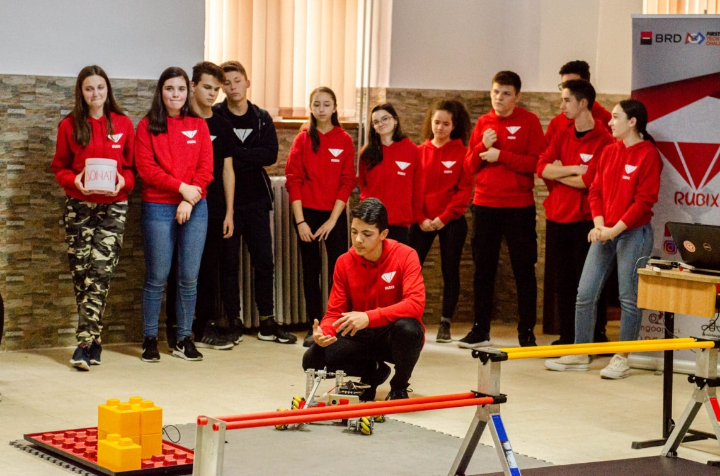

RUBIX participă pentru a doua oară la competiția BRD First Tech Challenge Româniaechipa debutând în sezonul III al competiției. La începutul anului școlar am făcut recrutări și, astfel, 4 elevi pasionați de robotică care ne-au urmărit pe parcursulul sezonului trecut s-au alăturat echipei, ajungând la un colectiv de 15 membri, coordonați de mentorul prof. Romanța Ghiță. Am început să realizăm video-ul de înscriere în competiție din vară, fiind entuziasmați de noua temă a sezonului.

Concurând încă de anul trecut am acumulat experiență și ne-am familiarizat cu modul de desfașurare al competiției, anul acesta fiind mult mai bine pregătiți. Pe parcursul sezonului trecut am cunoscut alte echipe și am creat multe prietenii cu acestea, în special în tabăra de vară de la Beclean, unde am participat. Acolo am avut ocazia să cunoaștem și mai multe echipe și să ne împrietenim cu membrii acestora. Spiritul FIRST ne-a învațat să comunicăm mai mult,să nu ne fie teamă să ne exprimăm ideile ,să lucrăm în echipă și să ne cunoaștem mai bine pe noi înșine și unii pe alții. În noul sezon obiectivul nostru este să ne depășim limitele, obținând un premiu la faza națională și să reușim să facem lucrurile mult mai bine. Acesta reprezintă o nouă provocare pentru noi, la care abia așteptăm să luăm parte.

### 77031967_1427589264071131_3106489247503220736_n.jpgAvram Nicolae

Inginer, Driver

Salutare! Sunt Nicu, am 17 ani și sunt liderul echipei! Anul trecut am descoperit această competiție și pot să spun că mi-a depășit toate așteptările. Tot ceea ce promovează acest concurs se potrivește perfect cu viziunea mea despre viață și de aceea îmi place tot ce fac și pun multă pasiune și efort pentru a reuși.

### 78165575_818669391923244_7548778431471681536_n.jpg

### Bogdan Vasile

Inginer, Driver

Mă numesc Vasile, am 16 ani si sunt elev în clasa a X-a, la profilul matematică-informatică, intensiv informatică. Sunt un elev pasionat de informatică și mecanică. M-am alăturat echipei RUBIX încă de la înființarea acesteia. În sezonul precedent am învațat multe lucruri despre asamblarea robotului, iar anul acesta sunt liderul departamentului de asamblare. Competiția FTC România mi-a lăsat o impresie foarte bună prin atmosfera, spiritul si valorile promovate.

### 

### Aldea Paul Cristian

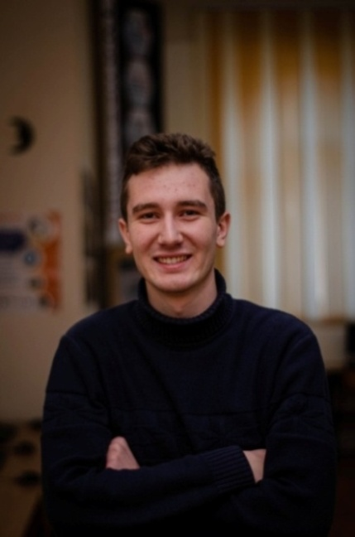Inginer

Mă pasionează informatica și baschetul. Îmi doream de mult timp să construiesc un robot. Primul an de FTC a fost unul din care am învățat multe lucruri noi, am învățat să gândesc sisteme noi pentru roboți, perfecționându-mă pe partea de asamblare și am legat prietenii noi.

### 78222146_2311843995773401_3356008649624387584_n.jpg

### Râșniță Radu

Inginer

Mă numesc Radu Râșnița și am 17 ani. În timpul liber prefer să ascult muzica, să ies cu prietenii sau să ma uit la filme/seriale. M-am alăturat echipei RUBIX, deoarece, pe lângă matematică și informatică, una dintre pasiunile mele este de a lucra cu ceilalți și pentru că vreau să îmi dezvolt capacitatea de a lucra în echipă. Îmi doresc ca prin intermediul acestei competiții să învâț lucruri care ma vor ajuta pe viitor și, împreună cu colegii mei, să cunoaștem oameni noi cu care să legăm noi prietenii.

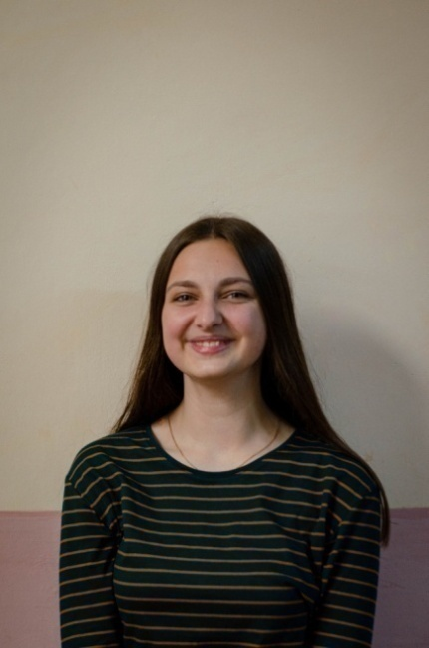

### Oniga Andreea

Inginer

Numele meu este Andreea Oniga, am 17 ani și sunt la profilul matematică-informatică. M-am alăturat echipei RUBIX deoarece am fost impresionată de ce au reușit colegii mei să facă în sezonul trecut și mi-am dorit să învăț despre robotică, dar și despre colegialitate și muncă în echipă. Vreau să-i ajut cât pot de mult și împreună să facem un robot cât mai bun.

### 78300405_2689305567823328_5829187656319238144_n.jpg

### Spineanu Tudor

Inginer

Mă numesc Tudor Spineanu și sunt pasionat de informatică și hardware. Am intrat în echipa RUBIX pentru a-mi îmbunătăți abilitățile tehnice și cele de comunicare, cunoscând oameni noi, socializând și schimbând idei.

### 76913770_3512860395405727_3106323582024679424_n.jpg

### Puia Gabriel

Programator, Coach

Mă numesc Gabriel Puia, am 18 ani, sunt în clasa a XI-a, profil matematică - informatică, intensiv informatică şi fac parte din echipa RUBIX din primul sezon de participare la FTC România. Sunt liderul departamentului de programare al echipei şi mă ocup, de asemenea, de modelarea 3D în Creo. Am intrat în echipă cu scopul de a mă dezvolta atât pe plan individual, cât şi în ceea ce priveşte lucrul în echipă, în timp ce interacționez cu prietenii mei, îndeplinind toate obictivele propuse.

### 68477554_3264224140318527_7410349268994621440_n.jpg

### Comșa Dorin Iulian

Programator, Coach

Mă numesc Comșa Dorin și sunt elev în clasa a XI-a la profilul matematică-informatică, intensiv informatică. Sunt membru al echipei din sezonul anterior și pot spune că este una dintre cele mai frumoase experiențe din viața mea. Datorită ei am resușit să mă dezvolt atât în plan profesional, îmbunătațindu-mi abilitățile în ceea ce privește programarea și creativitatea, cât și în ceea ce privește lucrul în echipă, făcând cunoștiință cu o mulțime de oameni noi.

### 74387038_466130484026231_5911555972186243072_n.jpg

### Moldovan Cristian Ioan

Programator

Mă numesc Cristi Moldovan, am 18 ani, iar acesta este al II-lea an de participare la FTC în echipa RUBIX. Motivul pentru care m-am alăturat a fost simplu, eu sunt de părere că prin robotică putem modela viitorul și ajuta oameni. Printre pasiunile mele se află și programarea, snowboardingul și gamingul.

### 78485080_373933966720962_5551226375173570560_n.jpg

### Străjan Diana

Redactor

Mă numesc Diana Străjan, sunt elevă în clasa aX-a, la profilul matematică-informatică, intensiv informatică, am 16 ani și fac parte din echipa RUBIX încă de la înființarea acesteia în sezonul III. Sunt liderul departamentului de scriere a caietului inginerului, media și outreach. M-am alăturat acestei echipe, deoarece mi-am dorit să învăț cât mai multe lucruri noi, să comunic mai ușor și să descopăr ceea ce îmi place să fac, aplicând tot ceea ce voi învăța pe parcursul acestei competiții în viitor și la facultate.

### 78796098_581219332433792_4783893505254621184_n.jpg

### Boitor Diana

Redactor

Mă numesc Diana Boitor și am 16 ani. Sunt o fire muncitoare și perseverentă, care vrea să își depășească mereu limitele și să învețe lucruri noi, motiv pentru care m-am alăturat echipei RUBIX încă din sezonul trecut. Acest proiect este foarte interesant, care îți verifică cunoștiințele din mai multe domenii și, de asemenea, ai oportunitatea de a învăța o mulțime lucruri noi, realizând activități interesante împreună cu prietenii. În timpul liber îmi place să citesc, să vizionez filme și seriale și să joc volei.

### 78680022_477467072890950_2559867518495752192_n.jpg

### Voina Cătălina

Redactor

Sunt în clasa a XII-a și este al doilea an al meu în competiția FTC. Mi-a plăcut foarte mult experiența mea de anul trecut și tot ce ține de acest concurs, așa că m-am decis să continui să fac parte din echipă, unde mă ocup de redactarea caietului inginerului. Încerc să ajut cu ce pot echipa, dar, de asemenea, sunt dornică să învăț lucruri noi de la colegii mei și de la celelalte echipe. În timpul liber îmi place să citesc, să mă uit la filme, să ascult muzică și să mă distrez cu prietenii mei.

### 78375947_2409047349224760_3143330862787985408_n.jpg

### Anca Maria Geogean

Relații publice

Mă numesc Anca Geogean și am aproape 17 ani. Sunt în clasa a X-a, la profilul matematică- informatică, intensiv informatică și fac parte din echipa RUBIX încă din primul sezon în care am participat în competiție. Spiritul FIRST m-a învățat că într-un astfel de concurs nu e vorba doar de roboți, ci și de oamenii pe care ai șansa să îi cunoști și de prieteniile care se leagă între echipele pe care le unește competiția.

### 78560342_555418831915951_6364793940968734720_n.jpgVrenghea Maria

Relații publice

Numele meu este Vrenghea Maria Adina, am 16 ani și sunt elevă în clasa a X-a A. Sunt o persoană veselă, creativă și deschisă. E al doilea an în care particip la această competiție și mă bucur că am avut ocazia să fiu un membru al acestei echipe și să învăț cât mai multe lucruri noi.

### 74576995_760093321122658_3585974388496793600_n.jpg

### Pușcă Darius Emanuel

Design, Coach

Mă numesc Darius Pușcă și am 16 ani. Sunt un membru nou și m-am alăturat echipei, deoarece mă pasionează mult informatica și îmi place să o îmbin cu creativitatea. Echipa RUBIX m-a impresionat foarte mult în sezonul anterior, lucru care a contribuit la decizia de a mă alătura echipei. Îmi doresc să ajut echipa cât mai mult posibil și acest fapt să îmi fie benefic și pe plan profesional.

### 78808716_2845289282177332_9100531200480509952_n.jpg

### Ghiță Romanța Margareta

Mentor

Mă bucur să fiu mentor al echipei de robotică. Aceşti elevi învaţă să comunice, să dobândească deprinderi practice, să lucreze într-o echipă și ne leagă pasiunea comună pentru informatică. Să munceşti alături de elevii de liceu este deosebit de interesant. Sunt entuziaşti, energia lor este extraordinară.

Sper ca participarea la competiţii să ajute elevii să aibă încredere în forţele lor, să reuşim să facem tot ce ne propunem astfel încât cu capacitate, experiență și lucru în echipă să ajungă cea mai bună versiune a lor.

### Voluntari

**Alexandru Mărginean**- este elev în clasa a XII-a A și chiar dacă are foarte multe proiecte personale, s-a oferit și anul acesta să ne ajute la realizarea demo-ului, fiind foarte pasionat de informatică.

**Alexandru Decean**- este elev în clasa a X-a A și fiind foarte pasionat de film și fotografii, participă la toate evenimentele echipei și imortalizează fiecare moment important la care participăm.

**Părău Georgescu Marian**- este inginer și s-a oferit să ajute echipa la alinierea profilelor la braț pentru eliminarea frecărilor nedorite și ne-a sprijinit cu piese pentru realizarea brațului, achiziționând rulmenți, șuruburi, șaibe și altele. Am discutat cu dânsul diverse idei și ne-a oferit multe explicații tehnice.Alexandra Bîrlea- este elevă în clasa a XI-a și a fost voluntară la demo-ul organizat de echipă, contribuind la buna desfășurare a acestuia.

**Denisa Costea**- este elevă în clasa a XI-a și a fost voluntară la demo-ul organizat de echipă, contribuind la buna desfășurare a acestuia.

**Raluca Dancu**- este elevă în clasa a XI-a și a fost voluntară la demo-ul organizat de echipă, contribuind la buna desfășurare a acestuia.

**Ioana Bogdan**- este elevă în clasa a XI-a și a fost voluntară la demo-ul organizat de echipă, contribuind la buna desfășurare a acestuia.

**Carina Popa**- este elevă în clasa a XII-a și a fost voluntară la demo-ul organizat de echipă, contribuind la buna desfășurare a acestuia.

**Ioana Lupean**- este elevă în clasa a XII-a și a fost voluntară la demo-ul organizat de echipă, contribuind la buna desfășurare a acestuia.

**Cristian Morar**- absolvent al UBB Facultatea de Matematică- Informatică promoția 2018-2019, fost elev al colegiului, fotograf pasionat . A fost voluntar la demo-ul echipei, înregistrând meciurile și fiecare clipă petrecută în acea zi.

### RUBIX Junior

**Raul Popa**- face parte dinRUBIX Junior, fiind în clasa a IX-a A și se pregătește pentru a face parte din echipă sezonul viitorîn echipa de proiectare 3D și studiază CREO.

**Luca Schmidt**- face parte din RUBIX Junior, fiind în clasa a IX-a A se pregătește pentru a face parte din echipă sezonul viitor în echipa de programare.

**Albert Crișan**- face parte din RUBIX Junior, fiind în clasa a IX-a A se pregătește pentru a face parte din echipă sezonul viitorîn echipa de programare.

**Sebastian Boitor**-face parte din RUBIX Junior, fiind în clasa a IX-a A se pregătește pentru a face parte din echipă sezonul viitor în echipa de programare.

**Darius Simu**- face parte din RUBIXJunior, fiind în clasa a IX-a A se pregătește pentru a face parte din echipă sezonul viitorîn echipa de programare.

**David Serghie**- face parte din RUBIX Junior, fiind în clasa a IX-a A se pregătește pentru a face parte din echipă sezonul viitor în echipa de asamblare.

**Radu Stejar**-face parte din RUBIX Junior, fiind în clasa a IX-a A se pregătește pentru a face parte din echipă sezonul viitorîn echipa de asamblare.

**Cătălin Corlaciu**-face parte din RUBIXJunior, fiind în clasa a IX-a A se pregătește pentru a face parte din echipă sezonul viitor în echipa de asamblare.

Ei au participat deja la câteva întâlniri ale echipei mai ales în vacanța de iarnă și la Demo-ul organizat de noi.



# Business Plan

## Business plan

## Introducere

### First

FIRST (For Inspiration and Recognition of Science and Technology) a fost înființat în 1989 pentru a inspira interesul și participarea tinerilor în știință și tehnologie. Înființată în Manchester, FIRST este o organizație non-profit care proiectează programe inovatoare, accesibile, care îi motivează pe tineri să urmărească oportunități de educație și carieră în știință, tehnologie, inginerie și matematică, în timp ce construiește încrederea în sine, cunoștințele și aptitudinile în viață.

### First Tech Challenge

FIRST Tech Challengeeste o competiție de robotică care oferăoportunitatea ca echipele de elevi să concureze folosind un model sportiv competitiv. Ghidat de antrenori și mentori, elevii dezvoltă abilități STEM (Science, Technology, Engineering and Mathematics), și practică principii de inginerie în timp ce realizează valoarea muncii depline, inovarea și schimbul de idei.

## Echipa RUBIX

### Scopul echipei

Echipa RUBIX, participantă în al doilea an la BRD First Tech Challenge, își propune să participe cu succes și în acest an competițional.

Echipa noastră susține următoarele valori:

* *Gracious Professionalism* - vrem să-l promovăm atât în timpul competiției, cât și în afara acestuia, comportându-ne cu respect față de cei din jurul nostru;
* *Spiritul de colaborare* - suntem conștienți că munca în echipă este mai utilă decât cea realizată individual și suntem gata să ne ajutăm unii pe alții la nevoie;
* *Spiritul competitiv* - concursul e foarte important pentru noi deoarece în cadrul lui putem dovedi tot ce putem face.

După experiența din anul anterior am realizat că avem nevoie de un kit nou și ne-am propus să achiziționăm unul de REV și de șasiul cu roțile mecanum.

Ne-am propus să avem bani pentru a realiza materialele promoționale pentru echipă (stickere, roll-up, tricouri, pixuri, pop-up), a putea participa la competiții anul acesta (deplasări, cazare, masă), să organizăm un DEMO la Blaj pentru a ne promova mai mult pe plan local și să ne asigurăm continuitatea pentru anul competițional viitor atât prin achiziționare de piese cât și cu membri cu pregătire inițială minimă.

Încă din sezonul trecut d-na prof. Anca Marian a descoperit că are o problemă de sănătate și este nevoie de o intervenție chirurgicală care o ține departe de școală și, implicit, de echipă. Îi dorim însănătoșire grabnică și sperăm să fie totul bine.

Am încercat să găsim încă un mentor în persoana d-lui prof. Ioan Ghiță care a acceptat pentru acest an competițional, însă, fiind profesor de matematică, multe competiții se suprapun.

D-na prof. Romanța Ghiță participă la toate întâlnirile echipei și este alături de noi în toate demersurile pe care le facem astfel încât echipa să funcționeze foarte bine.

De asemenea, am avut ocazia să întâlnim o persoană, care a fost foarte pasionată de robotică și de prototipare și ne-a ajutat pe partea de asamblare a robotului, fiind prezent la mai multe întâniri ale echipei.

*„Clubul de robotică, viziunea mea:*

*După aproape 30 ani de lucru intens și asiduu, din care o experiență de peste 16 ani în cadrul cercetării aplicative și dezvoltării - strict în domeniile automatizării și roboticii (hardware și software), "fuga" de la lucru la "joacă" ar părea o binefacere, o relaxare. Ca atunci când îți găsești brusc un hobby. Doar că nu am găsit deloc un loc de joacă.*

*Dăruire, pasiune, concentrare. O mică "gașcă" de tineri dedicați, uniți prin obiectivul urmărit. Doar că la vârsta lor, sunt și multe altele - obiective, tentații, vise, școală și de ce nu, și un pic de fugă de la școală, olimpiade, planuri mici, planuri mari, iarăși vise, frământări, dorințe spuse și năzuințe nerostite...*

*Sintetizăm dar nu simplificăm = ADOLESCENȚA, în cea mai frumoasă formă existentă: ADOLESCENȚA PURĂ, CREATIVĂ.*

*Dincolo de toatea cestea însă, este evident și se întrevăd copii dotați, micile genii care oferă potențialul marilor oameni de mâine.*

*Pot afirma cu sinceritate și deplină obiectivitate că, după ce am parcurs - în drumul meu -  sălile și laboratoarele unor instituții absolut onorabile de pe 3 continente din această lume, a fost, este și probabil va fi o foarte mare plăcere, dar și o deosebită onoare să petrec măcar o oră din viața în compania acestor minunați oameni. Pentru că, prin nazuințe și prin ceea ce gândesc și reușesc să facă, dacă nu mai privim prin prisma vârstei fragede, le vom întâlni ochii visători, oglinzi ale unor suflete curate, minunate, dar pline de determinarea de a duce la bun sfârșit obiectivele lor. Mari sau mici.*

*Cu onoare, deosebită stimă și considerație,*

*Marian Părău-Grigorescu*

*Cel mai frumos lucru pe care aș putea să îl scriu despre mine, și care să mă reprezinte, într-o oarecare măsură este faptul că am avut minunata ocazie să particip, cu puținul meu, la ceea ce fac acei copii.*

*Consider că, în raport cu ceea ce este acolo, faptul că i-am cunoscut este pentru mine un câștig enorm.*

*Pe de altă parte, orice aș spune despre mine ar fi vorbe goale, un CV al unei vieți sterpe cu unele rezultate pe niște hârtii. Am avut însă onoarea și deosebita plăcere, și aș vrea poate să mai am această onoare, să pot spune ceva cu adevarat despre mine prin ceea ce am reușit cumva, mult sau puțin, să ajut ca acești copii să facă ceva, în clubul Dvs. și poate, probabil, mai apoi în viață.*

*Cu stimă*

*Marian*

*PS. Diplomele și lucrările nu înseamnă nimic. Absolut nimic. Am învățat că este important și contează experiența, dăruirea, abnegația, consecvența, sau mai simplu, viața. Trăiă sau nu.”*

Motto-ul echipei : „Construim viitorul!”

### Originea echipei

Echipa RUBIX s-a format în luna octombrie a anului 2018, fiind alcătuită la început din 8 elevi și un mentor. Pe parcurs, echipa și-a mai adăugat încă 7 membrii și un mentor. Atât copiii, cât și mentorii aparțin colectivului Colegiului Național ”Inochente Micu Clain”.

În al doilea sezon echipa a recrutat 4 membrii noi și, în prezent, are 15 membrii și un mentor. Toți ne dorim să ne depășim abilitățile și să învățăm cât mai multe lucruri utile pe parcursul acestei competiții.



### Structura echipei

## Sponsorii noștri



În România, Grupul Bosch este prezent cu cinci entități în diferite locații din țară. Sediul central al companiei este situat în Bucureşti, unde Bosch are şi un birou de vânzări.

Bosch în România face parte din Grupul Bosch, lider global în furnizarea de tehnologii şi servicii. Obiectivul strategic al Grupului Bosch este de a furniza inovaţii pentru o viaţă conectată. Bosch sporeşte calitatea vieţii la nivel mondial prin produse și servicii inovatoare şi care stârnesc entuziasm. Pe scurt, Bosch creează „Tehnică pentru o viaţă.”

Bosch Automotive Blaj ne-a sponsorizat și în sezonul 3.



Apidava este o companie ce se ocupă cu producerea mierii și fabricarea produselor cosmetice pe baza produselor apicole. Ei au în spate 25 de ani în domeniu, compania avându-și începuturile încă din anul 1992. Acum își exportă produsele în peste 15 țări. Anual, la Blaj, organizează cel mai mare târg apicol din România, intitulat “Sărbătoarea Mierii” și având ca și scop promovarea producătorilor locali și consumului de produse apicole.

Apidava ne-a sponsorizat și în sezonul 3.



Grupul STG-Germania este unul dintre cei mai importanți producători de comutatoare și senzori cu stuf. Oferă peste 800 de produse standard în toată lumea. Mai mult, transportă o multitudine de produse și articole la comandă, special concepute și furnizate pentru nevoile individuale ale fiecărui client. De asemenea, se ocupă și de fabricarea de calculatoare și echipamente periferice.



De peste 9 ani, Asociația Jidvei Viitor pentru Educație se implică activ în susținerea educației, sprijinind diverse programe și acțiuni din domeniul educațional, prin acordarea de burse, sprijinirea tinerilor talentați și a celor cu rezultate excepționale din județul Alba și nu numai, dar și prin susținerea mai multor grădinițe din comunitățile locale.

Educația a fost și va rămâne una dintre cele mai importante și sensibile provocări ale prezentului, necesitând eforturi constante și, mai ales, consistente. Asociația Jidvei Viitor pentru Educație susține dreptul la educație, sprijinind sau înlesnind accesul la cunoaștere prin inițiative și programe proprii sau alăturându-se demersurilor altor entități în acest domeniu.

Asociația Jidvei Viitor pentru Educație ne-a sponsorizat și în sezonul 3.



Animal Ferma este o fermă locală de lactate și produse din lapte integral a unui producător din apropierea orașului nostru, iar produsele lor, produse 100% naturale sunt distrbuite doar în plan local.



Este o firmă cu sediul în Blaj și s-a înființat în anul 2004. Se ocupă de producerea de betoane și mortare.

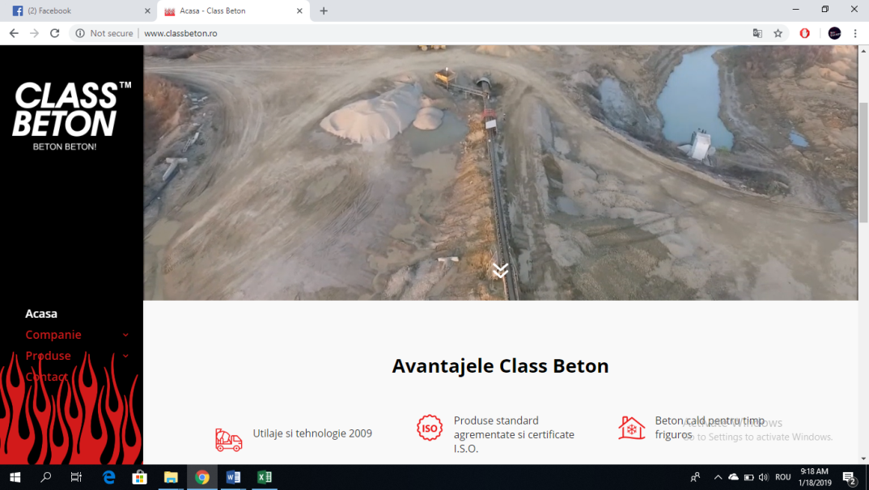 

Class Beton ne-a sponsorizat și în sezonul 3.

**KLOD GEOTRANS**

Firma KGT a fost înființată în anul 2004. Domeniul activității de muncă sunt transporturile interne și externe, iar în prezent au un număr de 12 camioane.

### Cum am obținut banii?

Pentru a obține sponsori, am trimis mai multe e-mail-uri la firme și i-am contactat telefonic. Unele firme ne-au răspuns fie că au sponsorizat pe alții, fie că au acordat deja toate sponsorizările, fie chiar nu ne-au răspuns deloc.

Am reușit să intrăm în contact cu unii sponsori, apelând la prieteni, rude sau persoane apropiate, care au fost dispuse să ne ajute.

Cu ajutorul mentorului, am contactat foști elevi, actuali studenți, care ne-au ajutat și ei cu sponsorizări.

Am fost să prezentăm robotul la trei sponsori, iar în martie vom merge la Bosch.

Bosch ne vor da 6000 ron pe care îi vom folosi pentru piesele necesare pentru robot, pentru sezonul următor.

În noiembrie am făcut o comandă de piese prin intermediul Nație, constând în jumătate de tile-uri pentru teren, care au sosit în luna ianuarie, cu o săptămână înainte de demo-ul nostru.

## Plan de sustenabilitate

### Planul de acțiune al echipei

|  |  |
| --- | --- |
| Actiune | Strategie |
| Extindem social media | * Postăm despre calătoria noastră ca și echipă, despre progres și evenimentele din timpul sezonului * Mărim numărul de urmăritori de pe facebook și instagram * Postăm actualizări regulat * Interacționăm cu alte echipe FTC |
| Creăm un robot puternic | * Trimitem imprimanta la reparat * Printăm piesele necesare robotului la imprimanta 3D, și de asemenea, capstone-ul * Facem rost de piesele ce nu pot fi printate și de care considerăm că avem nevoie cu ajutorul sponsorilor |
| Păstrăm membrii echipei întregul sezon | * Menținem o atmosferă prietenoasă și primitoare * Organizăm cel puțin un Demo |
| Recrutăm membrii interesați și capabili | * Deoarece suntem conștienți ca acest proiect are o durată minimă de 10 ani, prezentăm proiectul în școala noastră pentru a atrage mai mulți elevi * Inființăm RUBIX Junior * Inițiem cocursuri în școală |
| Obținem sponsorizări | * Căutăm mai multe firme si persone dispuse să ne ajute * Strângem cât mai multe fonduri,pentru a ne asigura continuitatea în sezonul 5. |

### Raport financiar

Mai jos, am realizat un tabel în care am enumerat atât cheltuielile deja achitate (cele cu galben), cât și cele pe care ne propunem să le realizăm pe viitor.

|  |  |  |  |  |
| --- | --- | --- | --- | --- |
| **Nr crt.** | **Cheltuieli** | **Nr bucăți** | **Estimare** | **Cost** |
| **1** | Kit Rev | 1 | 2500 | 2500 |
| **2** | Roti Gobilda | 1 | 2600 | 2805 |
| **3** | Tricouri RUBIX | 17 | 1000 | 1002.46 |
| **4** | Materiale promoționale | 200 | 200 | 200 |
| **5** | Cazare-masă | 32 | 8000 | 4000 |
| **6** | Roll-up | 1 | 300 | 300 |
| **7** | Mascotă | 1 | 200 | 0 |
| **8** | Cort pavilion/ Pop-up curb | 1 | 2000 | 1850 |
| **9** | Prelată | 1 | 200 | 0 |
| **10** | Folie laminat | 200 | 500 | 125 |
| **11** | Baterii | 4 | 10 | 10 |
| **12** | Creioane | 70 | 70 | 70 |
| **13** | Gard lemn si policarbonat | 1 | 350 | 310 |
| **14** | Raft | 1 | 200 | 205 |
| **15** | Plexiglas | 6 | 300 | 300 |
| **16** | Banda de marcat | 4 | 100 | 165 |
| **17** | Jumatate teren | 1 | 750 | 785 |
| **18** | Biscuiti | 24 | 60 | 60 |
| **19** | Ceai | 20 | 60 | 60 |
| **20** | Cafea | 2 | 40 | 39 |
| **21** | Pahare carton | 2 | 20 | 15 |
| **22** | 2 pensete | 2 | 45 | 45 |
| **23** | Suc | 15 | 90 | 100 |
| **24** | Consumabile | 1 | 500 | 500 |
| **25** | sucuri | 36 | 210 | 207 |
| **26** | ciocolata calda | 20 | 200 | 200 |
| **27** | Bomboane | 1 | 2500 | 1500 |
| **28** | Pranz echipe | 150 | 2250 | 2000 |
| **29** | Prajituri | 5 | 250 | 250 |
|  | **TOTAL** |  | **25505** | **19603.46** |

### Analiză SWOT:

|  |  |  |  |
| --- | --- | --- | --- |
| Puncte tari | Puncte slabe | Oportunități | Amenințări |
| * Motivare * S-au sudat mai bine relațiile în echipă * Am găsit o persoană specializată căreia îi putem cere sfaturi. | * Cunoștiințe fizice * Exersare cu echipa de driver (echipa de asamblare nu a termiant destul de repede robotul pentru a avea timp) * Nu există televiziune locală | * Promovare prin media * Sponsorizări | * Lipsa de experiență * Concurăm împotriva unor echipe pricepute |

## Planuri de viitor

Vrem să participăm și în viitor în acest concurs, iar, de aceea, am creat echipa RUBIX Junior, pe care vrem să o dezvoltăm pe parcursul acestui sezon și al sezoanelor viitoare. Echipa RUBIX Junior este formată din elevi ai clasei a IX-a, dornici să învețe lucruri noi și foarte pasionați de informatică. Vrem să îi pregătim pentru a ajunge în echipa mare, folosindu-ne de experiența noastră din competiție. Vrem să mai organizăm DEMO-uri în sezoanele viitoare, deoarece ne-a plăcut foarte mult experiența primului demo organizat de noi și ne dorim să o repetăm.

De asemenea, ne dorim să muncim mai mult și să reușim să terminăm robotul mai repede pentru a reuși să facem mai multe teste cu acesta și să avem mai mult timp rămas de exersat cu driverii înaintea competiției. Vrem să strângem cât mai multe fonduri la Asociația RUBIX Blaj, care se va înființa în curând.

## De ce echipa noastră este unică?

Noi considerăm că echipa noastră este unică, deoarece toți membrii echipei suntem de la profilul matematică-informatică și ne leagă aceleași pasiuni, cum ar fi matematica, informatica și fizica.

Împreună am reușit să ne dezvoltăm atât ca și echipă, cât și personal, petrecând mult timp împreună. De asemenea, reușim să învățăm unii de la alții, muncim pentru a ne îndeplini dorințele, dar ne și distrăm împreună, creându-ne amintiri unice pe tot parcursul nostru în acest concurs.



## OUTREACH

### 

### Vizită Bosch Rexroth-Blaj

În 16 septembrie 2019, câțiva membrii ai echipei, împreună cu alți elevi ai claselor a XI-a și a XII-a din liceul nostru, am fost prezenți, alături de mentorul echipei, la o prezentare despre senzori la fabrica Bosch. Am fost foarte încântați când am primit invitația de a participa, iar cu această ocazie am reușit să facem și o scurtă vizită a fabricii. A fost o experiență frumoasă, iar prezentarea la care am luat parte a fost una interesantă, care ne va fi, cu siguranță, de folos.

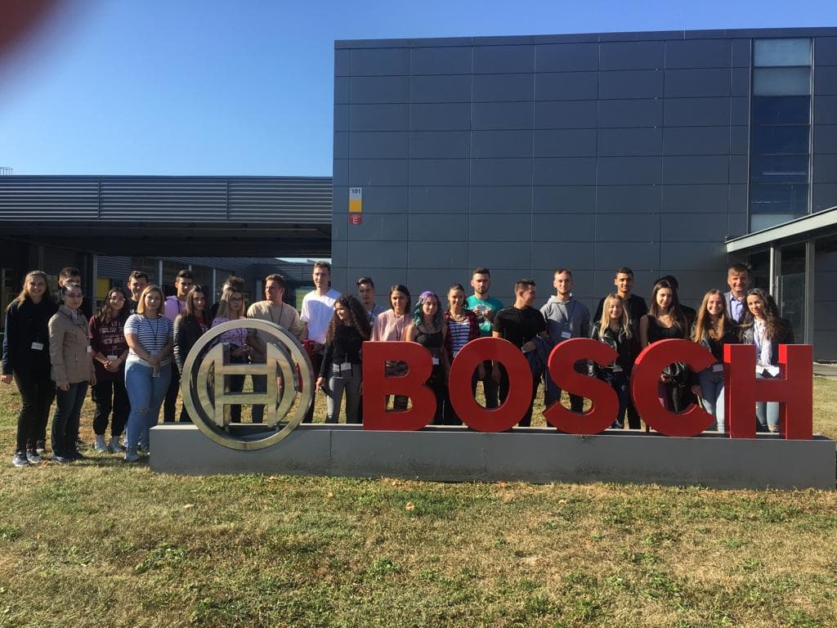

Figură Vizită la Bosch

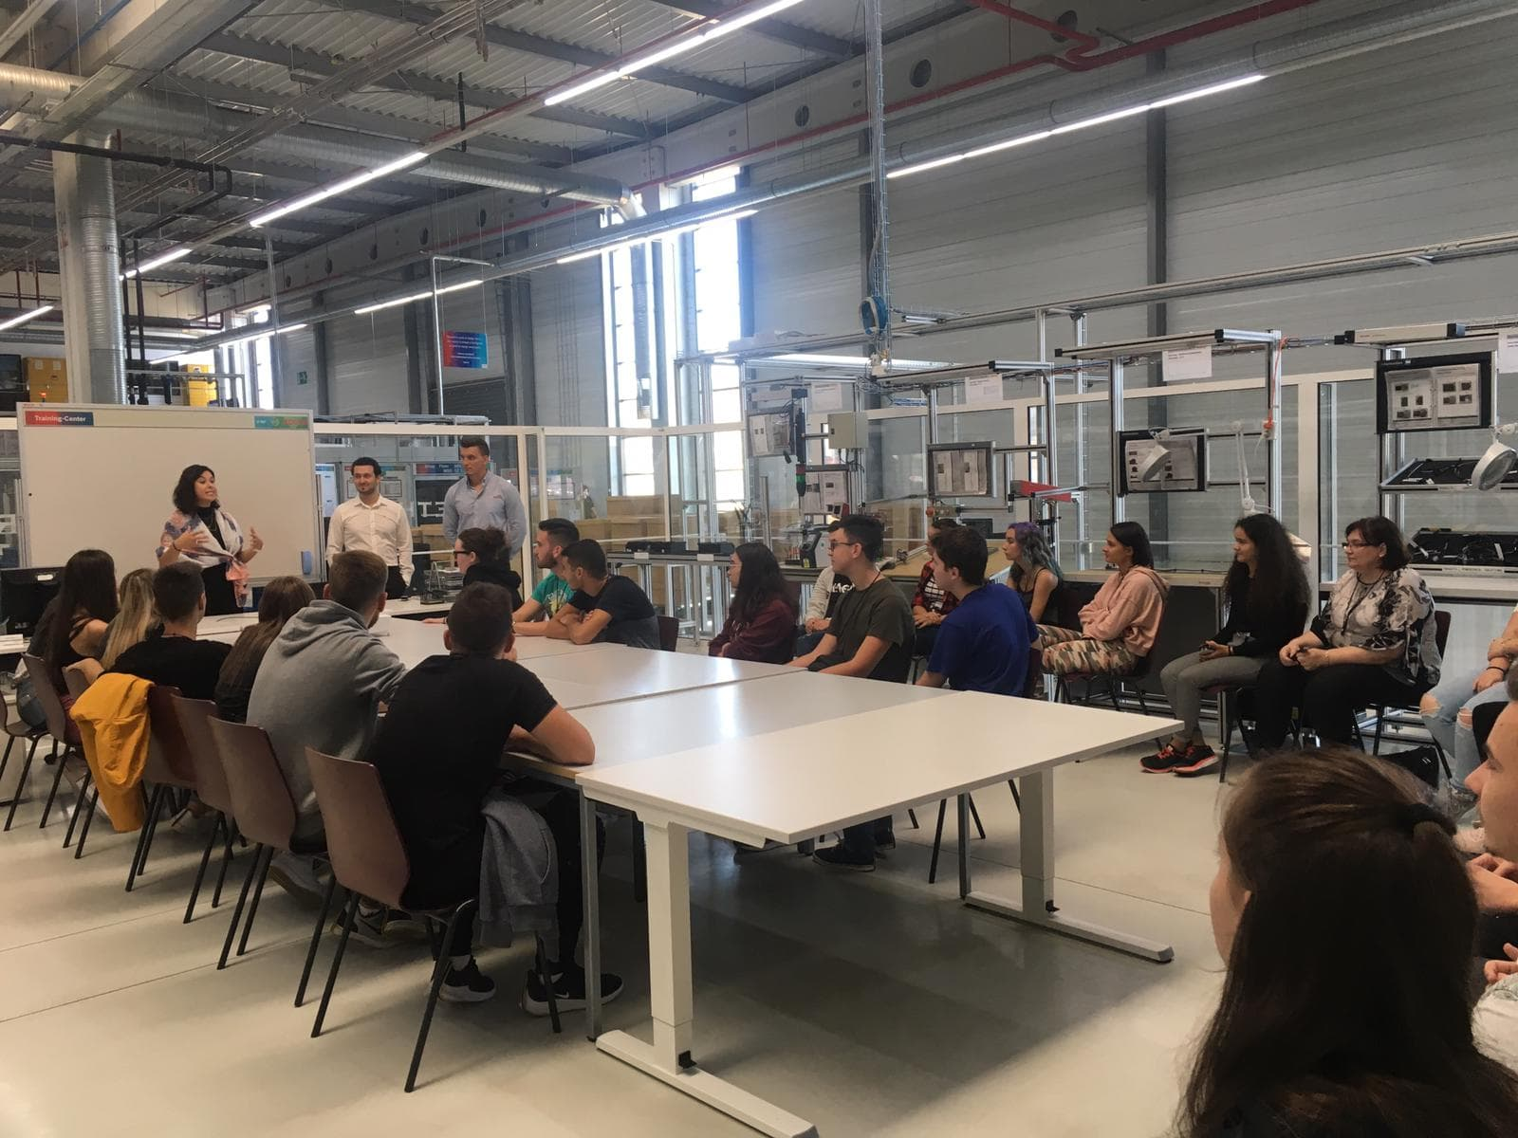

Figură Prezentarea despre senzor

### Recrutări pentru noul sezon

La începtul anului școlar, ne-am hotărât să facem recrutări, gândindu-ne că mai mulți elevi ai liceului sunt doritori să facă parte echipa de robotică, auzind de experiența noastră din sezonul anterior. Astfel, am realizat un formular de înscriere, de unde am putut să ne facem o idee despre elevii care doreau să intre în echipă. Am distribuit formularul pe social media, alături de un scurt text, unde i-am informat despre recrutările pe care dorim să le facem.

Patru elevi au completat formularul, din clasele a X-a și a XI-a. I-am chemat pentru a discuta cu ei, întrebându-i câteva lucruri generale, iar apoi i-am provocat unui concurs alcătuit din două probe de îndemânare și creativitate: prima probă a constat în construirea unui turn cât mai înalt din spaghete și ață, iar în vârf având o bezea și a doua probă în exprimarea cât mai precisă a stării de spirit actuală cu ajutorul artei origami-ului. În urma probelor, cărora au făcut față cu succes, toți cei patru s-au alăturat echipei RUBIX, iar astfel, am ajuns la un colectiv de 15 membri pasionați, muncitori și dornici să învețe oricând și oriunde.

### Rubix-1 an

În data de 1 octombrie 2019 echipa RUBIX a împlinit un an de când a fost înființată. A fost un an frumos în care am reușit să legăm prietenii minunate și să devenim o echipă unită și gata să înfrunte orice obstacol. De asemenea, am învățat și multe lucruri noi din parcursul nostru în această competiție care suntem siguri că ne vor ajuta pe viitor.

Pentru a sărbători, ne-am adunat cu toții în laboratorul de informatică, unde ne-am bucurat de surpriza dulce facută de mentorul nostru și ne-am adus aminte cu drag de câteva momente frumoase petrecute împreună de-a lungul sezonului anterior.

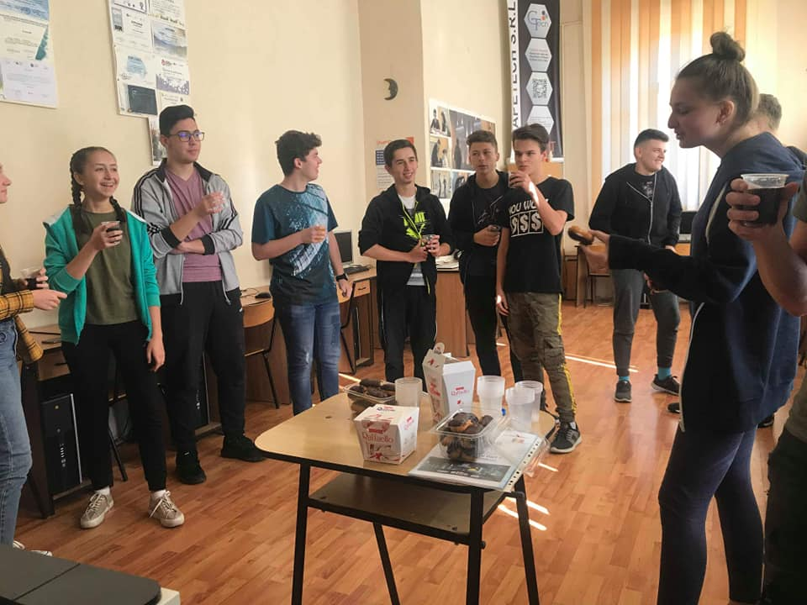

Figură 3 O parte dintre membrii echipei

Sperăm ca și anul acesta să fie unul cel puțin la fel de frumos ca cel precedent, să colaborăm din ce în ce mai bine cu toții și să ajutăm colegii mai mici să preia cu succes activitățile din cadrul echipei pentru ca anul viitor să își cunoască cât mai bine îndatoririle și să fie pregătițiși să facă față cu brio acestei frumoase competiții.

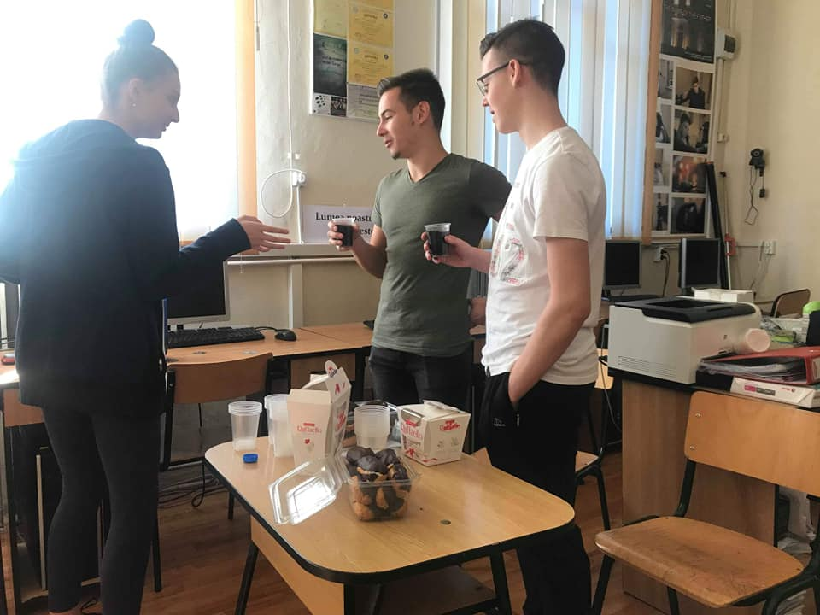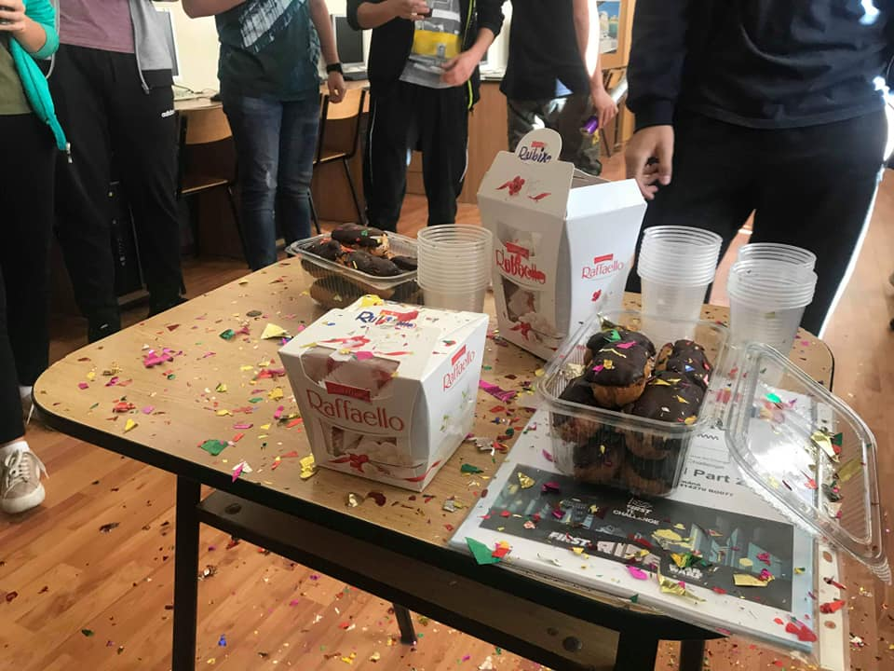

Figură 4 Surpriza facută de mentor

### Ziua Educației

În data de 4 octombrie 2019, de ziua internațională a educației, echipa noastră a fost invitată pentru a participă în cadrul evenimentului organizat de școala noastră pentru a celebra acea zi importantă.

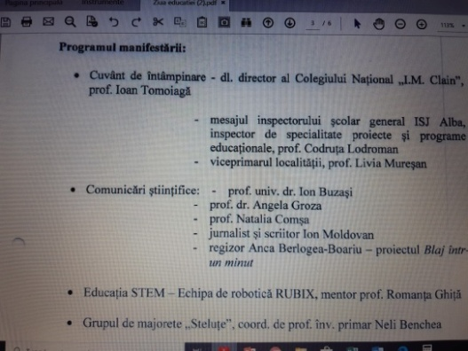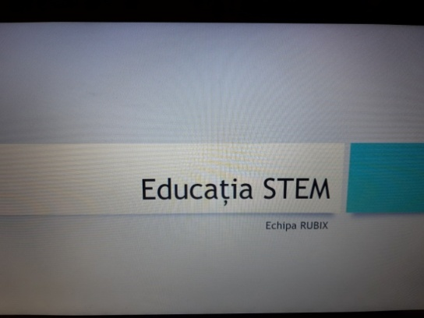

Figură Programul evenimentului Figură Prezentarea echipei

Astfel, am avut ocazia să le arătăm tutror invitaților două prezentări Power Point, cu privire la Educația STEM, care stă la baza competiției FTC la care participăm. Astfel, câțiva reprezentanți ai echipei împreună cu mentorul nostru, am ilustrat importanța educației STEM, explicând în ce constă aceasta. De asemenea, mentorul echipei a surprins în cadrul uneia dintre prezentări  munca depusă cu dăruire și și multă pasiune a echipei de-a lungul competiției. Am reușit să prezentăm etapele importante prin care am trecut până a ajunge la faza națională, iar majorittatea profesorilor și invitaților prezenți s-au arătat foarte încântați de ceea ce am reușit să realizăm.

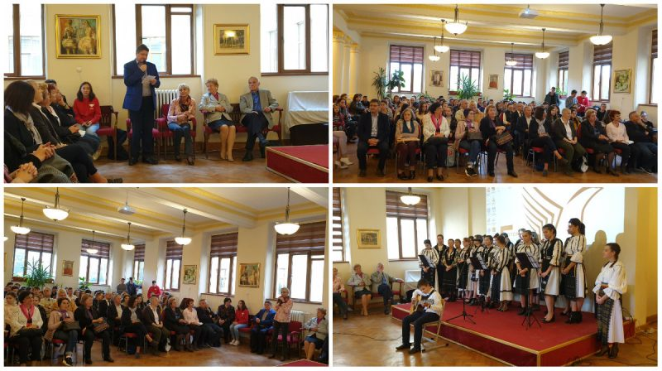

Figură Evenimentul de ziua educației

### Participarea la XeoTalks

În data de 26 octombrie echipa a participat pentru a doua oară la evenimentul XeoTalks,alături de alte 29 de echipe FTC. Fiind primul eveniment din acest sezon, am fost foarte bucuroși să ne reîntâlnim cu prietenii din celelalte echipe și să facem cunoștință cu echipele noi intrate în competiție. Atmosfera a fost deosebită și timpul a trecut repede. Am avut și noi câteva intervenții și am fost încântați atunci când am reușit să destindem atmosfera. Ne-am străduit să reținem cât mai multe lucruri și am simțit că avem lângă noi oameni deosebiți lângă care ne-am dori să fim cât mai des.

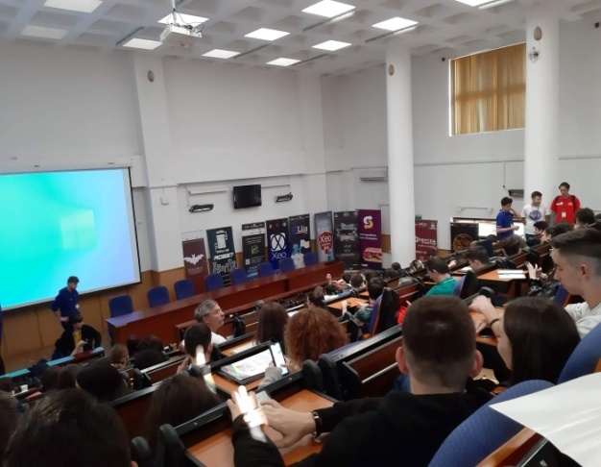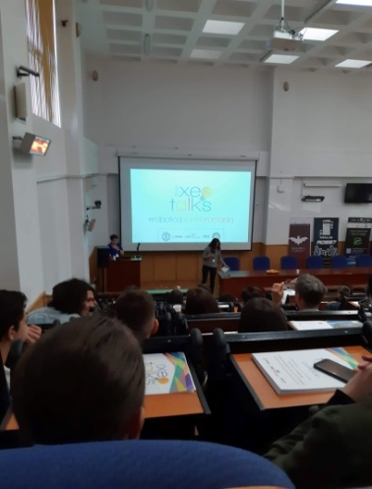

Figură 8 Conferințele la care am participat

La fel ca anul trecut, echipa XEO a adus speakeri din toată țara, care ne-au împărtășit din secretele lor. Am învățat mai multe despre lucrul în echipă, gestionarea acestuia, mentorship, neuromarketing și leadership, informații foarte utile care ne vor fi de mare ajutor în acest sezon. Deși echipa gazdă a avut un program mai încărcat, prestând activități pe parcursul mai multor zile, nu am reușit să participăm la eveniment decât într-o singură zi, dar cu toate acestea ne-am bucurat de timpul scurt petrecut alături de celelalte echipe.

Am fost foarte încântați că am reușit să participăm la evenimentul lor, că am avut oportunitatea să învățăm lucruri noi și să ne revedem cu celelalte echipe, reintrând în spiritul FTC și simțind din nou competiția de care ne-a fost foarte dor. Evenimentul celor de la Xeo a fost și primul eveniment la care membrii noi ai echipei au participat, iar prin intermediul acesta, au reușit să înțeleagă despre ce este vorba în acest concurs și care sunt cele mai importante valori pe care le promovează.

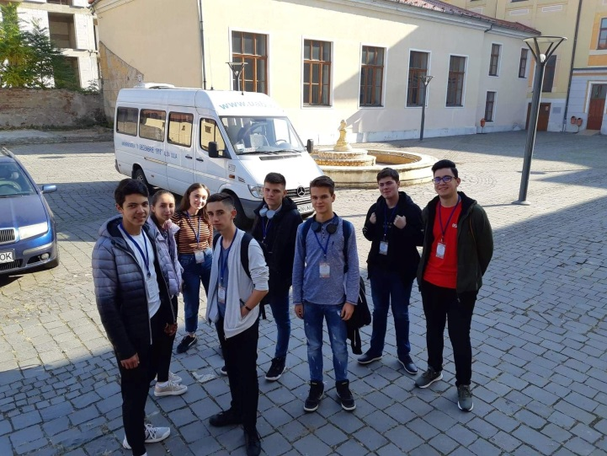

Figură 9 O parte din echipa RUBIX

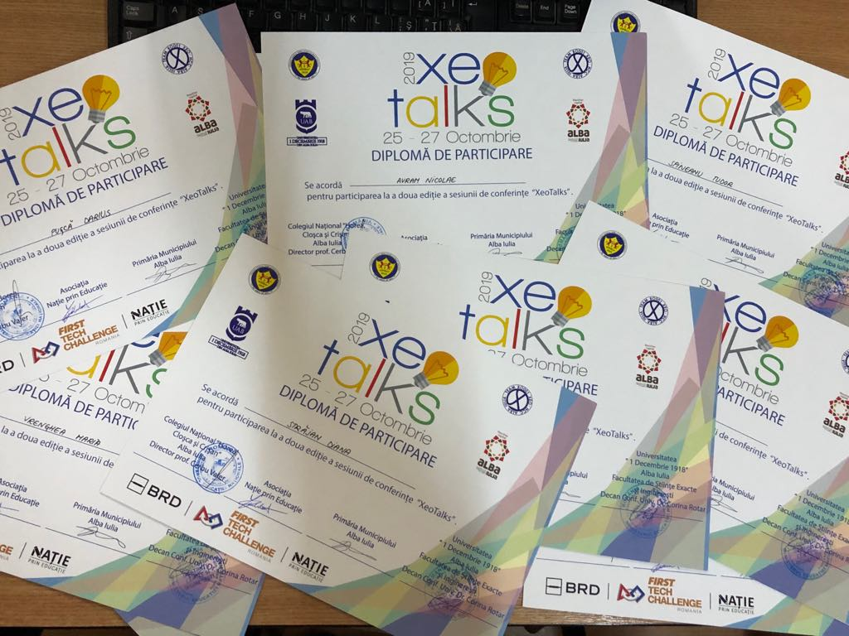

Figură 10 Diplomele primite la sfârșitul evenimentului



### Rubix Meeting

În 14 noiembrie, am organizat un eveniment în școala noastră pentru a prezenta elevilor, atât celor mici din clasele primare, cât și celor din clasele de liceu, experiența noastră de anul trecut din cadrul concursului BRD First Tech Challenge România. Le-am prezentat tutror ce înseamnă cu adevărat acest concurs și că nu constă doar în asamblarea și programarea unui robot. Le-am arătat poze de anul trecut și am împărtășit din experiența noastră trăită în cadrul competiției, de la faza regională și națională, dar și din timpul pregătirii noastre. De asemenea, le-am prezentat regulile jocului și tema din sezonul actual, sezonul IV al competiției, dar și robotul nostru la stadiul de dezvoltare existent, atât cât echipa de asamblare a reușit să facă până în acel moment.

Elevii din clasele primare ale școlii noastre au fost foarte încântați de robot și de ideea de noutate reprezentată de acesta pentru ei. Toți au avut tot felul de întrebări și am fost foarte bucuroși să îi vedem atât de curioși și de interesați de tot ceea ce facem în această competiție. Ne-au încărcat pozitiv, atât prin prezența lor acolo, cât și prin modul în care s-au bucurat de vederea și conducerea robotului.

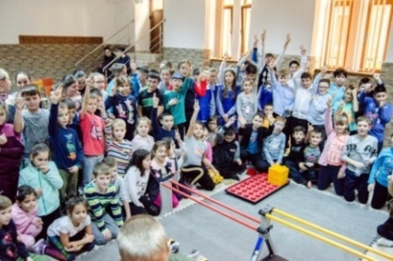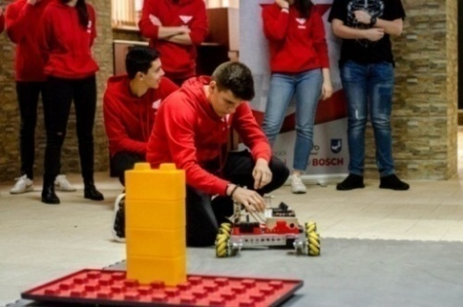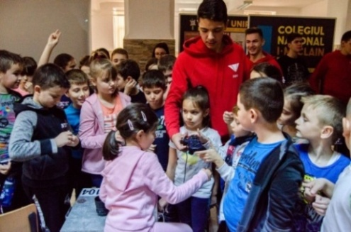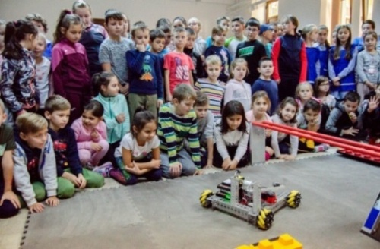

Figură 11 Întâlnirea elevilor cu echipa RUBIX

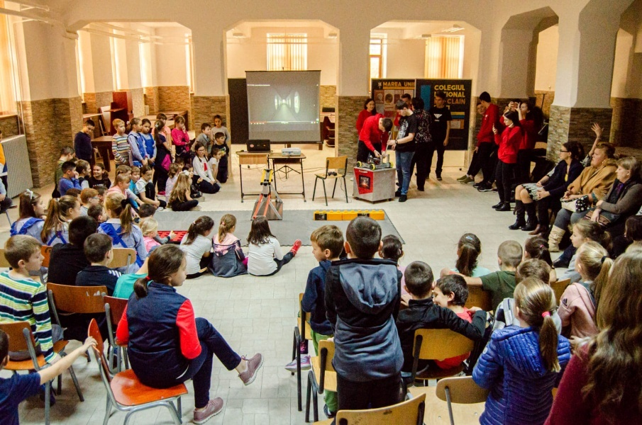

Figură Prezentarea robotului și a competiției

Elevii claselor de liceu, însoțiți de profesori, cărora le-am prezentat în continuare robotul au înțeles mai bine despre ce este vorba în competiția FTC, după ce le-am prezentat și lor experiența noastră din primul an de partcipare.Și ei s-au arătat foarte interesați de ceea ce au aflat și am fost bucuroși să vedem ca foarte mulți dintre ei au dorit să încerce să conducă robotul, care a stârnit cel mai mult interes. De asemenea, am avut și o cutie de donații, iar oricine a dorit să ne ajute, a putut să o facă. La sfârșit, toți cei care au participat au avut parte și de o mică surpriză din partea echipei noastre:suc, ceai și biscuiți. Fondurile strânse au fost aproape egale cu cheltuielile însă toți am experimentat plăcerea de a dărui și scopul a fost atins.

De asemenea, i-am informat că orice ajutor din partea lor ne este de folos pe parcursul concursului, în toate departamentele, iar oricine își dorește să fie voluntar și să se pregătească pentru a intra în echipă din sezonul viitor o poate face, iar noi îi așteptăm cu drag.Sperăm să fi reținut că participarea în această competiție îi va ajuta din foarte multe puncte de vedere.

A fost un eveniment reușit la care noine-am străduit să îi facem curioșiși interesați de această competiție și de tot ceea ce poate oferi,pe cât mai mulți dintre elevii colegiului iar unii dintre aceștia să ni se alăture cât mai curând.

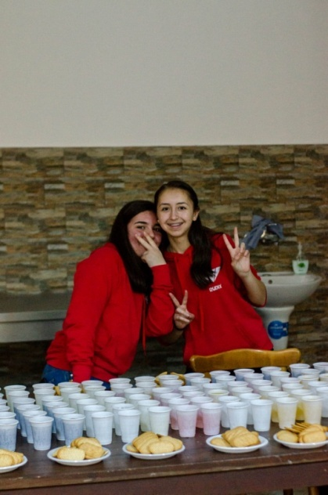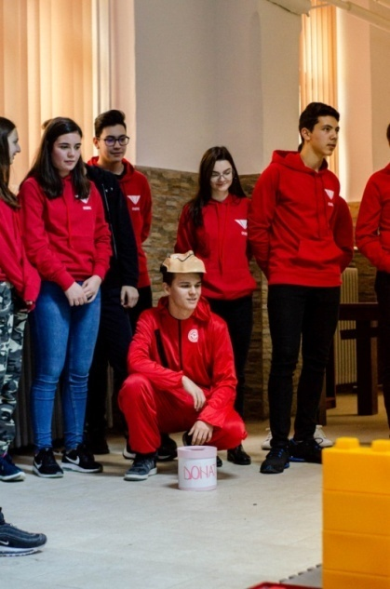

Figură 13 Gustările și cutia de donații

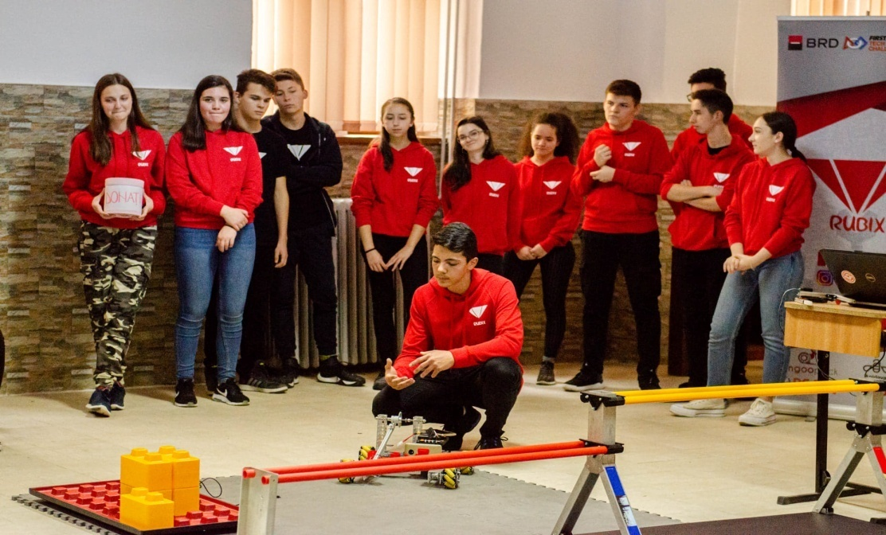

Figură 14 Echipa Rubix la primul eveniment din noul sezon

### Eveniment 1 decembrie

Pe data de 1 decembrie 2019, am organizat alături de chipele Xeo RO001, CSH RO074 și CyperPunk RO050 o serie de meciuri demonstrative între roboți, în mall-ul din Alba Iulia. Acest eveniment a avut la bază o strângere de fonduri pentru copiii de la Centrul de Consiliere și Sprijin pentru Părinți și Copii „Sfânta Maria”. Primul eveniment din sezonul acesta în care am concurat cu robotul, ne-a adus aminte de emoțiile meciurilor din competiție și de spiritul FIRST în totalitate. Ne-a făcut plăcere să participăm și să ne acomodăm cu noul joc și regulile sale. A fost o ocazia să ne revedem cu unii dintre membrii celorlalte echipe, care au venit la Alba Iulia în acea zi semnificativă pentru toți, iar cu alții chiar să ne împrietenim.

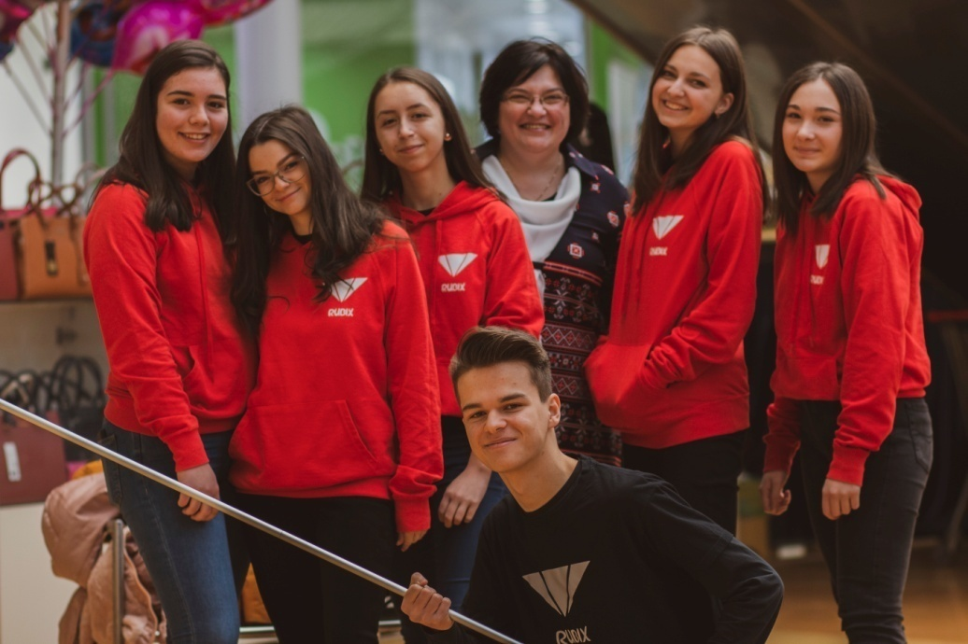

Figură 15 O parte dintre membrii echipei alături de mentorul nostru

Aici am avut ocazia să mai acumulăm informații utile pentru acest sezon de competiție și să comparăm stadiul de execuție al robotului nostru cu al colegilor. De asemenea, ne-am bucurat să socializăm între noi și să schimbăm idei sau alte ponturi. Am fost încântați și de publicul destul de mare care s-a oprit să urmărească meciurile dintre roboți, mulți fiind foarte interesați de ceea se întâmpla pe teren.

Robotul nostru s-a prezentat destul de bine la meciurile pe care le-am jucat, fiind prima dată când l-am testat și am concurat cu acesta. Am reușit să terminăm pe locul I, după meciurile demonstrative jucate, iar asta ne-a dat foarte multă încredere și am plecat spre casă cu multă bucurie, dar și cu foare multe idei noi pentru îmbunătățirea robotului, dându-ne seama ce trebuia schimbat sau modificat la robotul nostru din acea perioadă, care era una de început.

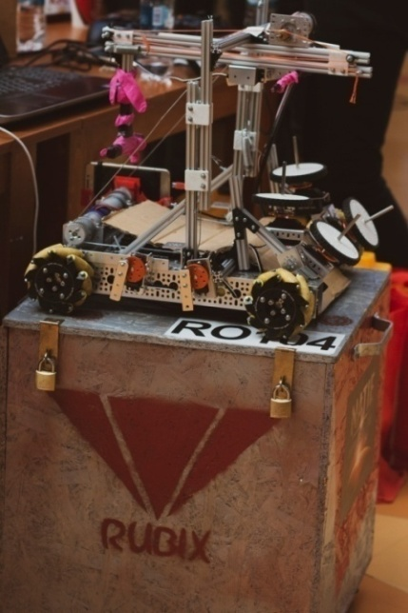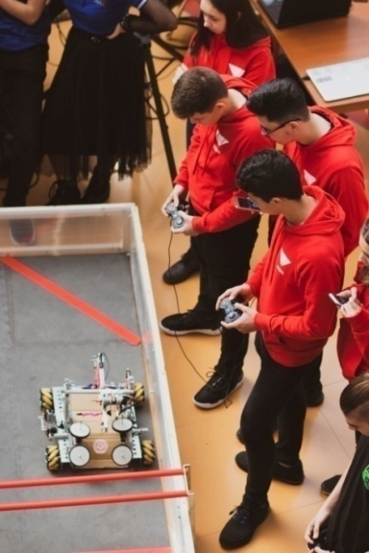

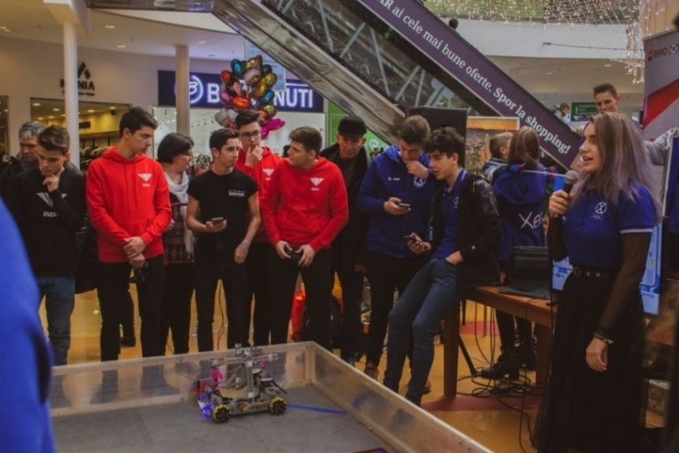

Figură 16 Robotul nostru la primele meciuri

A fost cu adevărat o zi reușită, în care am avut ocazia să ne acomodăm cu noul stil de joc din sezonul acesta, cu regulile și să intrăm din nou în spiritul competiției de care ne era foarte dor tuturor. Ne-am bucurat că celelalte echipe ne-au ajutat cu tot ce le-a stat în putință, atunci când am avut nevoie, și noi, la rândul nostru am procedat la fel, împărtășind din nou valoarea noastră favorită a competiției, și anume, Gracious Professionalism.

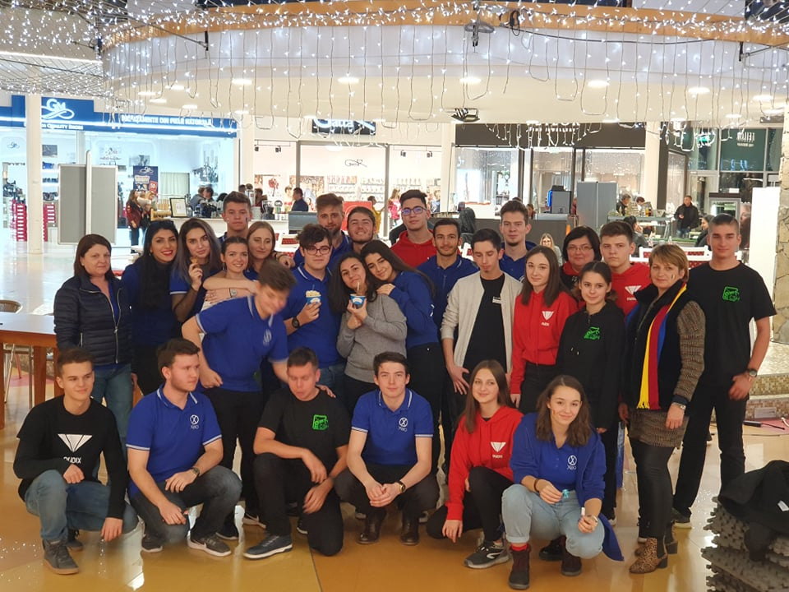

Figură 17 Echipele participante la eveniment

****

### Prezentăm echipa sponsorilor

Pe data de 10 decembrie, câțiva membri ai echipei noastre, împreună cu mentorul nostru am fost pentru a prezenta echipa, robotul și competiția FTC unor potențiali sponsori în noul sezon al concursului.

A fost la 3 sponsori cu care am stabilit inițial întâlniri. Toți au fost interesați de robot și de competiția la care participăm. Ne-am bucurat să îi vedem atât de entuziasmați de ceea ce facem în acest concurs și le-am prezentat cu plăcere regulile jocului, cum a fost construit robotul până în momentul respectiv și ce înseamnă cu adevărat această competiție. Unul dintre aceștia dorind să utilizeze și mai mult tehnologia în activitatea proprie, ne-a felicitat pentru activitatea noastră și ne-a încurajat să continuăm să ne pregătim, să urmăm ofacultate în domeniu, să ajungem să construim roboți chiar și pentru firma sa. Și-a imaginat roboțelul nostru construit la o scară mai mare muncind acolo și ne-a spus că el ar investi în așa ceva.

A fost o zi bună și plină de succes pentru noi, deoarece am reușit să ne atingem obiectivul cu care am plecat, și anume, de a ne mai adauga 3 sponsori echipei noastre.

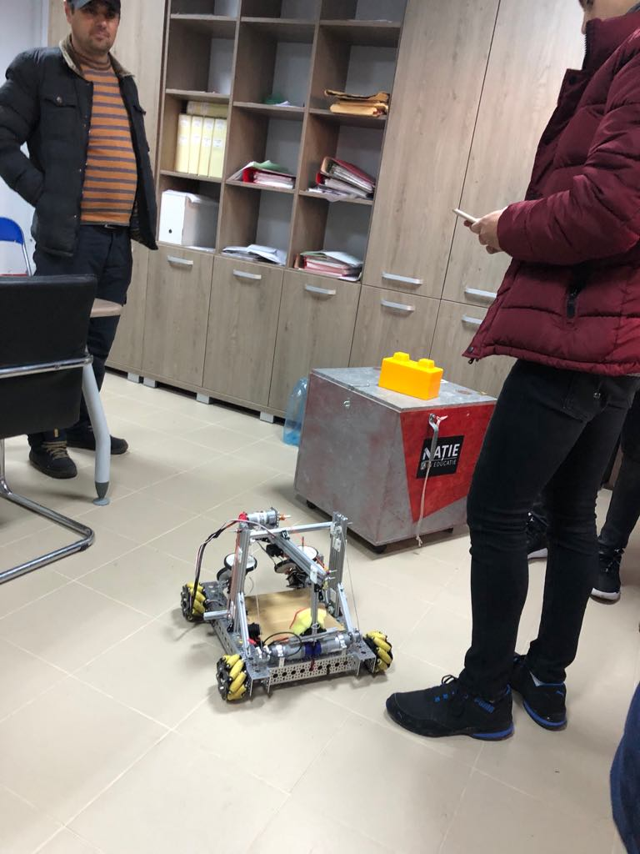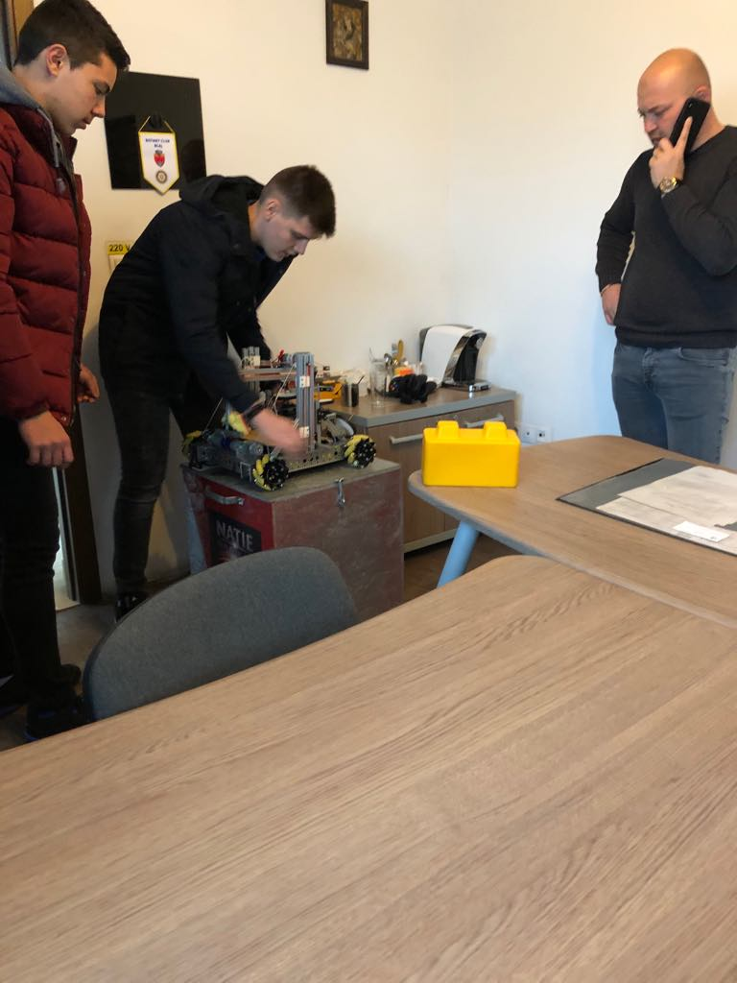

Figură 18 Prezentarea robotului la 2 dintre sponsori



### Demo AlphaBit

În data de 14 decembrie am participat la demo-ul organizat de echipa AlphaBit RO137, echipă pe care am cunoscut-o în tabara de vară de la Beclean, unde ne-am și împrietenit.

Aceștia au organizat o serie de meciuri demonstrative între roboți. Ne-am simțit foarte bine alături de ei și de toate echipele participante și suntem bucuroși că am reușit să jucăm câteva meciuri amicale care ne-au ajutat foarte mult în pregătirea noastră pentru faza regională din februarie. În urma meciurilor de calificare am terminat pe locul 1, cu 5/5 meciuri câștigate, ceea ce ne-a bucurat foarte tare. Am ales echipa RO038 RobotX Hunedoara pentru a juca în semifinale. Primul meci l-am câștigat, dar, din păcate, următoarele două meciuri le-am pierdut la diferență de un punct și, respectiv, două puncte. Vrem să le mulțumim celor de la RobotX pentru meciurile jucate împreună, chiar dacă nu am reușit să căștigăm și să felicităm alianța câștigătoare, formată din echipele RO121 RobotY și RO060 DecebalTech, care s-au descurcat foarte bine pe parcursul meciurilor.

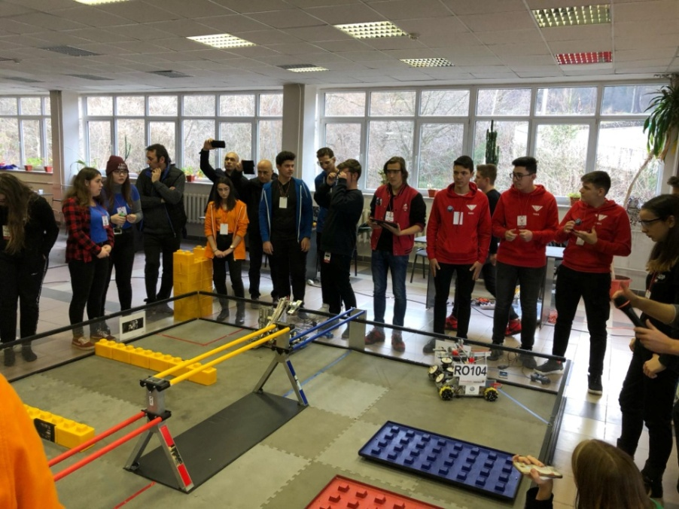

Figură 19 Echipa noastră la meciurile de calificare



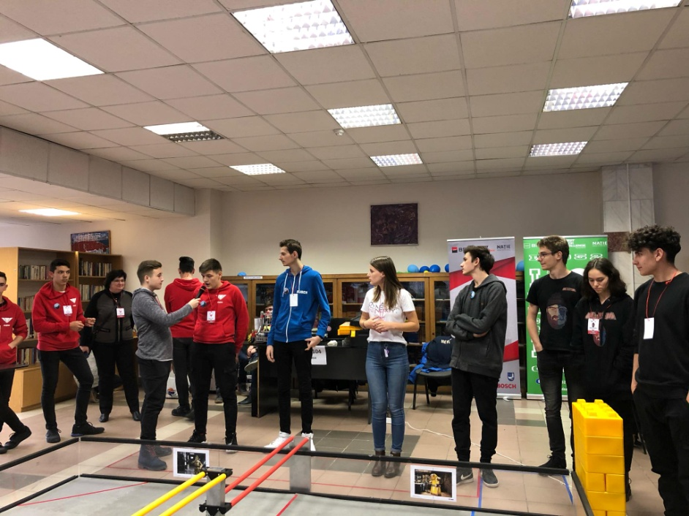

Figură 20 Alegerea alianțelor

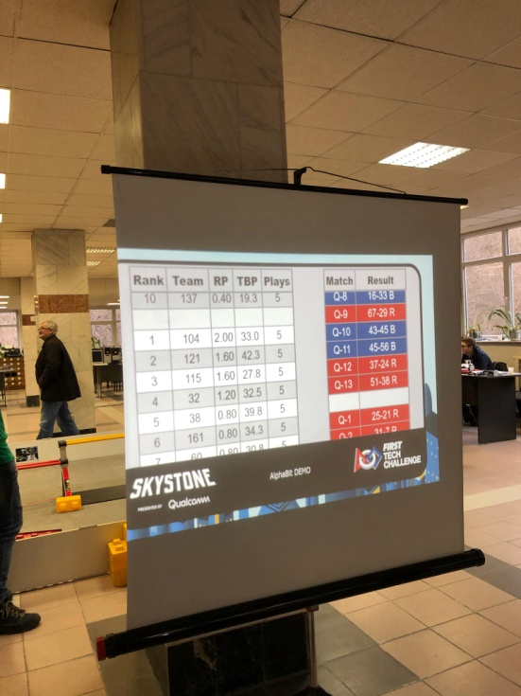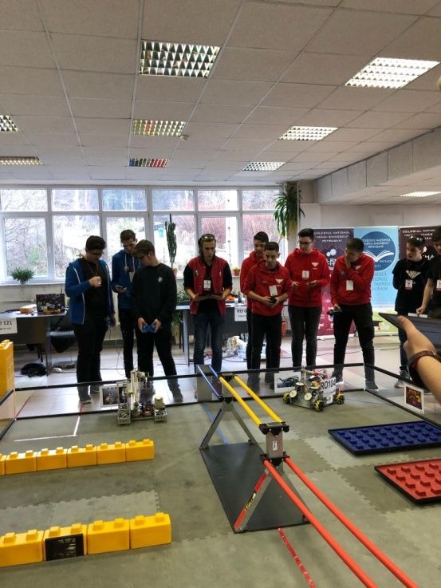

Figură 21 Clasamentul final Figură 22 Semifinalele

Suntem bucuroși că am avut oportunitatea să învățăm unele lucruri și să mai schimbăm idei cu celelalte echipe, dar, în special, pentru că am mai trăit din emoțiile dintre meciurile de calificare, de care ne-a fost foarte dor.

Ne-a plăcut mult experiența de la demo-ul lor și i-am convins să vină și ei la Blaj, la demo-ul echipei noastre. I-am invitat și le-am spus că îi așteptăm cu drag, iar ei au acceptat și ne-au felicitat pentru inițiativa noastră de a organiza un astfel de eveniment important.

Mulțumim echipei AlphaBit pentru invitație și îi felicităm pentru buna organizare a demo-ului. Am plecat de la Petroșani fericiți și hotărâți să finalizăm brațul robotului ca să putem pune mai multe stone-uri pe platformă. De asemenea, am realizat că mai avem de muncit la partea de strategie de joc și la formarea alianțelor.

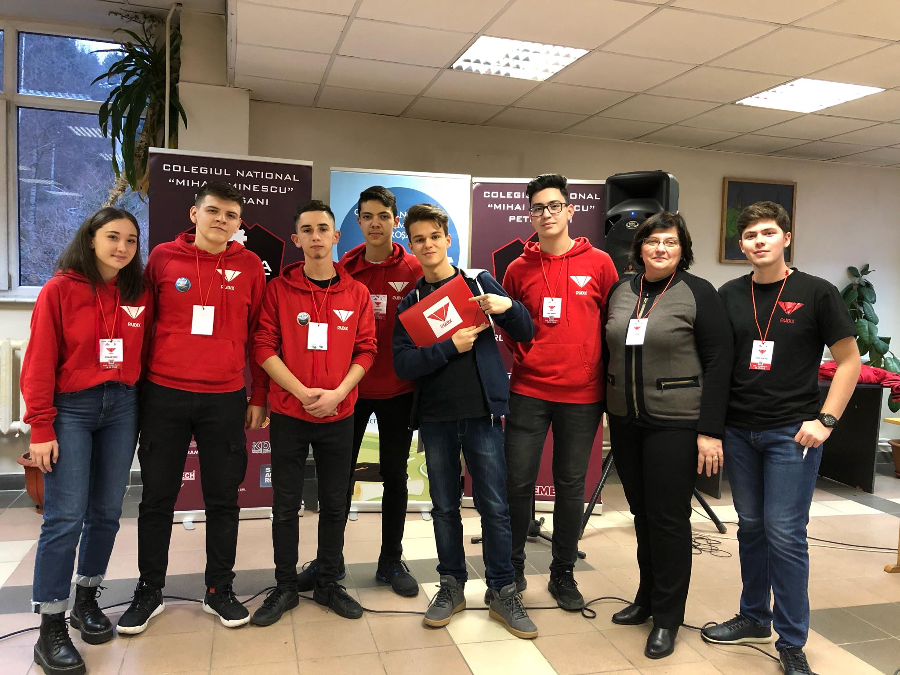

Figură 23 Echipa noastră la finalul demo-ului

### 

### Demo CSH

În 18 ianuarie, 2020 am participat la demo-ul organizat de echipa CSH RO074 la Timișoara. Am fost foarte încântați să luăm parte la evenimentul lor, care sperăm că a ieșit exact așa cum și-au dorit. Ne-am simțit foarte bine alături de toate echipele prezente și ne-a făcut plăcere să jucăm meciurile demonstrative în scopul pregătirii pentru faza regională. Am reușit să terminăm pe locul 3, cu 4/5 meciuri câștigate, și să ne alegem alianța pentru a juca în semifinale, ceea ce ne-a bucurat foarte mult. În alianță am ales echipele Cyber Moon RO093 (first pick) și Soft Hoarders RO031 (second pick). Din păcate, am pierdut semifinalele, dar vrem să le mulțumim celor două echipe pentru alianța minunată pe care am format-o și pentru dedicarea din timpul meciurilor, unde am dat cu toții ce am avut mai bun.

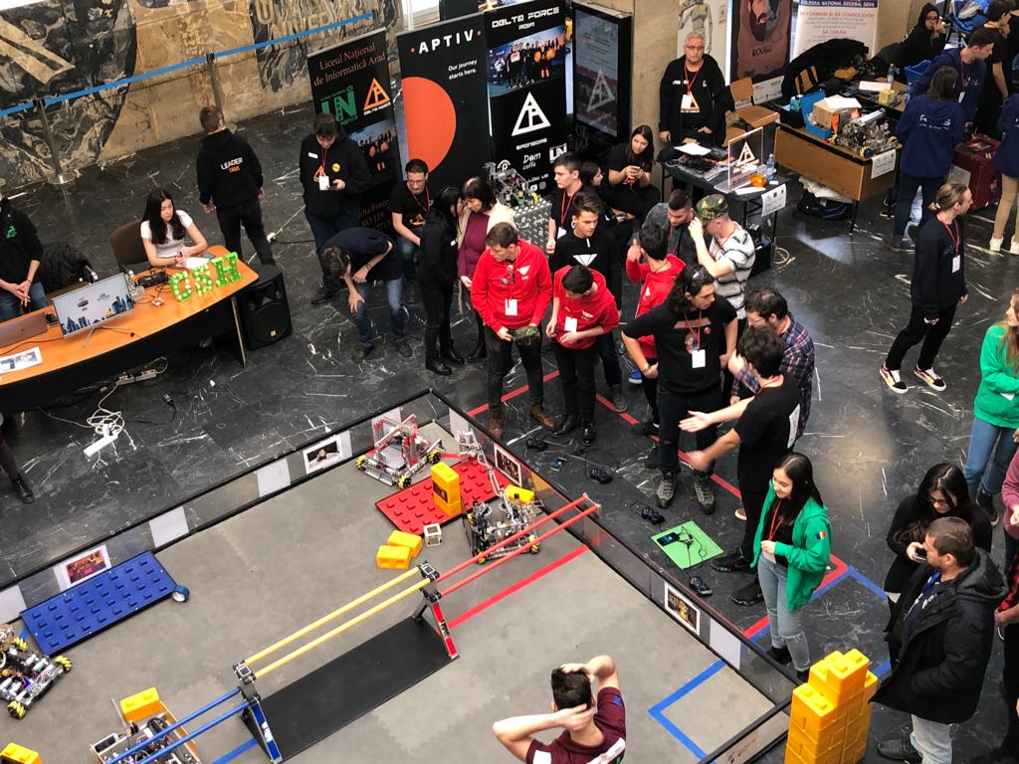

Figură 24 Echipa la meciurile de calificare

A fost o zi frumoasă, în care am avut ocazia să ne revedem cu multe echipe și să simțim tot mai mult spiritul FIRST datorită emoțiilor, galeriei și energiei minunate din timpul meciurilor. De asemnea, am reușit să ne testăm robotul pentru care am muncit atât de mult, să relaționăm cu celelate echipe, să ne ajutăm reciproc, să schimbăm idei și să învățăm lucruri noi, motiv pentru care suntem foarte recunoscători.

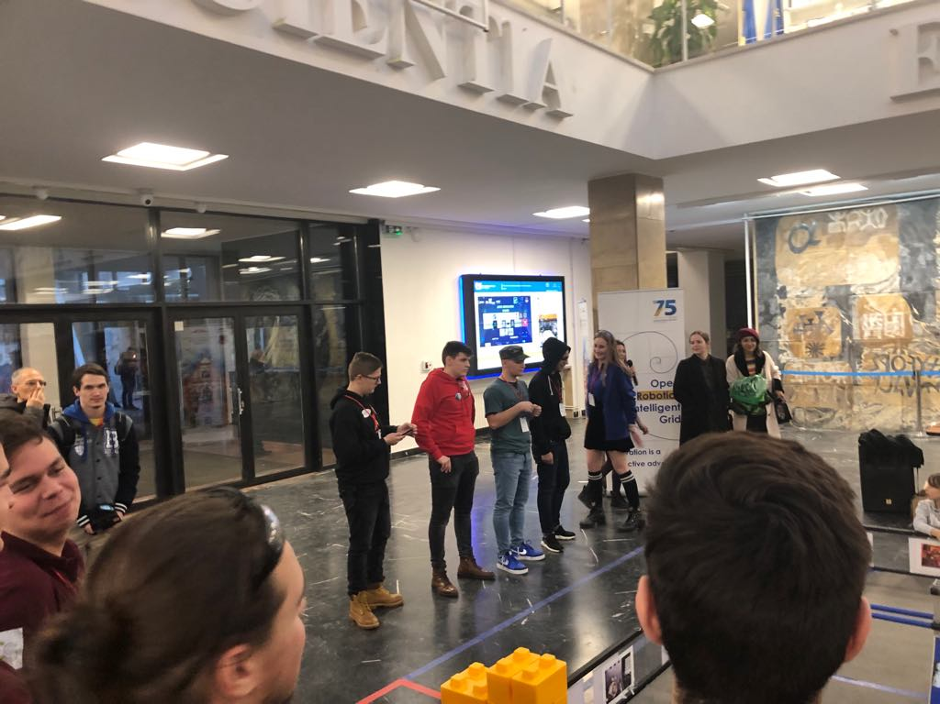

Figură 25 Alegerea alianțelor

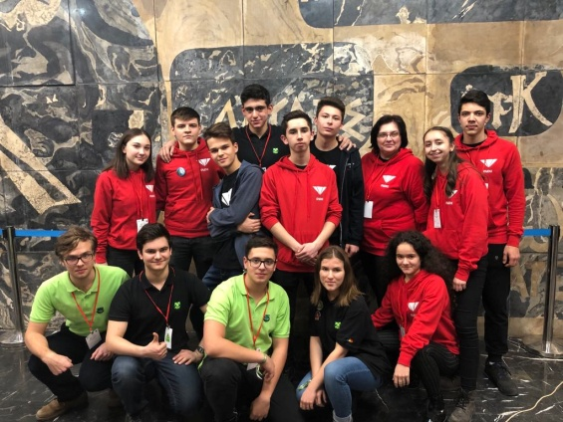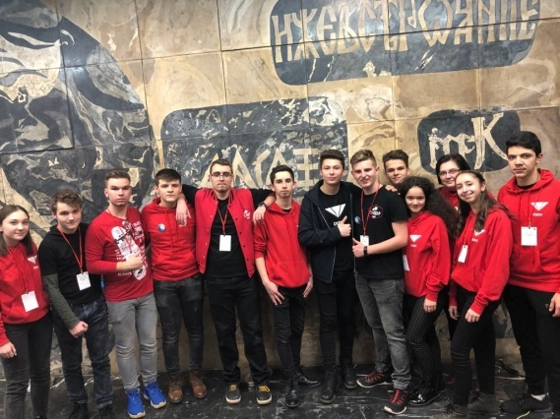

Figură 26 Rubix cu Soft Hoarders și AlphaBit

Am filmat meciurile de calificare, am fost atenți la modul de colaborare la teren al referee-lor și am tras concluzii care să ne ajute să pregătim mai bine DEMO-ul pe care îl vom organiza noi. Am mai descoperit câteva probleme tehnice la brațul robotului pe care trebuie să le rezolvăm cât mai repede. Faptul că am jucat semifinala, alegându-ne alianța, ne-a dat multă încredere.

Ne-am bucurat și pentru că am avut ocazia să ne revedem cu prietenii noștri de la echipa AlphaBit, pe care i-am ajutat cu materiale sau unelte pentru robot și pentru că am reușit să ne cunoaștem mai bine cu alte echipe.

Vrem să îi felicităm pe cei de la CSH pentru organizarea acestui demo, dar și pe alianța câștigătoare, care a reușit să joace niște meciuri minunate.

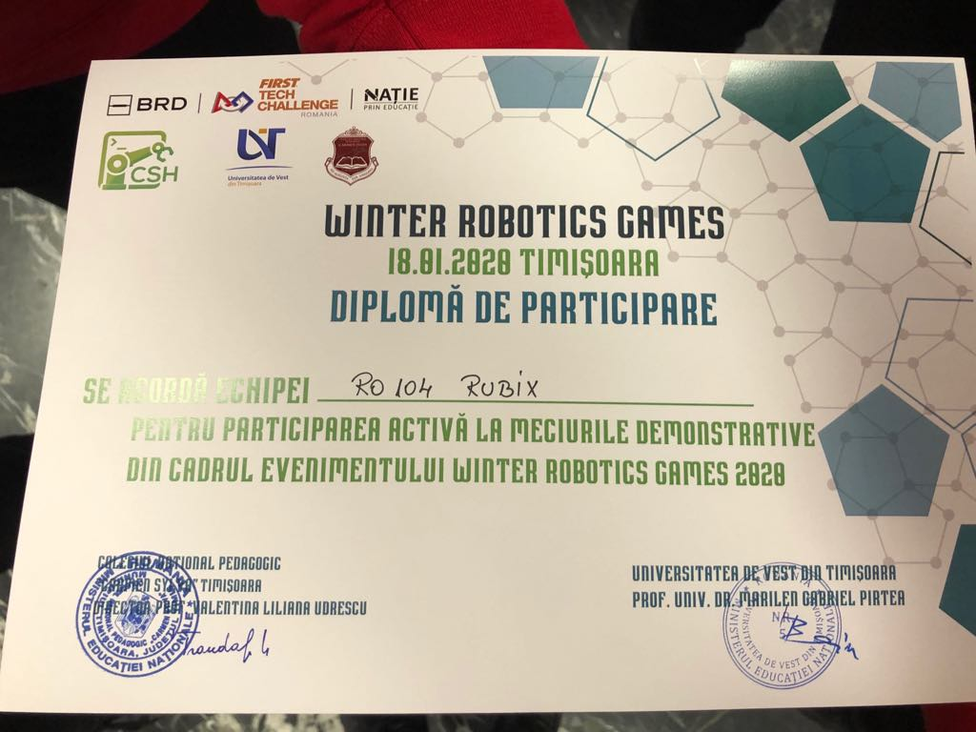

Figură 27 Diploma primită la final



### DEMO RUBIX

#### Pregătiri și organizare

Fiindcă ne dorim să atragem câți mai mulți tineri în acest proiect inedit și să îi inspirăm prin activitatea noastră din cadrul competiției FTC, ne-am gândit încă de anul trecut să organizăm un eveniment la Blaj, unde să chemăm mai multe echipe din zonă și să organizăm meciuri demonstrative între roboți, iar, în acest mod, întreaga comunitate din orașul nostru să aibă oportunitatea să ia parte la astfel de meciuri și să înțeleagă cum se desfășoară acestea.

Astfel, am luat inițiativă și am pus la punct toate detaliile pentru ca evenimentul să aibă succes și să îl transformăm într-un DEMO OFICIAL. Cu ajutorul conducerii Colegiului Național „Inochentie Micu Clain”, am reușit să stabilim și o locație exactă pentru eveniment și anume, sala de sport a colegiului deoarece Sala de sport a CSȘ (mult mai mare decât a colegiului) s-a renovat de curând și nu ni s-a permis să folosim locația. Data am fixat-o cât mai aproape de faza regională pentru ca roboții să fie aproape de forma lor finală și evenimentul să se constituie într-o repetiție pentru importanta competiție de calificare la faza națională.

Am fost foarte bucuroși să vedem că echipele sunt interesate să participe, iar asta ne-a dat multă încredere. Am realizat un formular de înscriere, pe care l-am distribuit pe rețelele de socializare, dar și pe grupul Teams | BRD FIRST Tech Challenge Romania. Apoi, am adăugat demo-ul pe lista oficială pentru ca orice echipă doritoare să se poată înscrie.

Având în vedere că spațiul din Sala de sport al liceului este doar 11 x 20, pentru ca echipele să aibă spațiu suficient, am decis să limităm la un număr de 10-14 echipe participante și am anunțat în 10 ianuarie că oprim înscrierile. După ce perioada de înscrieri la demo s-a terminat, încă 2 echipe ne-au scris pentru a ne întreba dacă pot totuși participa, una dintre ele neparticipând în acel moment la două demo-uri oficiale înainte de regională. Noi i-am primit cu drag și am fost chiar bucuroși să vedem că orașul nostru va găzdui 17 echipe de robotică din întreaga țară, iar toată comunitatea blăjeană va putea înțelege mult mai bine adevărata semnificația acestei competiții și vor putea face cunoștiință cu roboții echipelor.

Știam că va fi nevoie de multă muncă și organizare, așa că am făcut mai multe ședințe în echipă, de la începutul lunii ianuarie, pentru a discuta despre demo și organizarea acestuia. Am împărțit sarcinile, pe care fiecare membru să le cunoască în totalitate și să le îndeplinească cu succes. Pentru ca totul să meargă bine, am creat și o echipă de voluntari, dispuși să ne ajute pentru buna organizare a evenimentului. Voluntarii care ne-au ajutat au fost membrii echipei RUBIX Junior, care se pregătesc pentru a intra în echipa mare din sezonul viitor, dar și alți elevi doritori ai liceului și absolvenți.

|  |  |  |  |
| --- | --- | --- | --- |
| **Nr.crt.** | **Numeleșiprenumeleelevului** | **Clasa** | **De făcut la Demo** |
|  | Moldovan Cristian Ioan | **XII A** | Inspector, Referee |
|  | Aldea Paul | **XII A** | Inspector, Judge |
|  | Voina Catalina | **XII A** | Referee, Game supervisor |
|  | AvramNicolae | **XIA** | Driver**,** Technical supervisor |
|  | Puia Gabriel Nicolae | **XIA** | Coach, Referee |
|  | Comșa Dorin | **XIA** | Referee |
|  | Oniga Andreea | **XIA** | Queuer |
|  | Râșniță Radu | **XIA** | Judge |
|  | BogdanVasile | **X A** | Driver |
|  | Boitor Diana | **X A** | Prezentator |
|  | Strajan Diana | **X A** | Referee, Teams supervisor |
|  | GeogeanAnca | **X A** | Queuer |
|  | Vrenghea Maria | **X A** | Queuer |
|  | Pușcă Darius | **X A** | Prezentator, Coach |
|  | Spineanu Tudor | **XI B** | Score Keeper |
|  | Decean Alexandru | **X A** | Foto, Video |
|  | Mărginean Alexandru | **XII A** | Score Keeper |
|  | Morar Cristian | **Student** | Foto, Video |

Am luat legătura cu un absolvent al colegiului care să ne ajute cu poze și înregistrarea întregului eveniment și ne-am ocupat de găsirea unor sponsori pentru a asigura cele necesare echipelor în ziua respectivă.

După ce am auzit de cazul Elianei, o fetița de 2 ani și 5 luni diagnosticată cu tumoare cerebrală pentru care are nevoie de un tratament foarte scump în Germania, am hotărât să-i dăm evenimentului nostru și un scop caritabil și să o ajutăm cât mai mult posibil printr-o strângere de fonduri.

Deoarece scopul nostru a fost să avem și spectatori, am acordat o atenție deosebită aparițiilor în presă și la Radio Blaj.

Am rugat și majoretele liceului să susțină un moment de dans la festivitatea de deschidere a DEMO-ului, iar acestea au fost foarte încântate să participe.

Cu o zi înainte de sosirea echipelor, am început să pregătim sala de sport. Am pregătit câte o masă pentru fiecare echipă și ne-am gândit cum să aranjăm fiecare colț al sălii pentru ca totul să fie cât mai bine organizat.

De asemnea, am pregătit și terenul de joc, unde aveau să se desfășoare meciurile, iar terenul de antrenament l-am asamblat abia în ziua demo-ului, deoarece am avut nevoie de sprijinul echipelor Xeo RO001 și IdeaL Electronics RO032, care ne-au ajutat cu unele elemente de joc, iar pentru asta le suntem foarte recunoscători.

Am făcut tot posibilul pentru a le asigura echipelor masa de prânz, câteva gustări pentru întreaga zi, dar și prăjituri și bomboane, asta doar cu ajutorul sponsorilor, care ne-au ajutat cu mare plăcere și au fost încântați de idee. Sucurile, cafeaua, apa, ciocolata caldă și snacks-urile au fost procurate prin bunăvoința domnului director și Asociației de Părinți „I.M.Clain”.



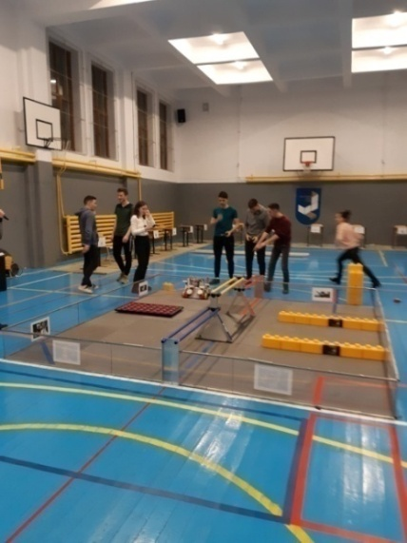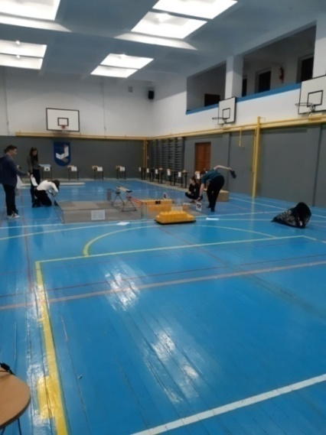

Figură 28 Pregătirea sălii de sport

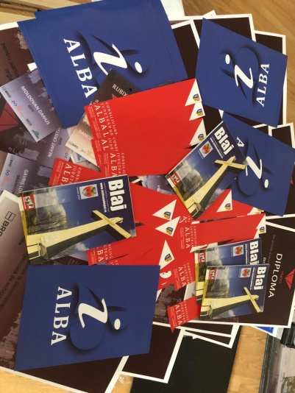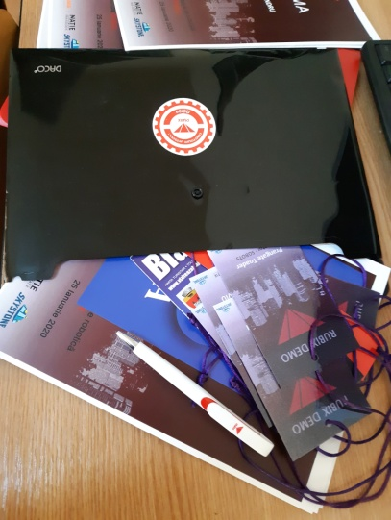

Pentru fiecare echipă am pregătit o mapă în care am pus diplomele și ecusoanele membrilor participanți, un pix, un sticker și, cu ajutorul susținerii Primăriei Blaj, a doamnei viceprimar prof. Livia Mureșan, am completat mapele cu hărți, pentru a facilita echipelor o scurtă vizită la obiectivele importante din oraș, semne de carte și materiale promoționale de la Centrul de Informare Turistică Blaj.

Figură Mapele și materialele primite



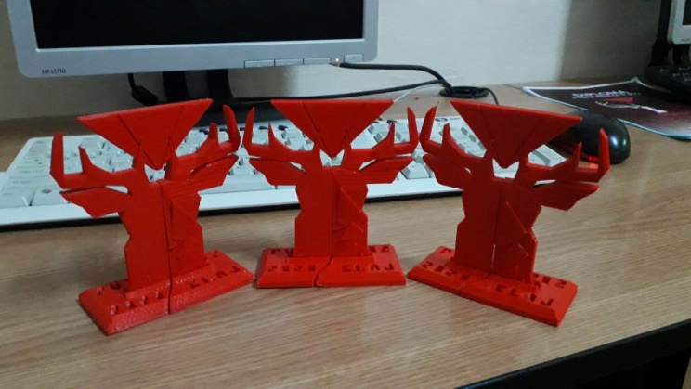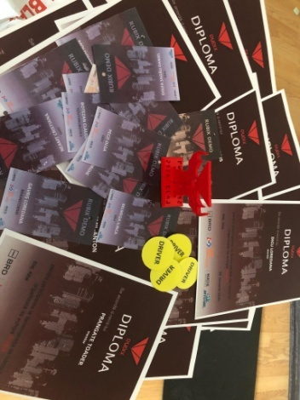 Am realizat diplomele pentru alianțele câștigătoare și ne-am gândit și la niște premii simbolice pe care acestea să le primească. Astfel, am achiziționat rame foto, în care să punem diplomele pentru alianțele câștigătoare și am printat la imprimanta 3D trofee tip puzzle (lipite totuși) în formă de cerb și cu sigla echipei noastre. Ne-am gândit că ar fi o idee bună să concepem un model original de trofeu care să exprime faptul că noi câștigăm împreună (trofeu compus din 5 părți: două jumătăți de cerb însemnând echipele din alianță, echipa care a organizat – sigla noastră și postamentul unde am ”săpat” localitatea și anul sub fiecare jumătate) și sperăm că și echipelor câștigătoare le-a plăcut rezultatul muncii noastre. Am realizat și insigne pentru driver și coach, pe care membrii echipelor să le poată folosi în timpul meciurilor de calificare.

Figură O parte din diplome și cupe

#### Ziua DEMO-ului

Ziua de 25 ianuarie a început cu foarte multe emoții, deoarece cu toții ne doream ca totul să iasă așa cum ne-am propus și toate echipele să se simtă cât mai bine.

Întreaga echipă, împreună cu voluntarii, am ajuns în sala de sport în jurul orei 800, pentru a finaliza ultimele detalii. Prima echipă a ajuns tot la fel de devreme ca și noi, venind de departe. Am fost foarte încântați să îi cunoaștem și să schimbăm câteva cuvinte cu membrii echipei, ei fiind în primul an de participare în această competiție. Între orele 900-1000 a avut loc check-in-ul și ne-am bucurat că toate echipele au ajuns conform programului nostru trimis tuturor echipelor pe mail înainte cu câteva zile de ziua evenimentului. Din păcate o echipă nu ni s-a mai putut alătura din cauza unor probleme tehnice și astfel am rămas la un număr de 16 echipe participante. Am întâmpinat bucuroși toate echipele și am fost foarte încântați să ne revedem cu unii membrii, iar cu alții să începem să ne cunoaștem și să ne împrietenim. Am condus fiecare echipă la masa ei, unde fiecare a avut pregătită mapa, în care toții membrii și-au găsit ecusoanele. Apoi, am împărțit fiecărei echipe lista cu desfășurarea meciurilor, pe care am făcut-o după terminarea check-in-ului.

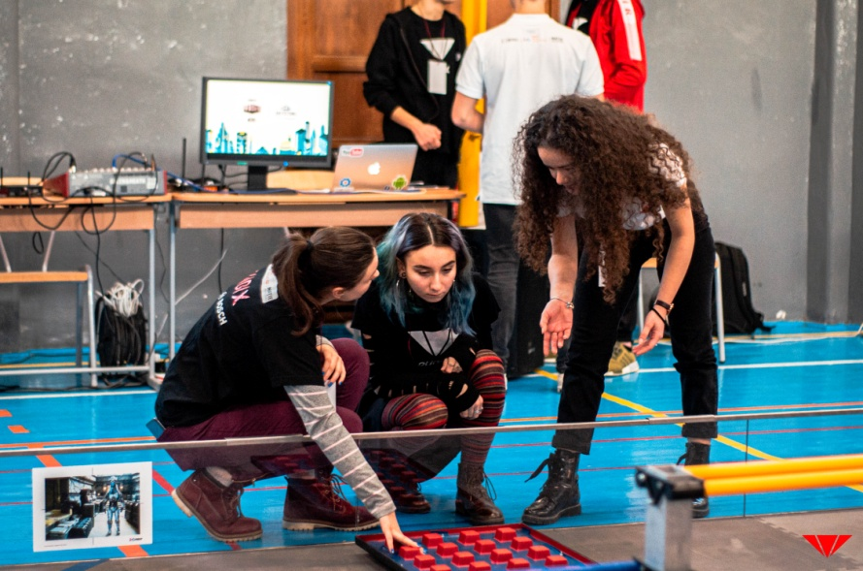

Figură Ultimele pregătiri la teren

La ora 1030 a avut loc festivitatea de deschidere oficială a DEMO-ului, iar mentorul nostru, împreună cu liderul echipei au adresat câteva cuvinte participanților, urându-le bun venit la Blaj și oferindu-le câteva informații despre desfășurarea demo-ului. Apoi, majoretele colegiului nostru au încântat echipele cu un moment de dans, care a fost foarte apreciat și a destins atmosfera de început a evenimentului. Puțin mai târziu a ajuns și directorul școlii care a întârziat venind de la Concursul Național de poezie ”Ocrotiți de Eminescu” unde a participat la festivitatea de deschidere și, de asemenea, le-a urat bun venit echipelor și succes mai departe în competiție. Am continuat cu inspecția tehnică, iar la ora 1100 au început meciurile de calificare, exact așa cum ne-am propus în program. La invitația noastră, doamna viceprimar a reușit să ajungă la demo și a adresat și dânsa câteva cuvinte de susținere echipelor, urmând ca apoi, să asiste la mai multe meciuri de calificare, fiind foarte interesată de regulile jocului și desfășurarea meciurilor, punându-i multe întrebări mentorului nostru.

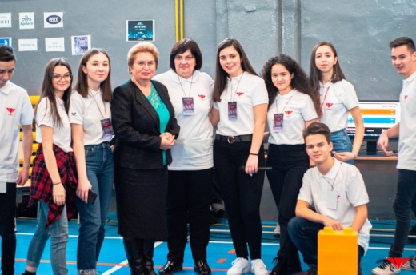

Figură Echipa împreună cu dna. viceprimar

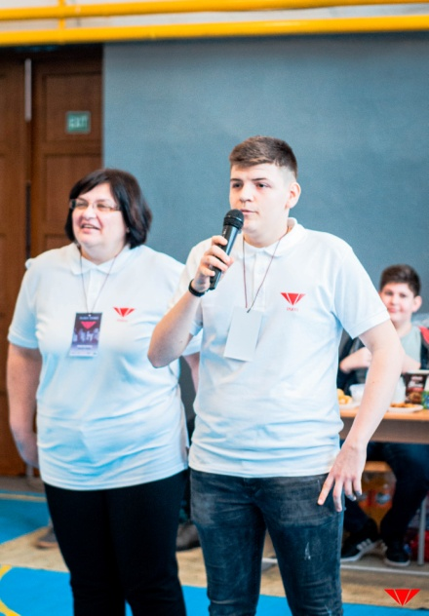 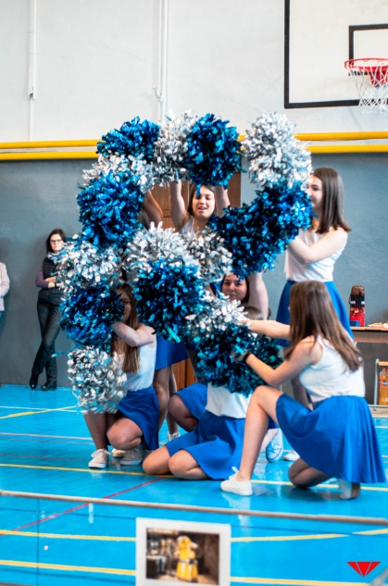

Figură Deschiderea oficială Figură Momentul majoretelor

Meciurile au fost susținute de doi prezentatori, membrii ai echipei noastre, care au reușit să creeze o atmosferă prietenoasă, presărând glume în anumite momente, comentând meciurile cu multă pasiune și stârnind mereu zâmbete, aplauze și voie bună. Ne-am ocupat și de arbitrarea și punctarea meciurilor, fiind atenți la detalii și respectând regulamentul competiției.

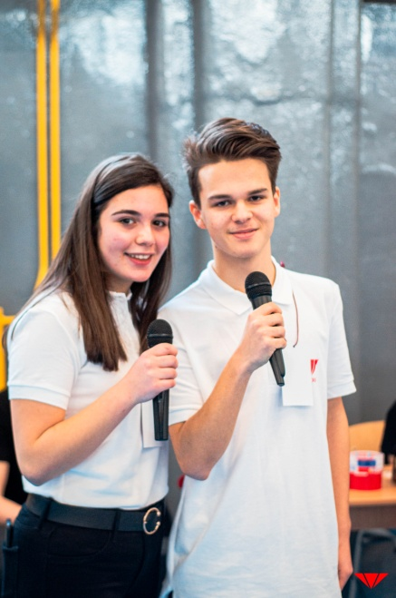 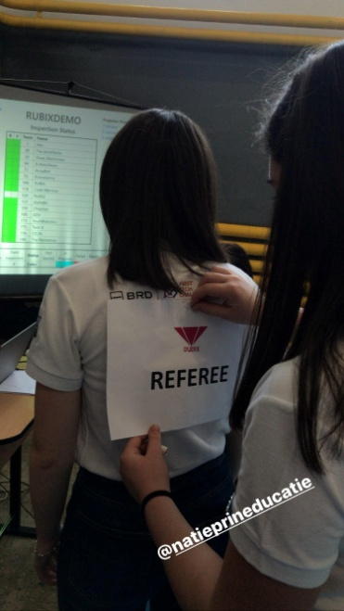

Figură Prezentatorii și arbitrii

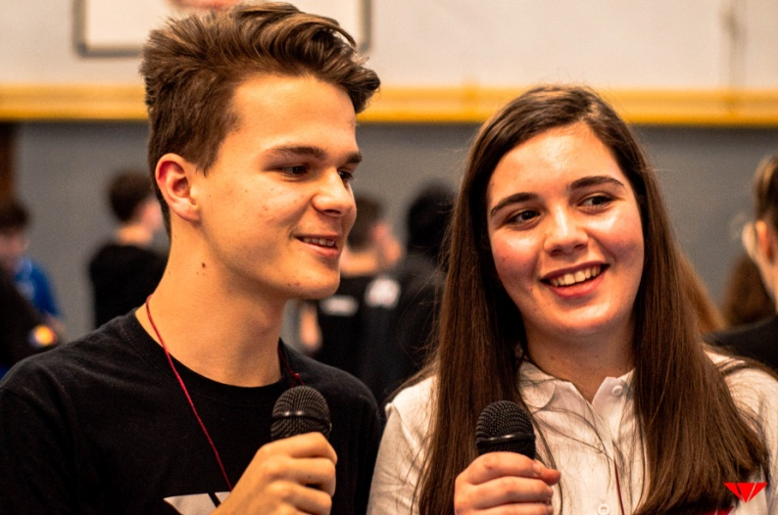

Figură Cei doi prezentatori

Echipele s-au arătat foarte încântate de masa pregătită de noi, de unde s-au putut servi cu snacks-uri, saleuri cu brânză, bomboane, suc, apă, cafea, ceai și ciocolată caldă pe tot parcursul zilei. După cele 11 meciuri de calificare, care le-au stârnit interesul tuturor spectatorilor blăjeni veniți la demo, am luat o pauză. Am condus toate echipele în sala de mese a liceului și le-am oferit tuturor masa de prânz, iar apoi un mic desert, ce a constat în mai multe platouri cu prăjituri.

În timpul rămas până la reînceperea meciurilor am dansat împreună cu celelalte echipe, care ni s-au alăturat imediat și, astfel, am oferit demo-ului și o latură în care prietenia și distracția au fost integrate perfect. În acest fel, am reîncărcat cu energie colegii și am creat o atmosferă plăcută în care am îmbinat elementele de robotică și meciurile, cu muzică, dans și veselie.

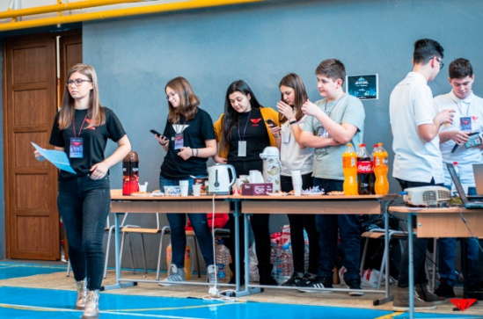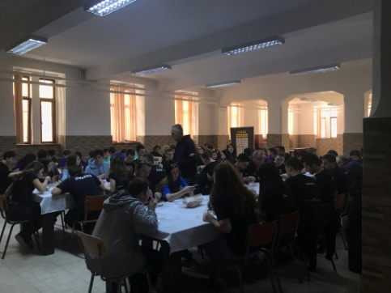

Figură Gustările pregătite Figură Pauza de masă

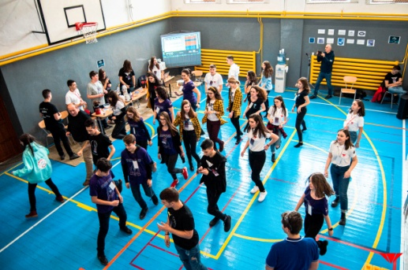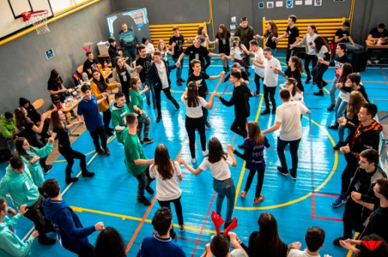

Figură Dansurile din timpul pauzelor

După pauza de masă, am jucat ultimele 9 meciuri de calificare rămase, meciuri în care robotul noastru a reușit să joace foarte bine și chiar să construiască un turn format din cinci stone-uri. Primele patru locuri au fost ocupate de echipele Code Warriors- RO118, ArmyBot - RO071, Ro2D2 - RO120 și RUBIX - RO104. Înainte de semifinale, ne-am adunat din nou pentru a distra participanții și împreună cu majoritatea echipelor am dansat o horă, care a destins participanții, iar energia minunată din sala de sport s-a simțit din ce în ce mai tare.

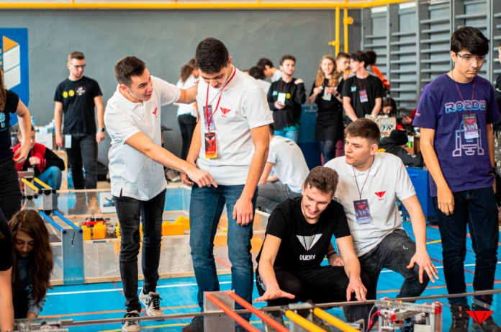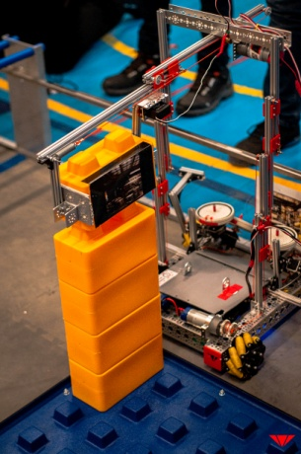

Figură Echipa noastră la meciuri



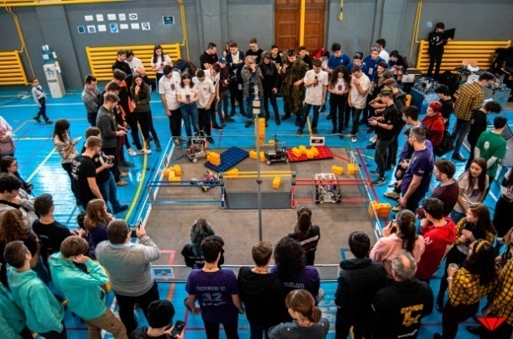 După alegerea alianțelor, în semifinale au jucat echipele Code Warriors împreună cu AlphaBit, ArmyBot împreună cu RO2D2, RUBIX împreună cu The ArchiTechs și The Resistence împreună cu Xeo. După semifinalele jucate, care au fost niște meciuri frumoase, susținute de galeria minunată a echipelor și de speranța în reușită a fiecărei alianțe vizibilă până în ultima secundă a meciurilor. În finală s-au calificat alianțele fomate de Code Warriors cu AlphaBit și ArmyBot cu Ro2D2. Pe parcursul finalei, care a constat în trei meciuri, s-a văzut determinarea și dorința tuturor echipelor de a câștiga. Bucuria de la final a fost încântătoare, iar alianța formată din echipele Code Warriors și AlphaBit a avut ocazia să își exprime fericirea și împlinirea pentru câștigarea meciurilor susținute la demo-ul nostru.

Figură Semifinalele

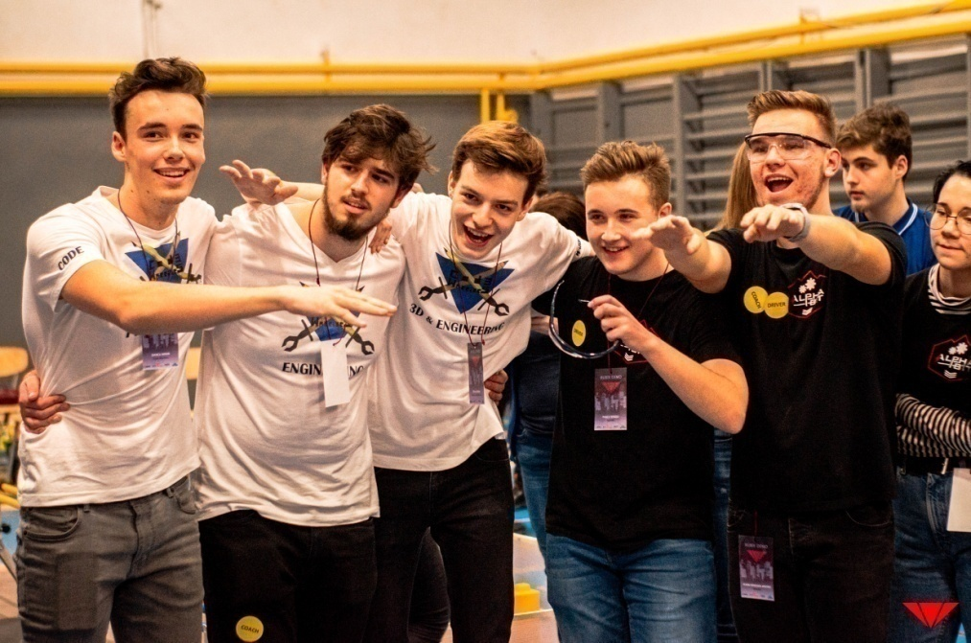

Figură Alianța câștigătoare

A urmat premierea alianțelor finaliste, iar apoi, am făcut poze cu toate echipele rămase pănă în acel moment, am reușit să mai vorbim între noi, iar în final, ne-am luat rămas-bun pe acordurile melodiei „Perfect fără tine”, care ne-a adus aminte de faza națională din sezonul trecut. Suntem foarte mulțumiți de modul în care au decurs lucrurile și sperăm că și echipele au plecat spre casă cu entuziasm și cu o amintire frumoasă a zilei de 25 ianuarie, care pentru noi a însemnat foarte mult.

Pe tot parcursul zilei, am reușit să strângem o sumă considerabilă pentru Eliana, fetița pe care împreună, am reușit să o ajutăm.

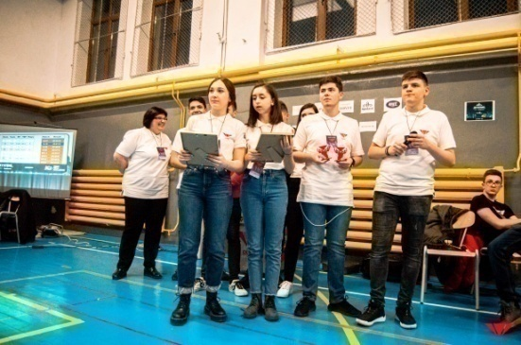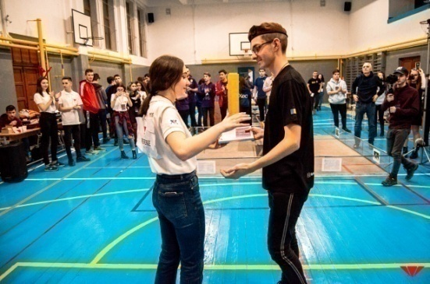

Figură Premierea alianțelor

Meciurile jucate contează pentru fiecare echipă în pregătirea pentru faza regională care se apropie și în urma feedback-urilor primite, a disdtribuirilor pe facebook, instagram și snap suntem îndreptățiți să sperăm că echipele participante s-au simțit bine alături de noi. Vrem să mlțumi sponsorilor care au făcut posibil acest evenimentș Hotel Târnavele, Salon AnaDona, Pati Doina și Interdax.

Cu siguranță vom repeta această experiență și ne dorim ca în următoarele competiții să câștigăm semifinala și să ajungem în finală.

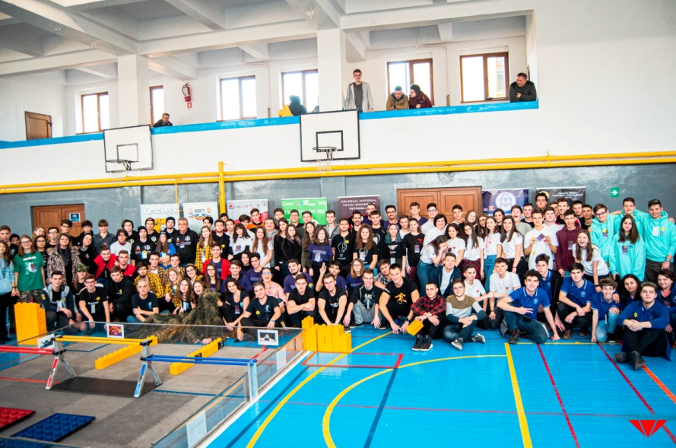

Figură Toate echipele participante

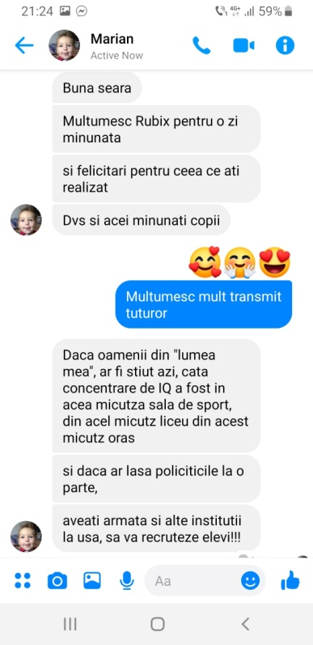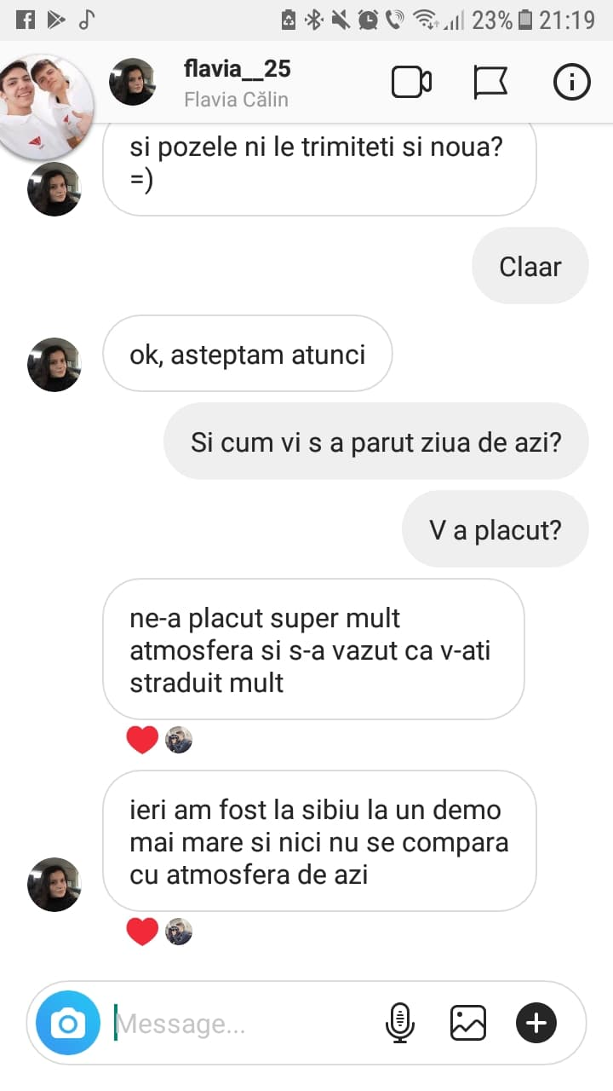

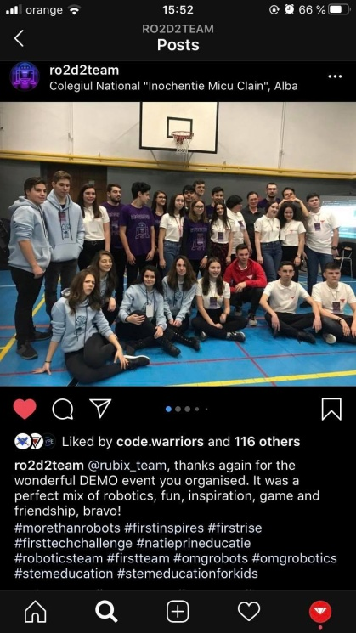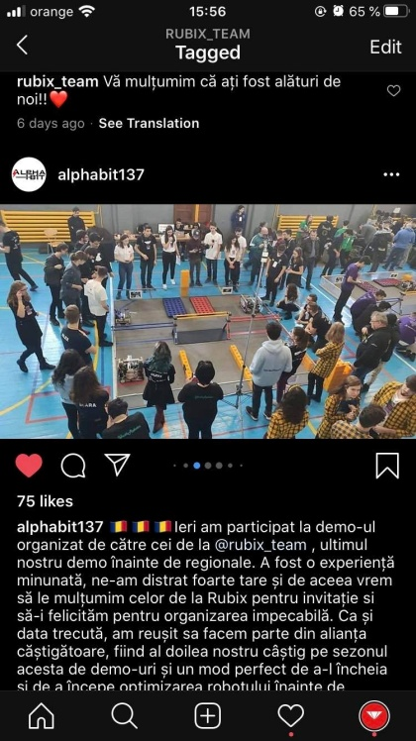

Figură Feedback-urile primite după demo

### Drawix

Pentru a interacționa mai mult cu elevii claselor mai mici ai școlii noastre și pentru a-i introduce mai mult în lumea roboților, ne-am gândit să organizăm un concurs de desenat roboți. Astfel, am provocat elevii claselor a IV-a la un concurs de desene. Ne-am întâlnit cu ei pentru a le prezenta ideea noastră de concurs și le-am arătat robotul în starea lui finală pentru a-și face o idee despre desenul pe care aveau să îl realizeze.

I-am informat ca au posibilitatea să deseneze chiar robotul nostru sau orice tip de roboțel pe care ei și-l imaginează. Le-am spus că cele mai creative desene vor fi premiate și le-am lăsat o zi la dispoziție pentru a-și imagina un robot și a-l desena, iar mai apoi să îi premiem.

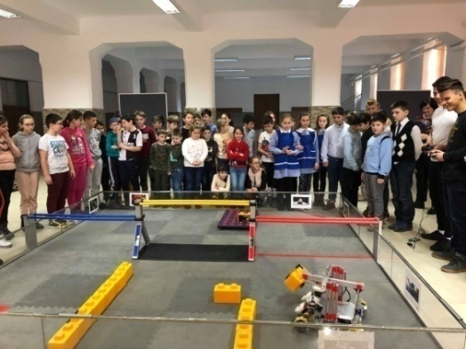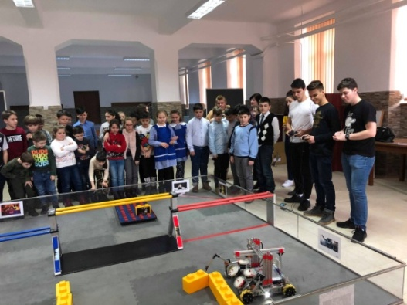

Figură Prezentarea robotului

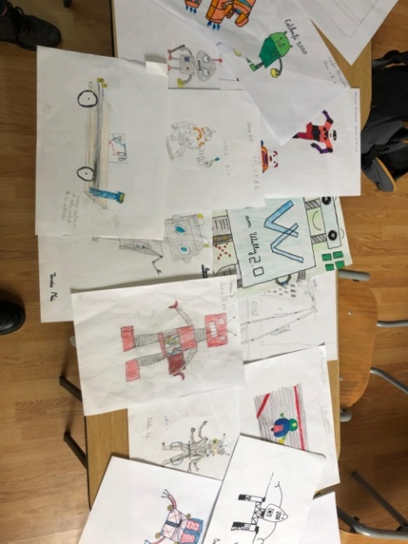 A doua zi, câțiva reprezentanți ai echipei, ne-am întâlnit din nou cu micii elevi pentru a strânge toate desenele copiilor. Am fost foarte enuziasmați să vedem că mulți dintre copii au desenat roboți în mai multe feluri, așa cum și-au imaginat ei sau au încercat să deseneze chiar robotul echipei noastre. Le-am tutror elevilor stickere, iar ei au fost foarte entuziasmați la primirea acestora. Apoi, am ales desenele cele mai creative și mai interesante și am premiat șase elevi cu diplome.

Figură Desenele elevilor

## Media

### 

### Facebook și instagram

Rețelele de socializare ale echipei noastre au fost create anul trecut, în primul an de participare. Între timp, am reușit să le îmbunătățim, să fim din ce în ce mai prezenți și să împărtășim tot mai des activitatea noastră cu celelalte echipe și cu toți cei care ne urmăresc.

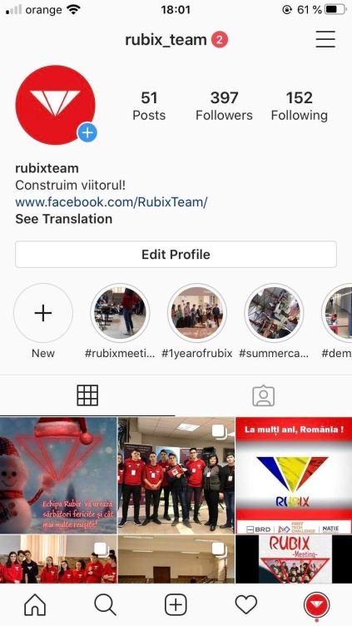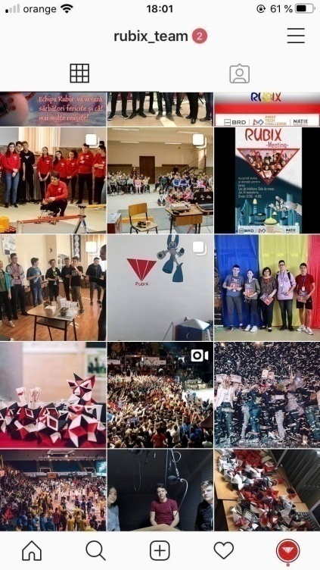

Figură 48 Pagina de instagram

Prin intermediul acestora am reușit să ne facem cunoscuți mai multor persoane, iar numărul urmăritorilor noștri a crescut față de sezonul trecut.

De asemenea, reușim să menținem legătura cu celelalte echipe, să comunicăm mai ușor unii cu alții, făcând schimb de idei și ajutându-ne reciproc, dar, de asemenea, putem urmări și activitatea celorlalte echipe.



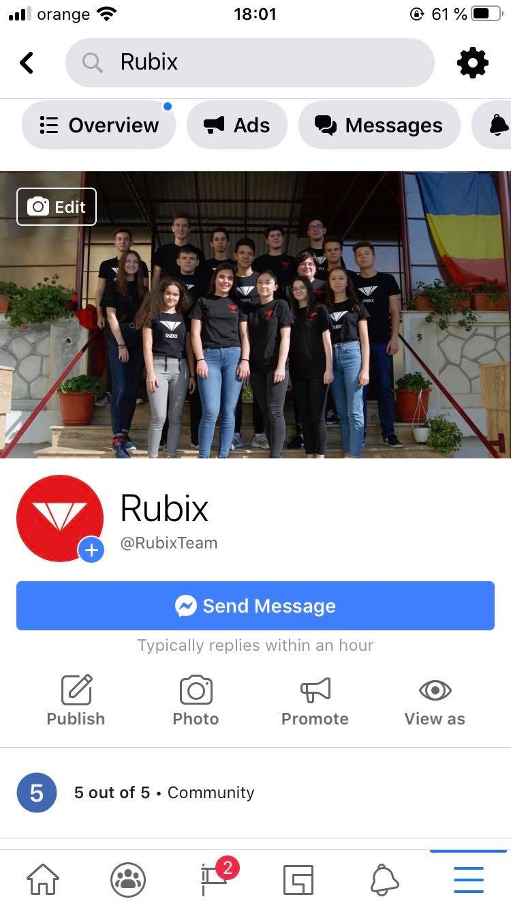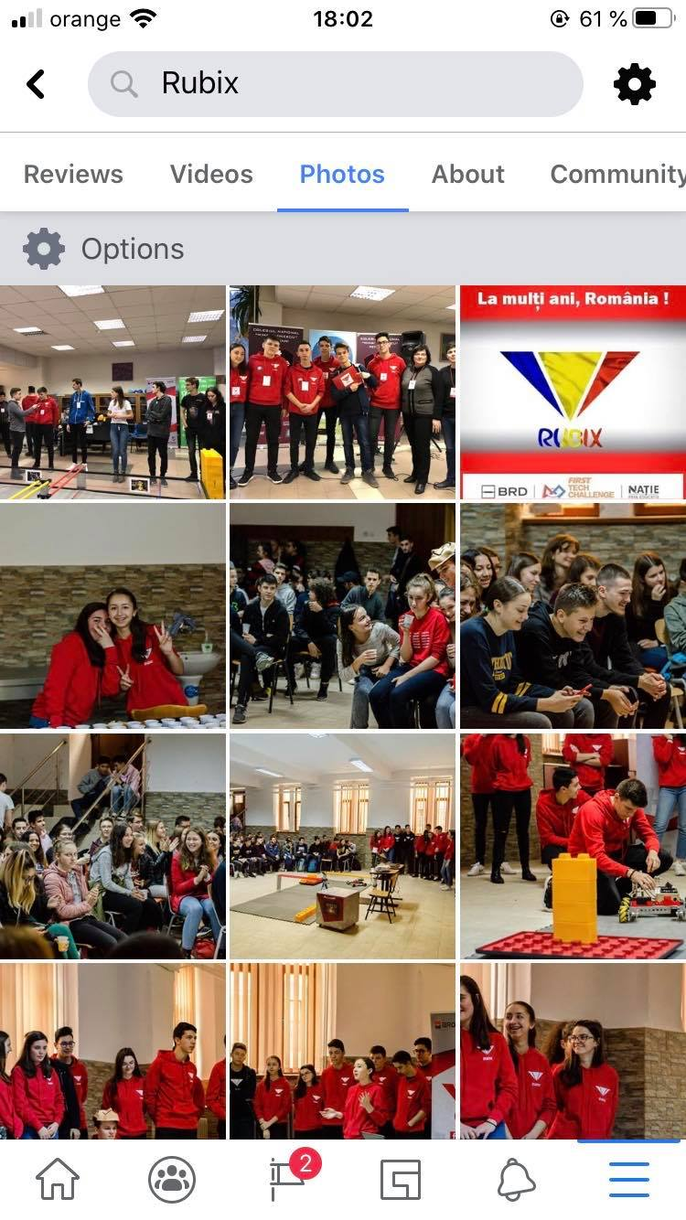

Figură 49 Pagina de facebook

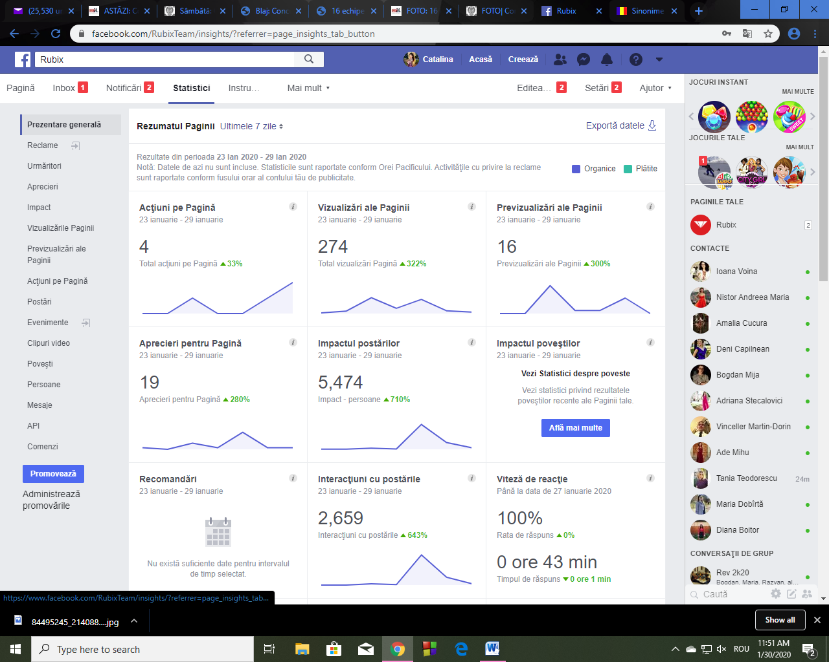 Progresul nostru în activitatea pe internet poate fi observat și prin creșterea constantă a reacțiilor la postări:

Figură Statistici facebook

Pentru a putea păstra legătura cu organizatorii concursului, dar și pentru a putea schimba mesaje cu celelalte echipe, comunicăm și pe adresa de mail: [rubixrobots@gmail.com](mailto:rubixrobots@gmail.com).

Totodată, avem ocazia să luăm parte și la diferite challenge-uri, inițiate de echipe, care au avut o contribuție semnificativă în solidificarea prieteniilor și colaborărilor stabilite pe parcursul acestui concurs.

De exemplu, am fost provocați de echipa Xeo RO001 la challenge-ul de a spune câteva cuvinte despre o carte/serie de cărți preferată în materie de ficțiune, roboți etc. Am fost bucuroși să luăm parte la această provocare, deoarece evidențiază faptul că și lectura ne ajută foarte mult în orice domeniu am lucra și putem învăța foarte multe lucruri din cărțile pe care le citim.

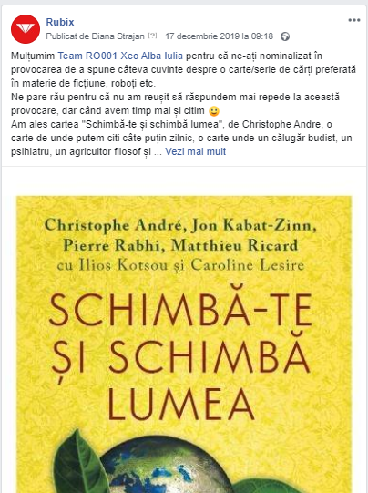

Figură 51 Challenge-ul referitor la o carte

Am fost provocați de alte câteva echipe să luăm parte la și challenge-ul #familyFIRST, unde a trebuit să postăm timp de 7 zile câte o poză cu membrii echipei noastre și să provocăm la rândul nostru alte 3 echipe.



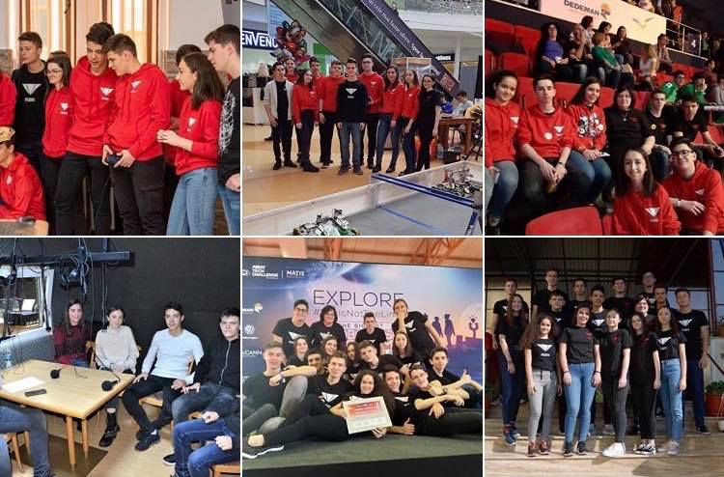

Figură 52 Challenge-ul #familyFIRST

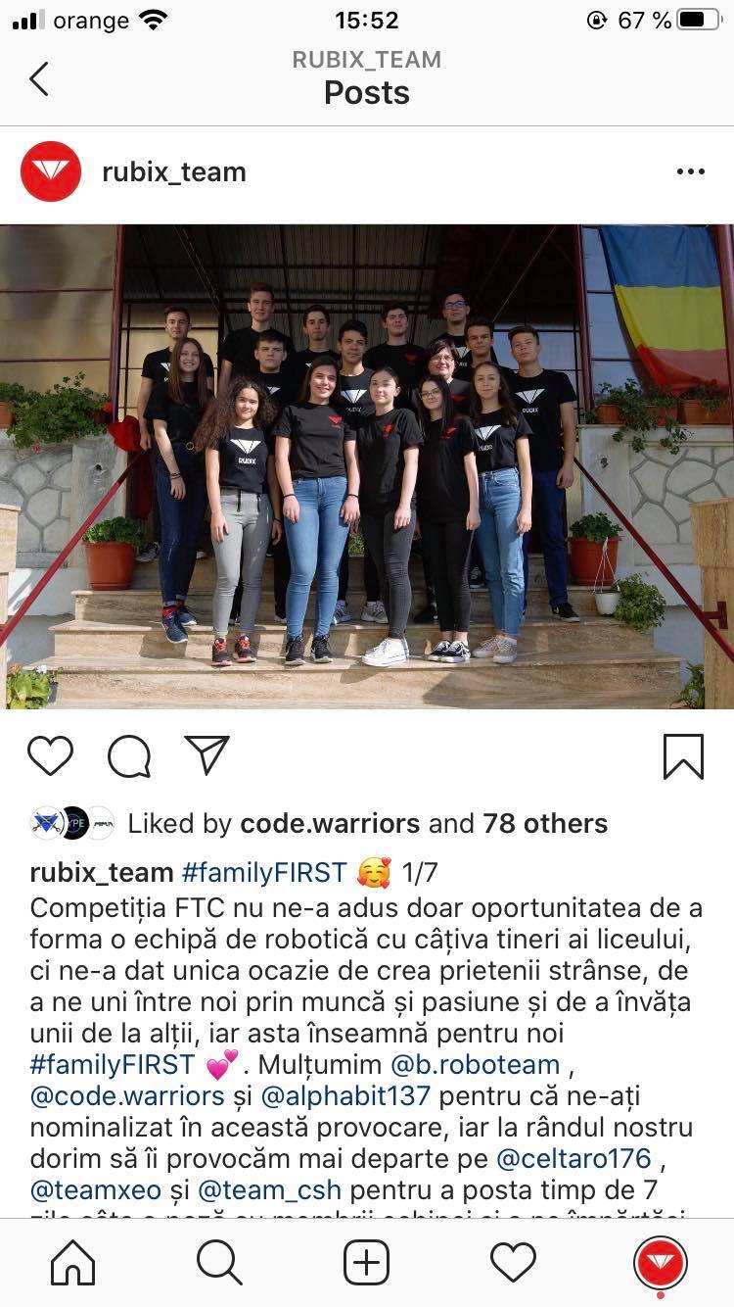

Figură 53 Prima zi din #familyFIRST

Am fost provocați de echipa Ro2D2 să luăm parte la challenge-ul #Gmbowlingchallenge, care a constat în faptul că trebuie să învățăm să avem parte și de distracție împreună cu echipa, ci nu doar de construcția robotului.

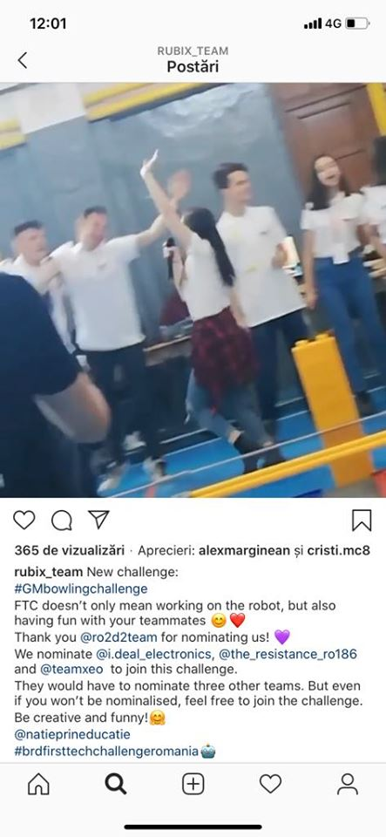

Figură #GMbowlingchallenge

Echipa Under Construction, ne-a provocat la challenge-ul inițiat de ei, în care a trebuit să urăm succes unei echipe care participă la o altă regională decât noi. Ni s-a părut o idee ingenioasă prin care am reușit să scoatem în evidență din nou prieteniile dintre echipe.

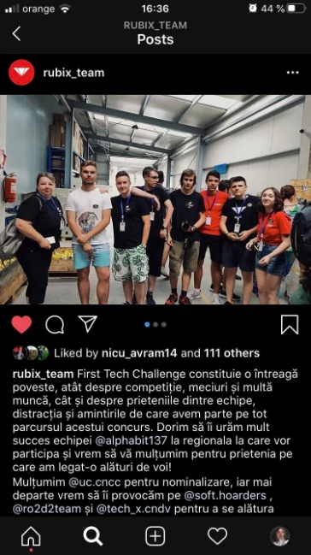

Figură #ftcfriendshipgoals challenge

De 1 decembrie și de sărbători, am realizat urări pentru celelalte echipe și pentru toți urmăritorii noștri de pe rețelele de socializare.

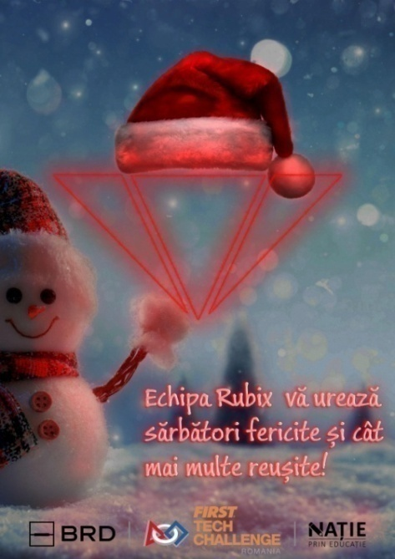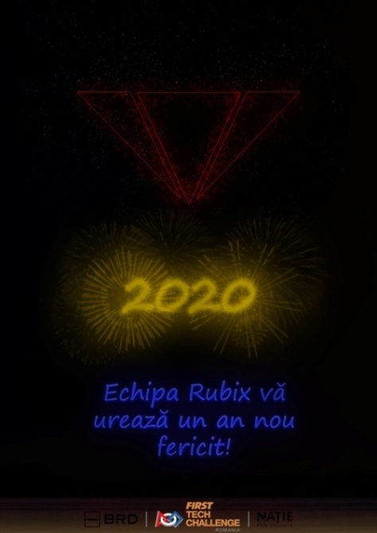

Figură 20 Urarea de Crăciun Figură 21 Urarea de Anul Nou



Figură 56 Urarea de 1 decembrie

### Site-ul WEB al echipei

Echipa RUBIX are subdomeniu pe site-ul colegiului. Pagina este încă în lucru.

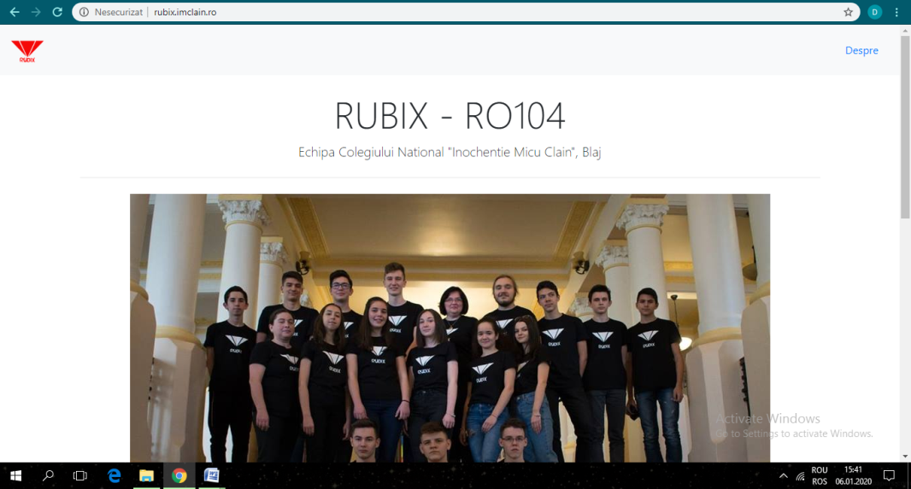

### Echipa RUBIX la „Interviurile Radio Blaj”

În data de 13 decembrie, o parte dintre membrii echipei RUBIX a participat la Interviurile Radio Blaj. La radio au fost prezenți atât membrii vechi, cât și membrii noi ai echipei noastre.

Am avut ocazia de a vorbi despre competiția de anul trecut și despre experiența pe care am trait-o la faza națională de la București. De asemenea, am prezentat și competiția din sezonul acesta, încercând să le facem ascultătorilor o imagine cât mai clară a ceea ce înseamnă competiția FTC pentru noi. Fiindcă nu putem realiza totul fără ajutor, ne-am dorit sa le mulțumim tuturor sponsorilor care au făcut posibilă participarea în acest concurs pentru noi. Am informat ascultătorii și despre demo-ul pe care îl vom organiza în data de 25 ianuarie și i-am invitat pentru a veni să vadă cum se desfășoară meciurile între roboți și pentru a putea face donații în scopuri caritabile. Emisiunea poate fi ascultată, în premieră, miercuri, de la ora 13:00, iar în reluare, de la ora 18:00 și sâmbătă, de la ora 13:00. Pe 96,2 FM și [https://www.radioblaj.ro/?radio-blaj-online!,13](https://www.radioblaj.ro/?radio-blaj-online%21%2C13&fbclid=IwAR31P3cX1SDRwqz8s_ht8gMwjIMAvaYoy3nPXKeRg9mrrTYaIYkkzlFRnBs). Îi mulțumim prezentatorului emisiunii, domnul Nicu Goga, care a distribuit informația atât pe pagina de facebook a Radio Blaj, cât și pe pagina sa personală.

Am fost încântați de experiența de a participa la „Interviurile Radio Blaj” și sperăm să mai avem ocazia de a participa cât de curând.

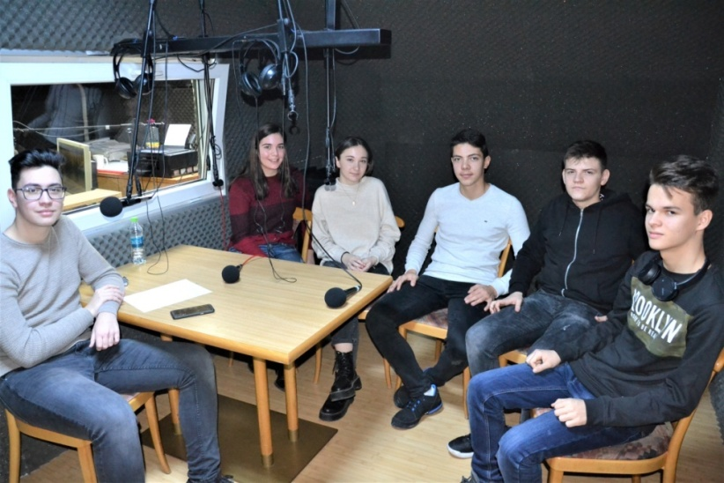

Figură 57 RUBIX la Radio Blaj

### XEO Secret Santa

La începutul lunii Decembrie, echipa Xeo RO001 a dat startul proiectului #XEOSecretSanta, o idee care ni s-a părut foarte ingenioasă și, de aceea, ne-am înscris imediat. Cei de la Xeo ne-au anunțat că echipa noastră va trebui să facă un cadou Asociației „Nație prin Educție”, după ce au ales aleatoriu echipele. Am fost foarte încântați când am aflat și ne-am întâlnit cu toții pentru a decide care ar fi cea mai bună și specială idee de cadou pentru cei care ne-au oferit această minunată oportunitate reprezentată de competiția la care participăm.

Majoritatea dintre noi a venit cu câte o idee pentru a realiza un cadou pe măsură, iar în final ne-am hotărât să realizăm o piramidă din creioane, pornind de la creionul din logo-ul Asociației „Nație prin Educație”. Astfel, după multe încercări, am reușit să creem o piramidă capstone alcătuită exact din 104 creioane, numărul echipei noastre. Am fost foarte mulțumiți de ceea ce a ieșit la final și le-am trimis-o cu mult drag celor de la Asociația Nație prin Educație.

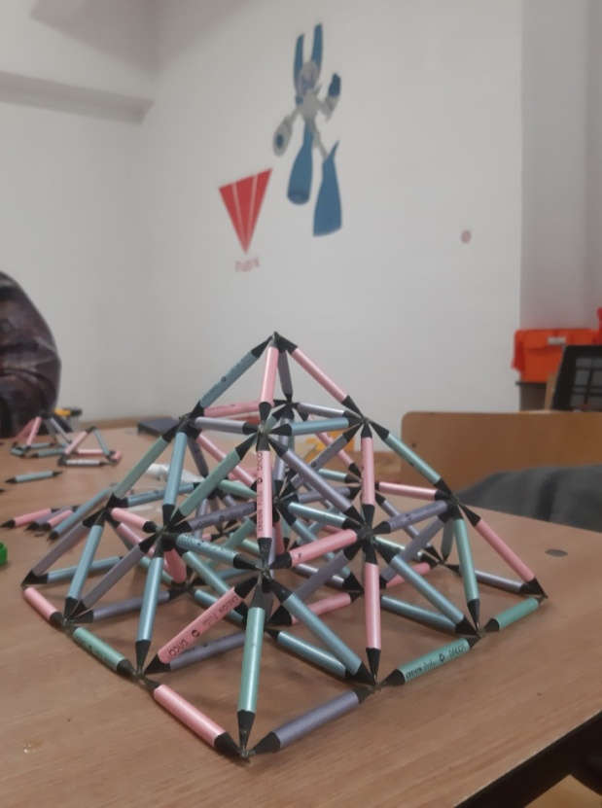

Figură Cadoul pentru Nație

Deoarece drumul până la ei a fost unul lung, am fost îngrijorați pentru ca piramida să ajungă întreagă, dar am fost foarte fericiți și ușurați când am văzut pozele cu piramida întreagă și că le-a plăcut foarte mult, fiind foarte încântați de ideea noastră și felicitandu-ne pentru munca depusă pentru a o construi.

De asemnea, și ei ne-au făcut nouă o bucurie foarte mare, spunându-ne că le-a plăcut foarte mult ideea noastră și că a fost un cadou atât de special și frumos pentru ei de Secret Santa.



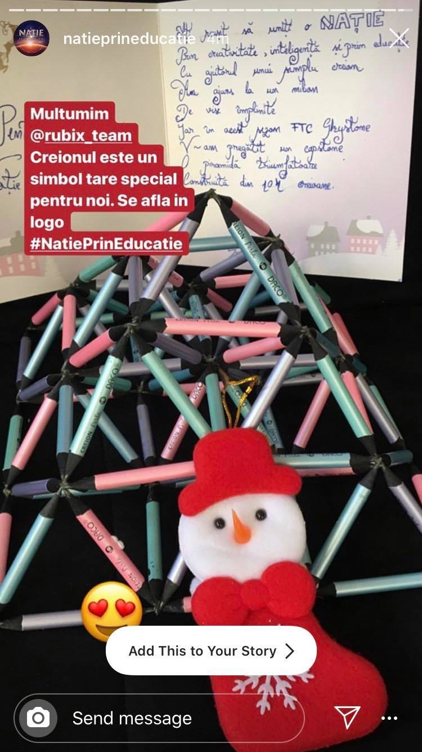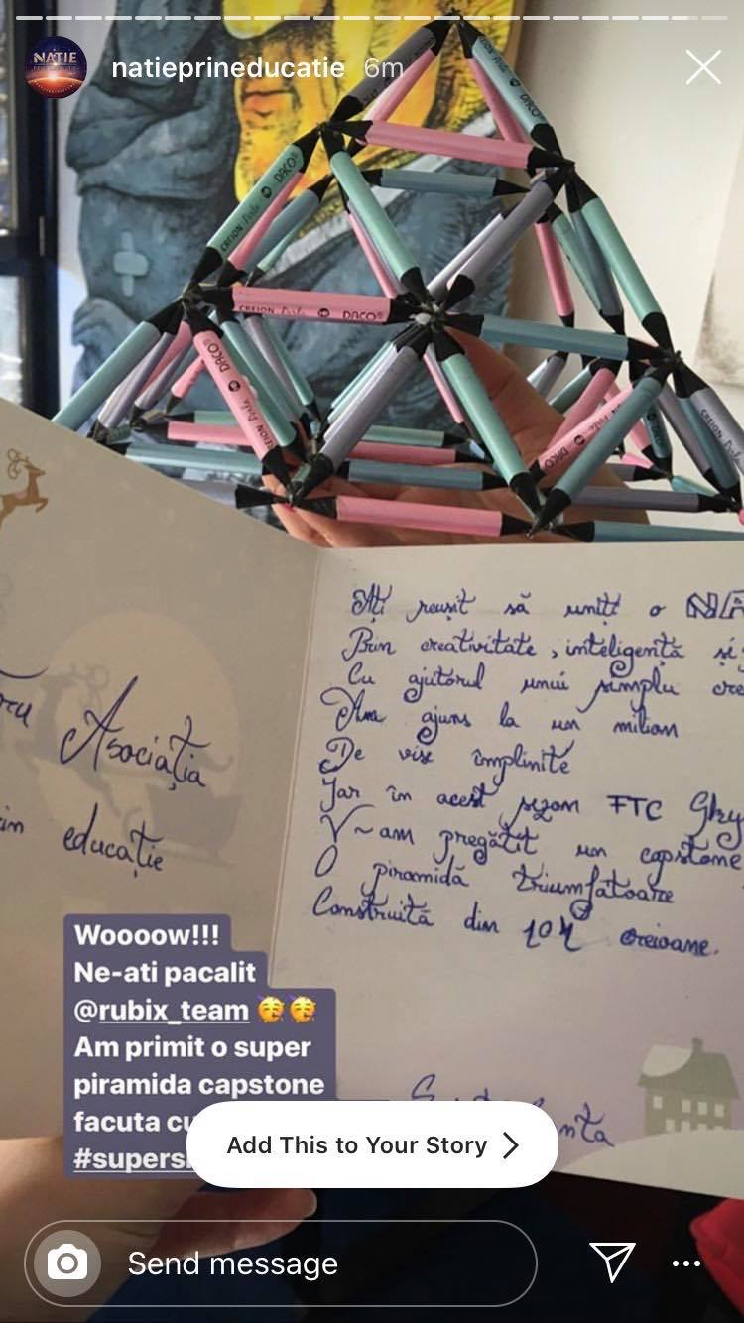

Figură Răspunsurile după primirea cadouluiâ

De asemenea, și noi, la rândul nostru, am primit din partea echipei RO006 Bolts and Gears un cadou foarte drăguț, care ne-a făcut foarte fericiți, în special scrisoarea trimisă de ei, care ne-a adus zâmbetul pe buze tuturor. Le mulțumim foarte mult pentru cadou, care cu sigurantă ne va fi de folos pe parcursul nostru în competiție.

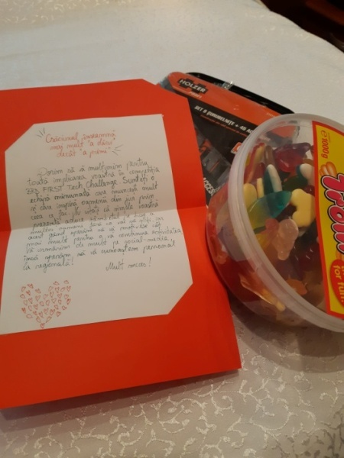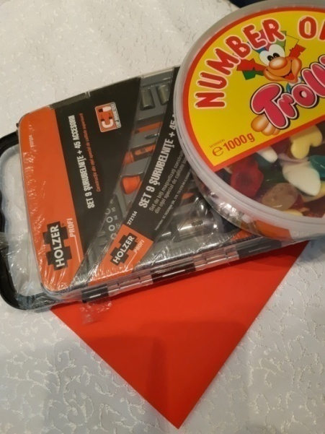

Figură Cadoul primit de echipa noastră

### Publicații

Pentru a putea promova demo-ul organizat la Blaj, pe lângă rețele de socializare, am publicat articole și în diferite ziare pentru a putea informa un număr cât mai mare de persoane în ce va consta acest eveniment. Am intenționat să le stârnim curiozitatea în legătură cu modul de desfășurare al competiției, să le arătăm în ce constă acest concurs deoarece, nu mulți au avut oportunitatea să vadă cât de complex este de fapt, și de asemenea, am încercat să obținem empatia lor pentru familia Elianei care are nevoie de ajutor în acest moment dificil.

Publicațiile pot fi urmărite atât în varianta tipărită, cât și în format digital, la adresele:

* <https://alba24.ro/sambata-concurs-de-robotica-la-colegiul-i-m-clain-din-blaj-strangere-de-fonduri-pentru-micuta-eliana-750607.html>
* <https://ziarulunirea.ro/sambata-competitia-de-robotica-first-tech-challenge-romania-la-colegiul-national-inochentie-micu-clain-din-blaj-17-echipe-prezente-in-concurs-609396/?fbclid=IwAR1njufg_Q56ArRGnSVNCaZmg7c8rwsj6p5xB6iFvlc7NA-hJ_EnSPRyIzs>
* <https://www.radioblaj.ro/?blaj-concurs-de-robotic%C4%83-la-colegiul-na%C8%9Bional-%E2%80%9Ei.-m.-clain%E2%80%9D-s%C3%A2mb%C4%83t%C4%83-25-ianuarie-audio,1951>

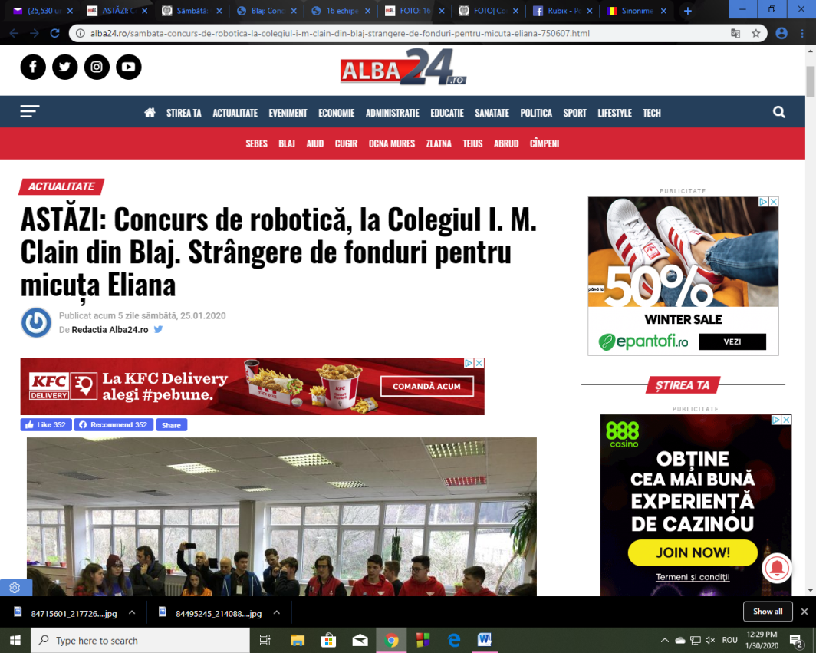

Figură Apariția echipei în Alba24

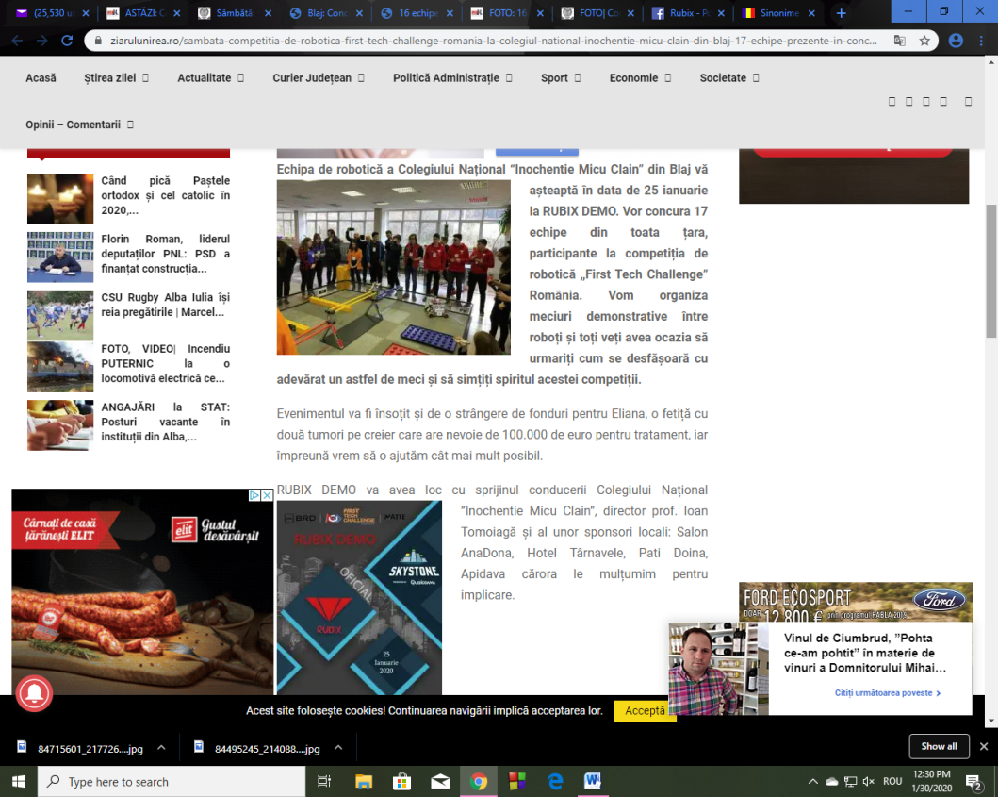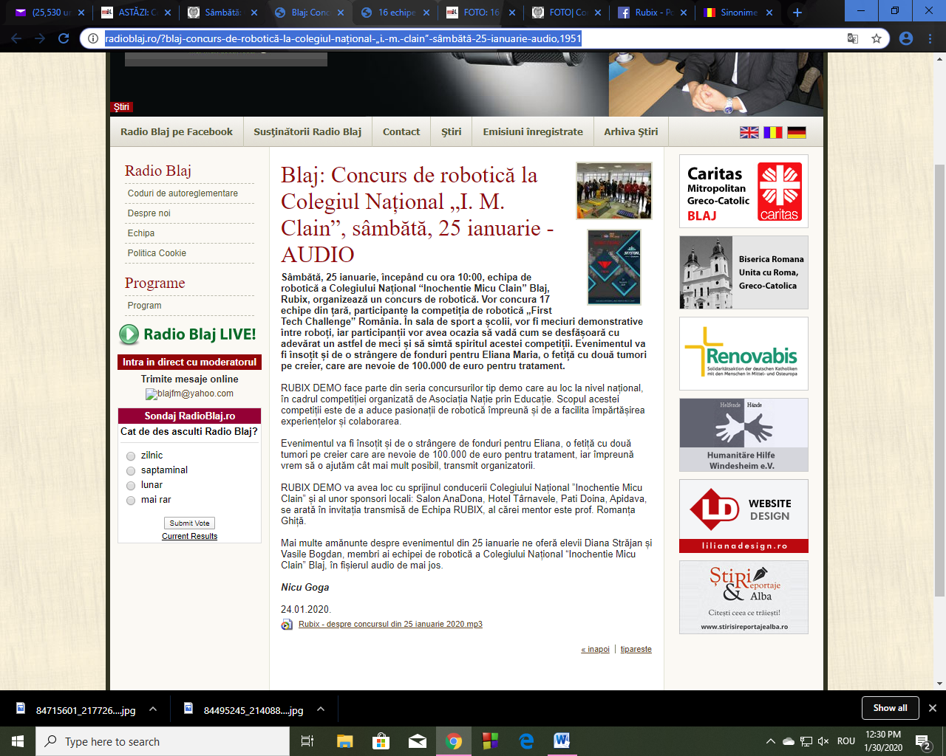 Am continuat să înștiințăm lumea de parcursul demo-ului prin intermediul aparițiilor în ziare, vorbind despre etapele prin care trec roboții înaintea de a putea participa în meciuri (inspecția robotului și a terenului), despre etapele concursului (calificări, semifinale, finală), despre echipele câștigătoare, dar și de efortul depus de echipă pentru realizarea cât mai reușită a acestei experiențe. Atât ziare locale, cât și județene au contribuit la promovarea echipei:

Figură Anunțarea demo-ului la radio și în ziar

* Blaj Info: <https://www.blajinfo.ro/16-echipe-au-participat-la-evenimentul-rubix-demo-organizat-de-echipa-de-robotica-a-colegiului-national-i-m-clain-din-blaj-vezi-lista-castigatorilor-15311.html>
* Alba24: <https://alba24.ro/foto-16-echipe-de-elevi-din-tara-s-au-renunit-la-blaj-in-cadrul-competitiei-de-robotica-rubix-demo-751285.html>



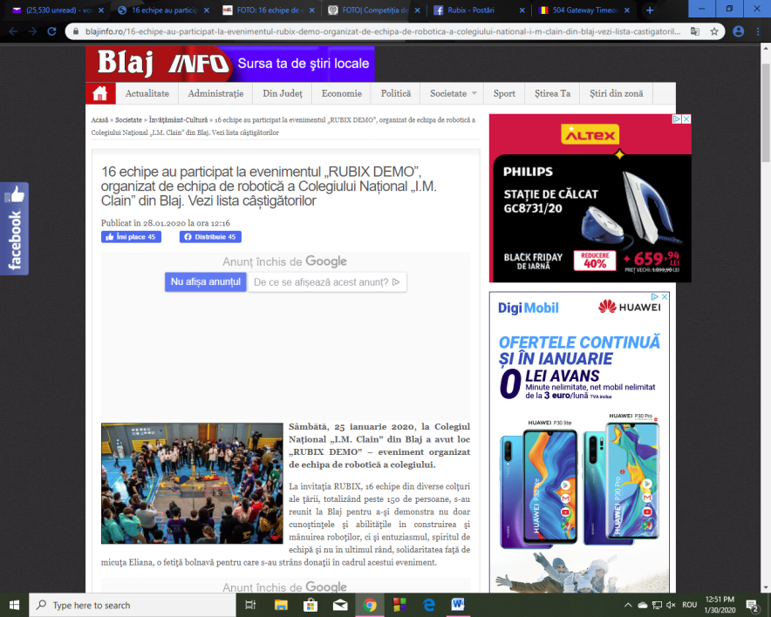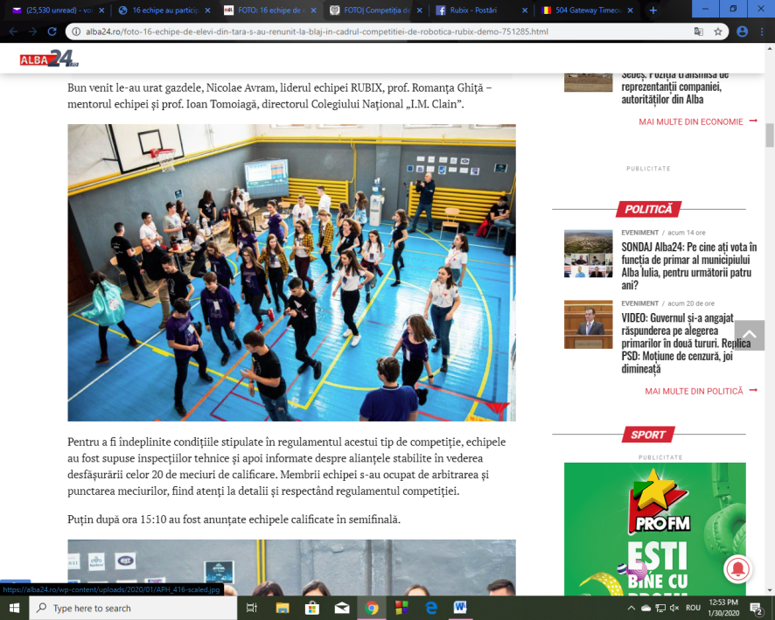

* Unirea: <https://ziarulunirea.ro/foto-competitia-de-robotica-first-tech-challenge-romania-la-colegiul-national-inochentie-micu-clain-din-blaj-castigatorii-610290/>

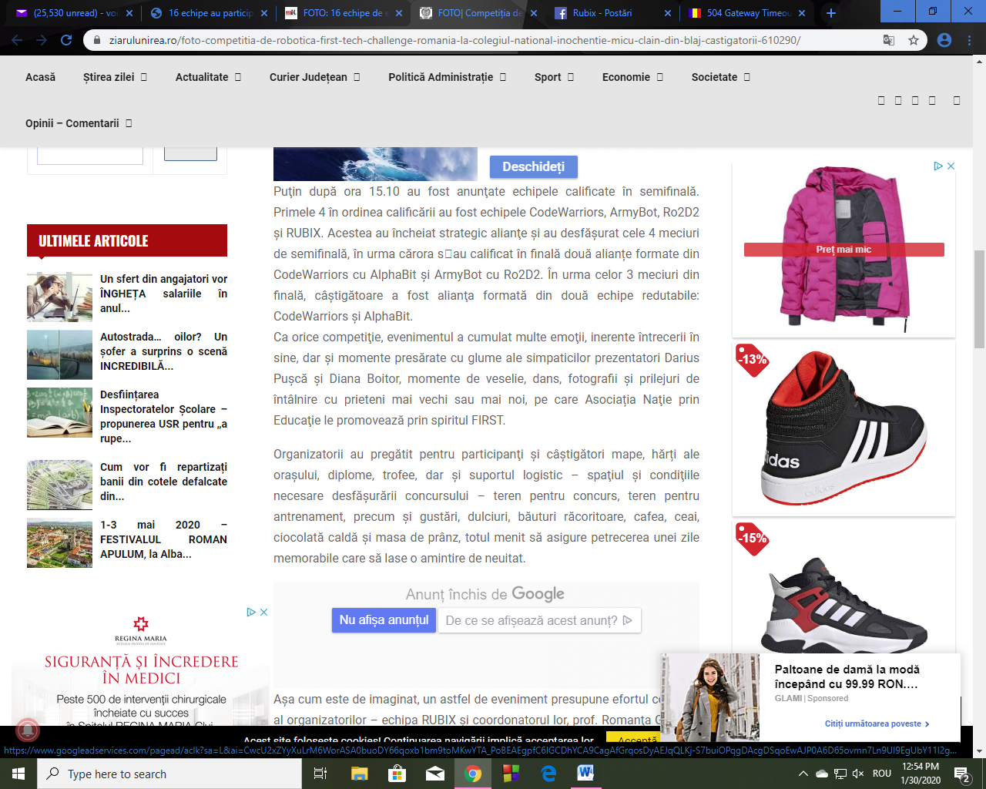

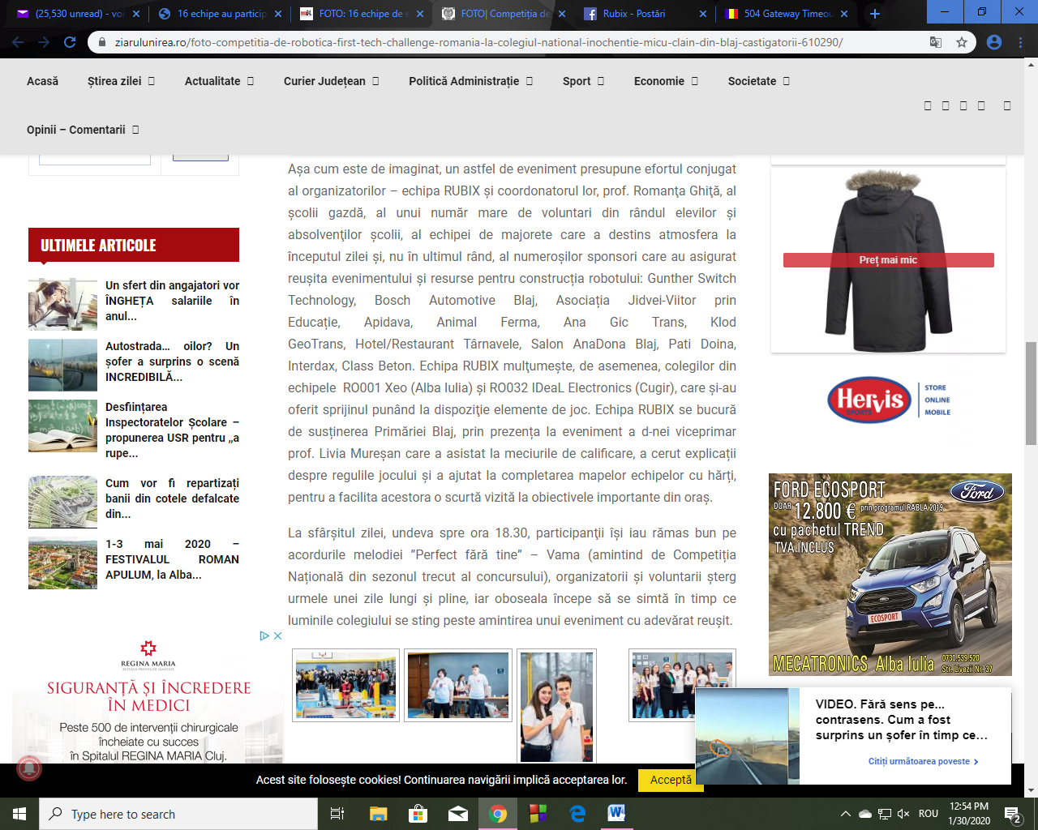

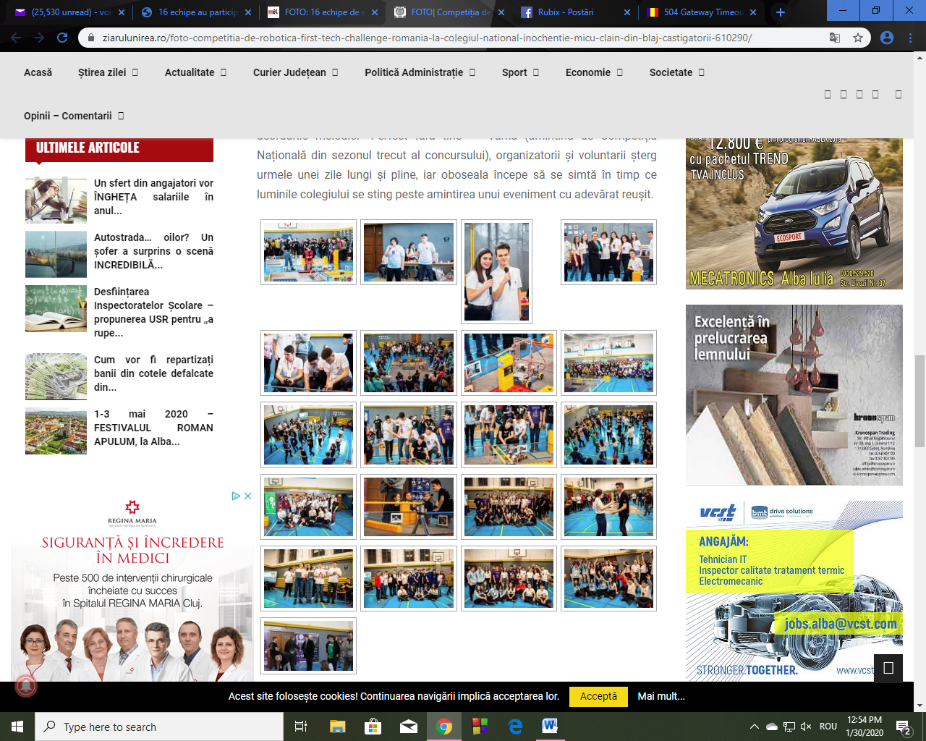

Figură Articolul despre demo



## Colaborări

De-a lungul competiției, echipa noastră a colaborat cu alte echipe FTC în legătură cu idei pentru asamblarea robotului sau pentru sprijin cu unele elemente de joc.

Pe 1 decembrie, la meciurile demonstrative la care am participat îmreună cu alte trei echipe, cei de la Xeo, care au venit cu inițiativa evenimentului, au luat legătura cu noi pentru a-i ajuta cu unele elemente pentru teren.

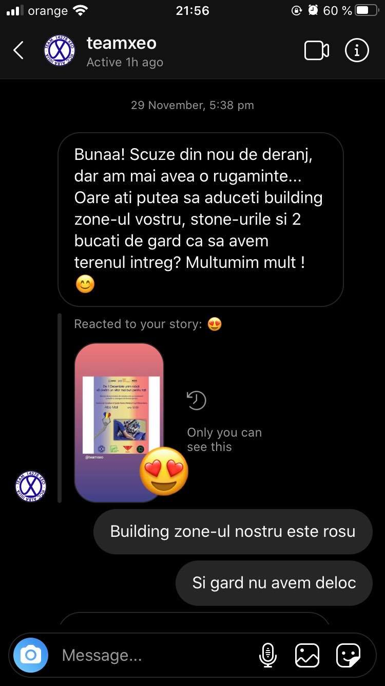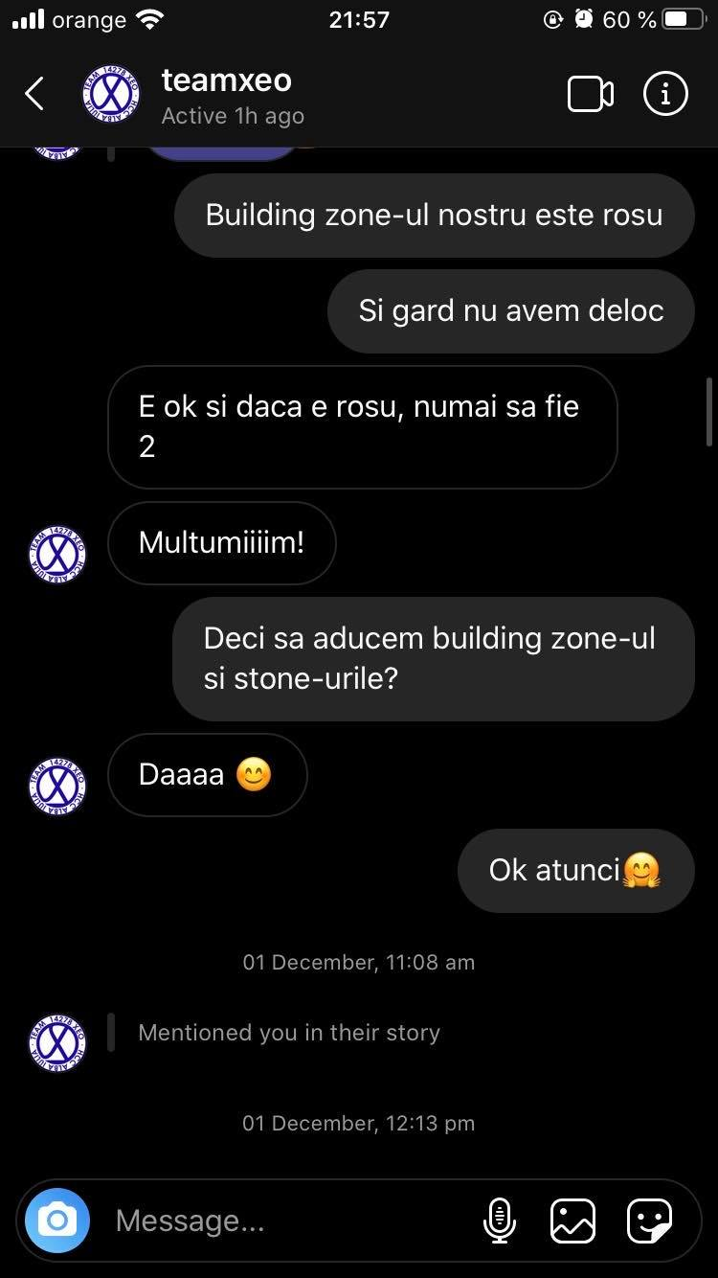

Figură Colaborarea cu Xeo

În tabăra de vară de la Beclean ne-am împrietenit cu membrii echipei AlphaBit, iar de atunci am ținut legătura destul de des, ajutându-ne reciproc atunci când am avut nevoie. Unul dintre membrii echipei lor ne-a ajutat cu câteva informații cu privire la aplicația de punctare a meciurilor pentru pregătirea demo-ului nostru, ei având deja experiența organizării unui demo.

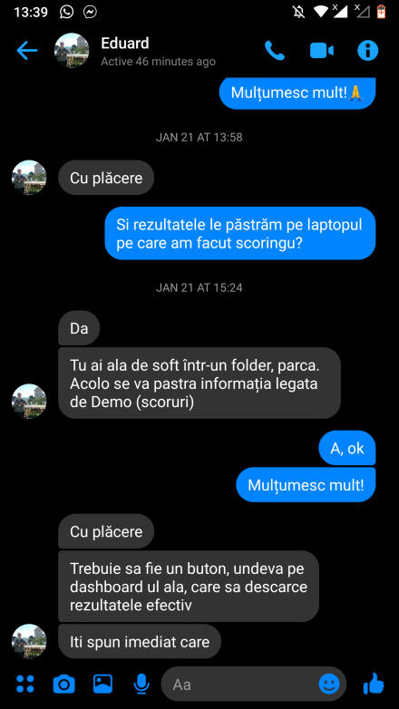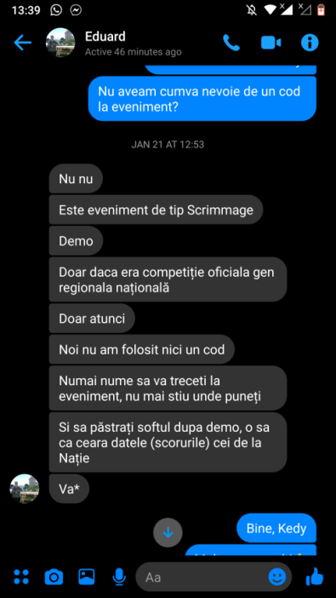

Figură Discuțiile legate de scoring

De asemenea, tot cu unii dintre membrii AlphaBit am schimbat și câteva idei în legătură cu asamblarea robotului și problemele pe care le întâmpinăm la construcția acestuia.

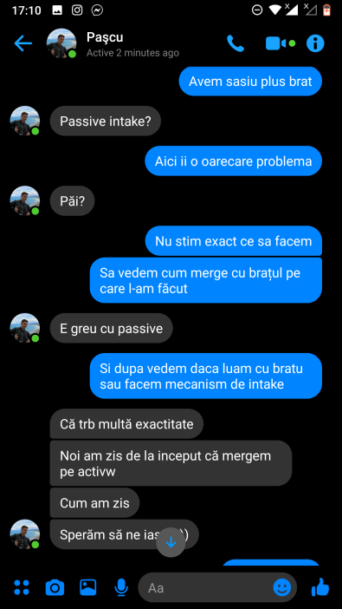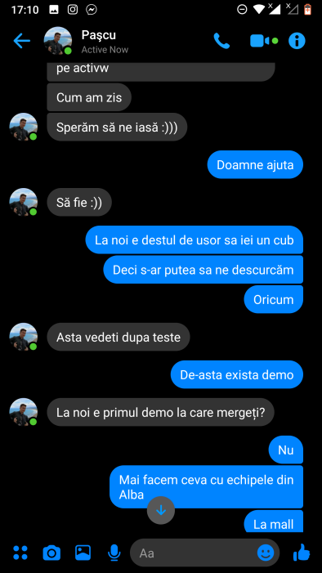

Figură Conversație cu membru AlphaBit

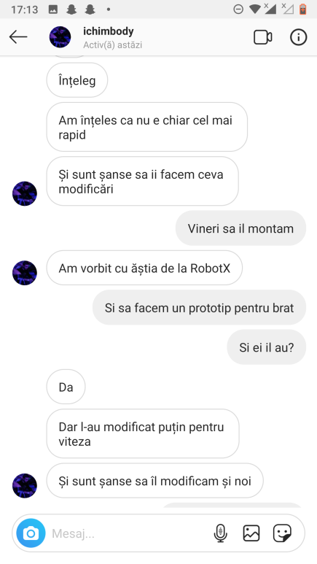 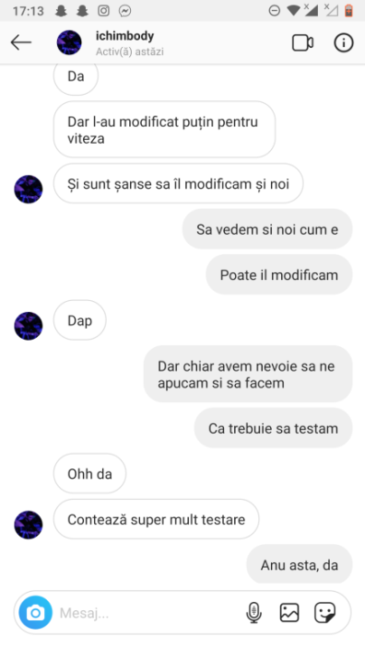

Figură Conversație cu membru AlphaBit

După demo-ul din Petroșani la care am participat, un membru al echipei IdeaL Electronics ne-a cerut câteva informații despre șasiul de la GoBilda.

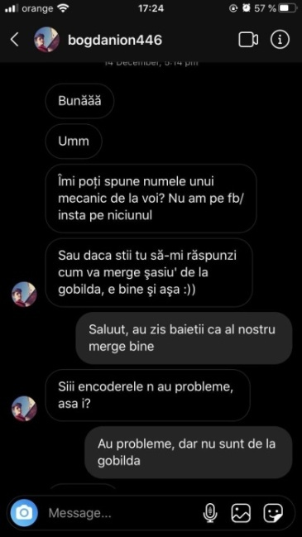

Figură Conversație cu membru IDeaL Electronics

De asemenea, pentru demo-ul organizat de noi, le-am cerut ajutorul echipelor din județul Alba, Xeo și IDeaL Electronics, să aducă unele elemente de jos, pe care nu le aveam și aveam nevoie pentru ca ambele terenuri, cel oficial și cel de antrenament, să fie complete. Vrem să le mulțumim celor două echipe pentru sprijinul acordat.

Tot în legătură cu demo-ul nostru, două echipe ne-au întrebat, după perioada de înscriere, dacă totuși pot participa la demo, una dintre echipe neparticipând la două demo-uri oficiale până în acel moment înainte de regională.

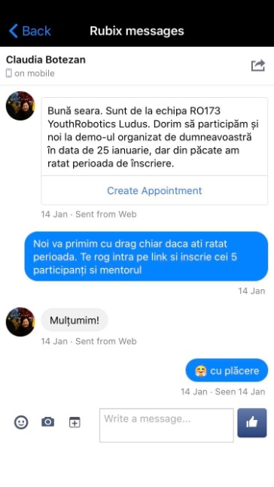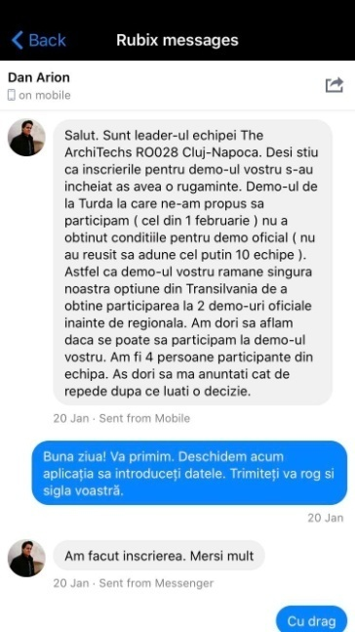

Figură Conversație cu echipa RO173 Figură Conversație cu echipa RO028

Înainte de regională, am vorbit și cu liderul echipei ArmyBot, ajutându-ne reciproc și schimbând idei.

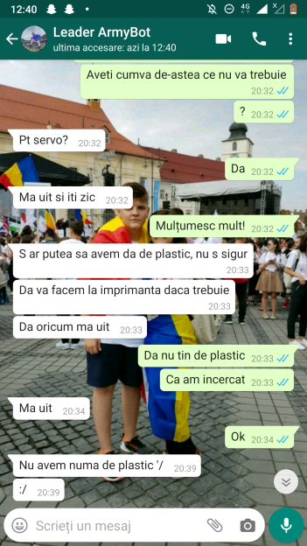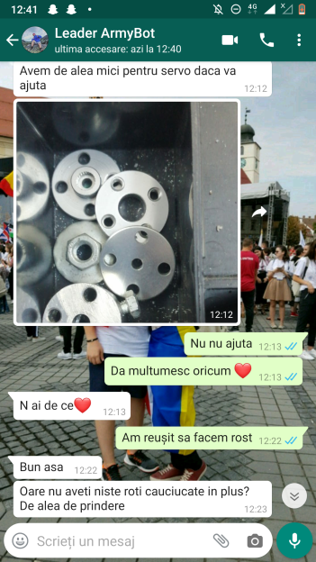

Figură Conversație cu membru ArmyBot

## Materiale promoționale

### Coperta caietului inginerului

Sezonul acesta am evoluat foarte mult la partea de design, deoarece am vrut să punem un accent mult mai mare pe materialele promoționale pentru echipă, anul trecut observând cât de importante sunt acestea.

Astfel că unul dintre membrii echipei a preluat această sarcină, ocupându-se de realizarea graficelor pentru afișe, ecusoane, stand, roll-up, stickere și altele. La început a fost mai complicat să ne realizăm graficele si design-ul materialelor promoționale, dar după multă muncă ne-am acomodat, iar realizarea acestora este mult mai ușoară pentru noi în prezent.

Am început prin crearea unei coperte pentru caietul inginerului. Pentru aceasta ne-am gândit să facem un design cât mai original și potrivit pentru echipa noastră.

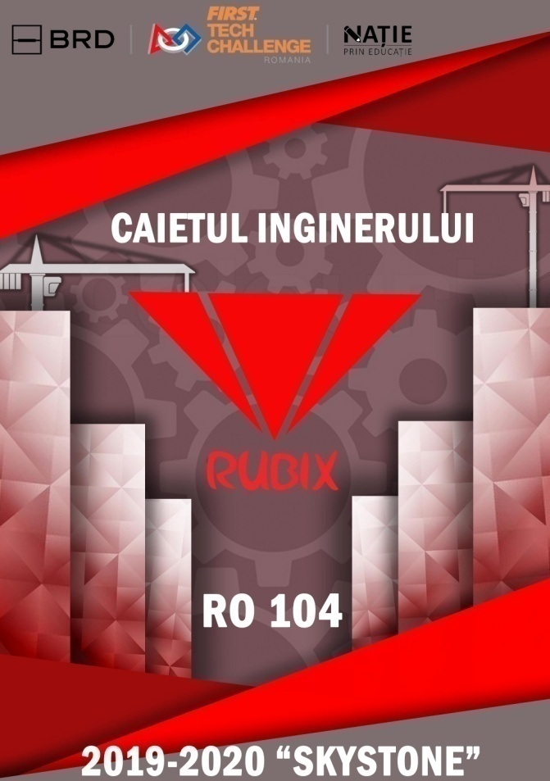

Figură 72 Coperta caietului

### Tricouri

Am realizat grafica noilor tricouri pentru competiție. Ne-am gândit împreună cum vrem ca acestea să arate pentru a fi pe placul tutror și pentru a fi potrivite în timpul competițiilor. În final am ajuns la acest model:

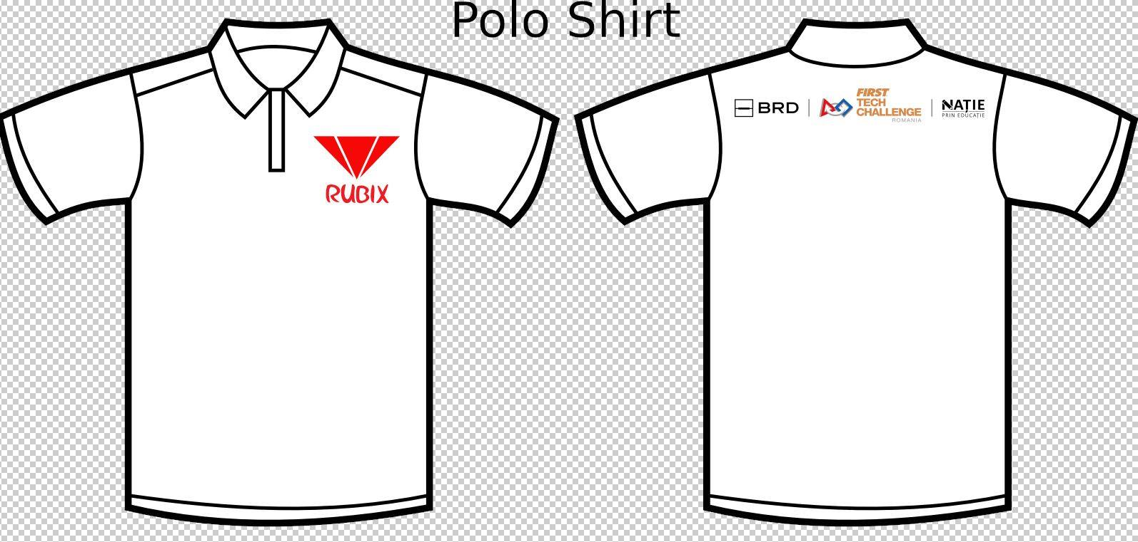

Figură 73 Tricourile pentru competiție

### Materialele pentru demo

Pentru demo-ul organizat de echipa noastră, am realizat diplome și ecusoane pentru participanți. Totul a trebuit să fie foarte bine organizat, iar pentru a ajunge la varianta finală a tuturor materialelor a trebuit să facem multe încercări și modele, iar mentorul nostru a fost mereu acolo pentru a ne ajuta cu idei și sfaturi, astfel ajungând la un design cât mai bun.

Am realizat două modele de diplome, dintre care am rămas la prima variantă. A fost foarte mult de muncă, iar după fiecare lucrare întotdeauna există mici retușuri de făcut, iar uneori acestea durează și căteva ore, dar mulțumită mentorului nostru nu ne scapă niciun detaliu.



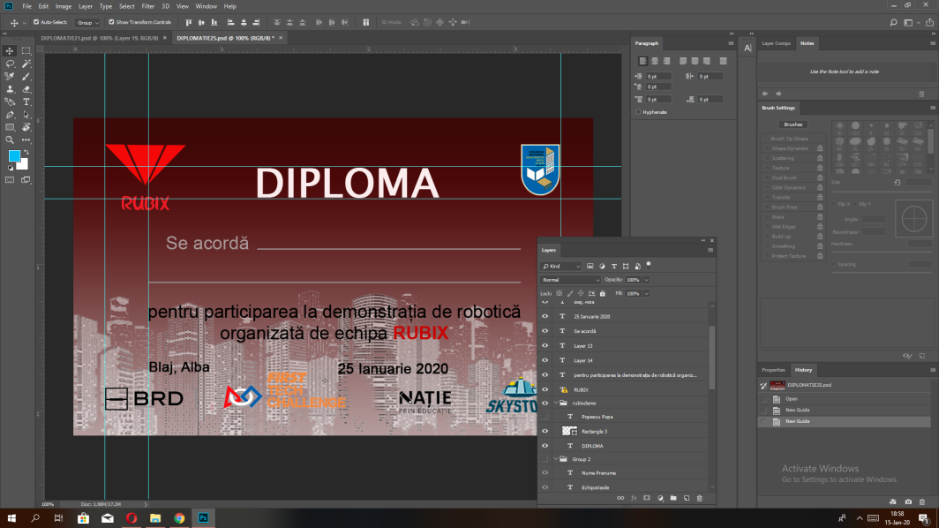

Figură 74 Prima variantă de diplomă

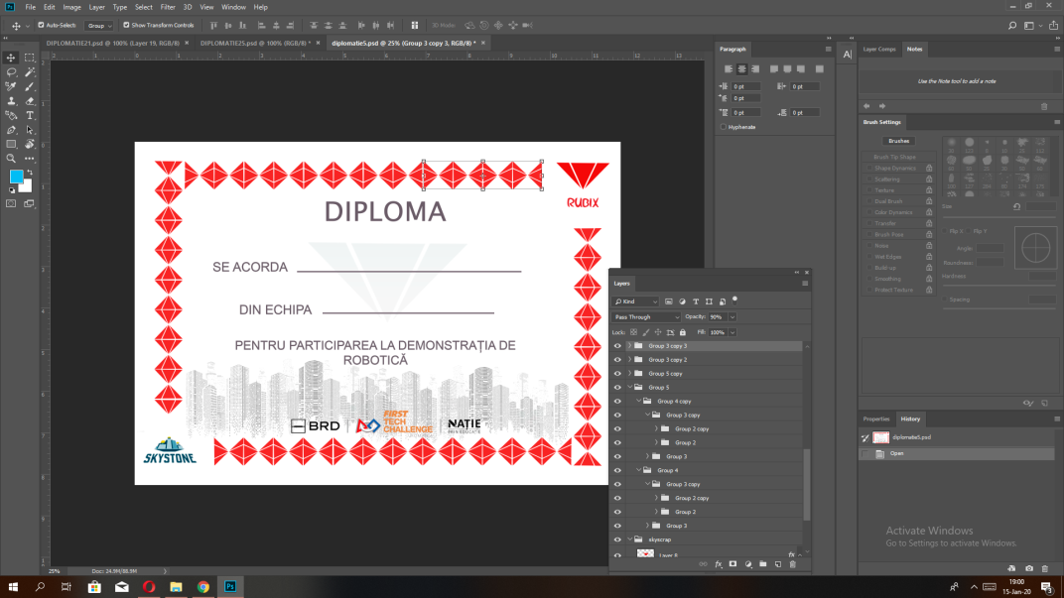

Figură 75 A doua variantă de diplomă

De asemenea, am realizat si ecusoane pentru participanți. Ne-am dorit să le facem cât mai simple, iar în final am ajuns la modelul acesta:



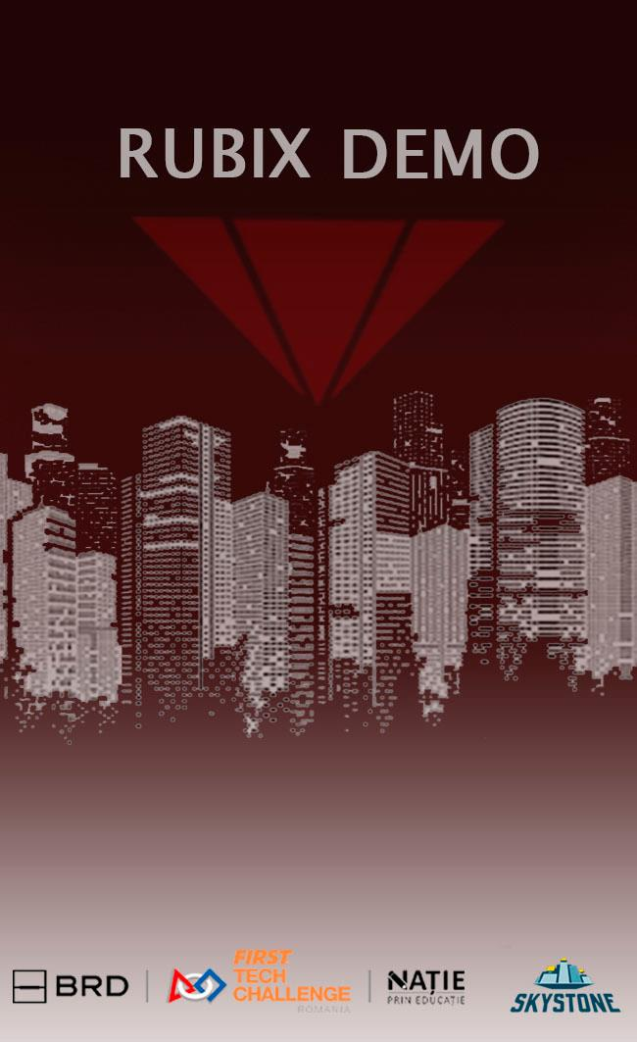

Figură 76 Ecusonul realizat pentru demo

Tot pentru Demo, am realizat și afișul postat pe rețelele de socializare la anunțarea evenimentului, dar și afișul pe care l-am distribuit prin școală, locul unde s-a desfățurat demo-ul.

De obicei, când cineva îți apreciază munca, asta te motivează și îți dă multă încredere în tine.Deoarece mereu ne dorim să facem o grafică de impact pe care lumea să o considere bună, am muncit mult și ne-am informat, iar rezultatul muncii s-a văzut după distribuirea acestor afișe.



Figură 77 Afișul postat pe social media

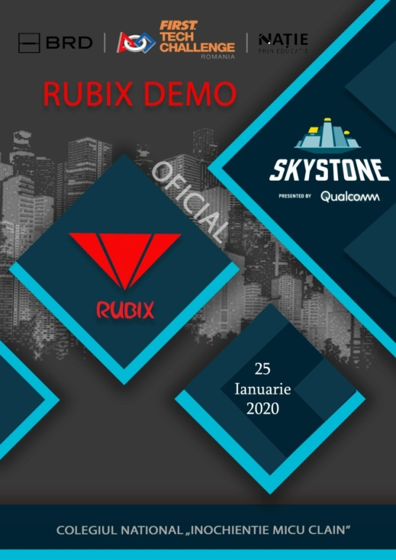

Figură 78 Afișul distribuit în școală

### Standul pentru competiții

Pentru faza regională ne-am găndit să realizăm un stand diferit față de cel folosit sezonul anterior, deoarece am vrut să evoluăm și pe partea aceasta și să prezentăm echipa mult mai bine. Astfel, am realizat mai multe modele, dintre care am rămas la ultimul design, pe care l-am trimis, ulterior, la firma care ne-a făcut standul pentru competiții.

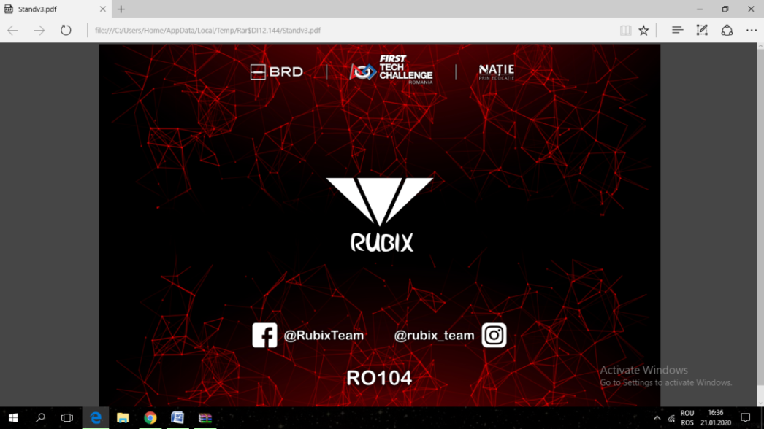

Figură 79 Grafica pentru stand

### Stickere

Am realizat un model nou de stickere față de cel din sezonul trecut, pe care să le folosim la faza regională, dăruindu-le celorlalte echipe.



Figură Modelul de stickere

### Roll-up

Pentru că sponsorii noștri s-au schimbat și am vrut să realizăm un nou roll-up pentru competiții, am creat un design nou al acestuia.

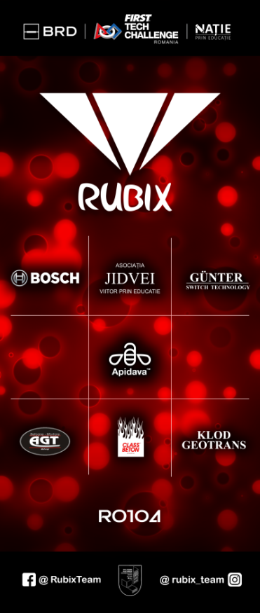

Figură Roll-up

### Insigne

Pentru că sezonul trecut nu am avut insigne, anul acesta am hotărât să realizăm și un model de insigne, deoarece ne-au plăcut foarte mult insignele celorlalte echipe.



Figură Modelul insignelor



## Asamblare

### Evoluția componentelor robotului

### 79377536_581154939382108_1777072856505516032_n.jpgschita.png

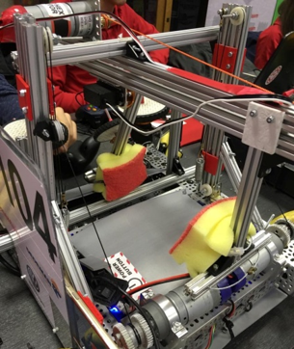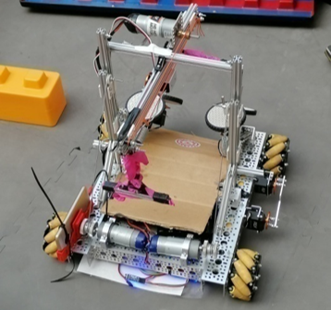

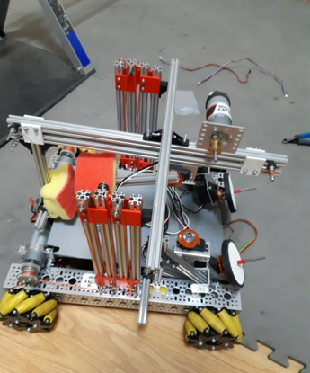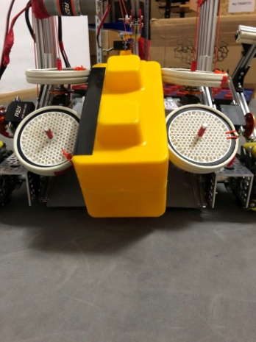

### 

### Evoluția brațului de ridicare al robotului

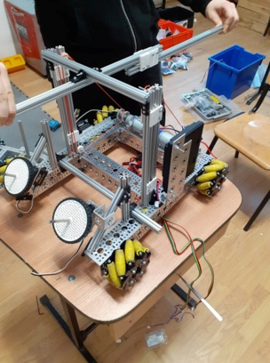

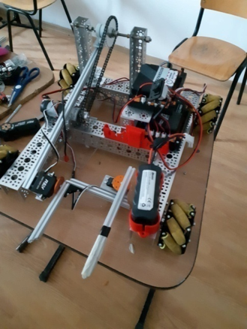

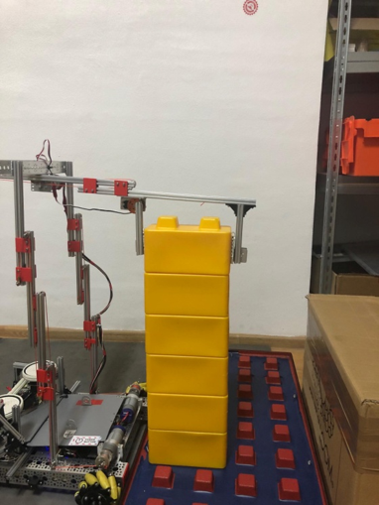

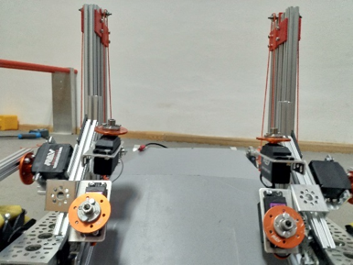



### Evoluția robotului pe zile

|  |  |  |  |
| --- | --- | --- | --- |
| **Data** | **Participanți** | **Ora început** | **Ora final** |
| **08/10/2019** | Vasile, Tudor, Nicu, Darius, Andreea | 1300 | 1500 |

|  |  |
| --- | --- |
| **Ce ne-am propus** | **Ce am realizat** |
| Să facem schema robotului | * Ne-am uitat la mai multe videoclipuri pe youtube pentru a ne putea inspira de la celelalte echipe. * Am găsit mai multe modele pentru colectarea și asamblarea cuburilor pe platformă și am încercat să le găsim avantajele și dezavantajele. * Dintre toate modelele găsite, am ajuns la concluzia că două dintre ele sunt bune pentru construcția robotului nostru. * Am realizat o imagine a robotului pentru a ne face o idee a constructiilor următoare. |

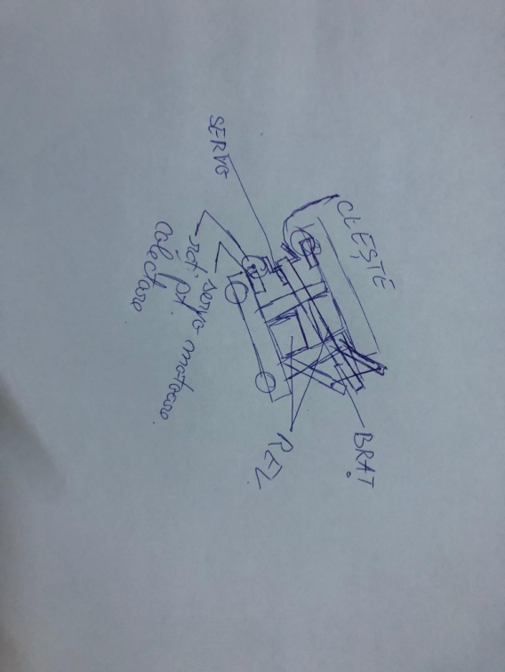

Figură Schema robotului

|  |  |  |  |
| --- | --- | --- | --- |
| **Data** | **Participanți** | **Ora început** | **Ora final** |
| **09/10/2019** | Vasile, Tudor, Nicu, Darius, Andreea | 1400 | 1500 |

|  |  |
| --- | --- |
| **Ce ne-am propus** | **Ce am realizat** |
| Să revizuim vechiul robot | * Am revizuit sistemele folosite în sezonul precedent pentru a observa ce mecanisme putem folosi la construcția noului robot. * Am demontat sistemul pentru răsucirea brațului de colectare al mineralelor din sezonul precedent, alcătuit dintr-un ax și un pinion specializat pentru sisteme cu lanț. * Restul robotului l-am lăsat intact, deorece este foarte valoros pentru echipa, fiind primul robot pe care l-am construit. |

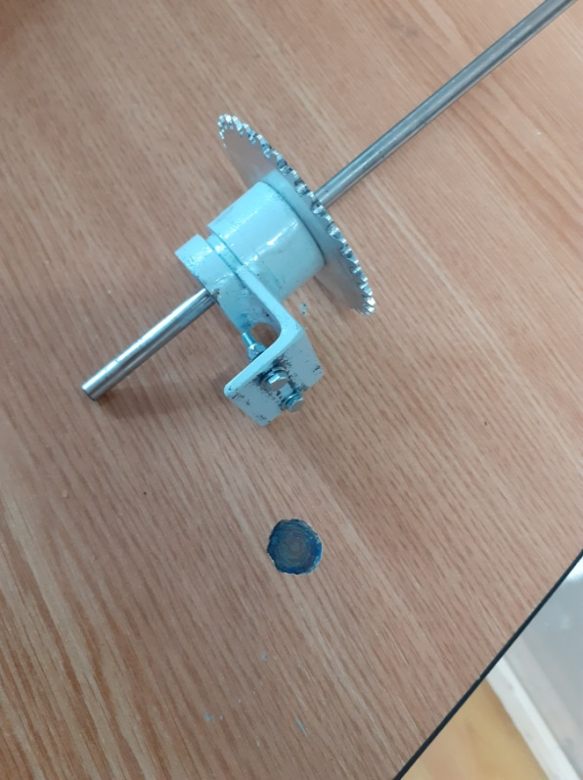

Figură Pinionul specializat

|  |  |  |  |
| --- | --- | --- | --- |
| **Data** | **Participanți** | **Ora început** | **Ora final** |
| **11/10/2019** | Vasile, Tudor | 1700 | 2000 |

|  |  |
| --- | --- |
| **Ce ne-am propus** | **Ce am realizat** |
| Să asamblăm șasiul | * Deoarece în sezonul anterior robotul nu avea o precizie foarte mare și, după ce l-am folosit o perioadă de timp, roțile de la TETRIX s-au tocit și alunecau foarte tare, am decis să achiziționăm kitul pentru șasiu de la GoBilda. * Între cele două profile exterioare am montat încă două poziționate orizontal, unul așezat în spatele robotului, iar celălalt în mijloc pentru a avea o bună bază de construcții. |

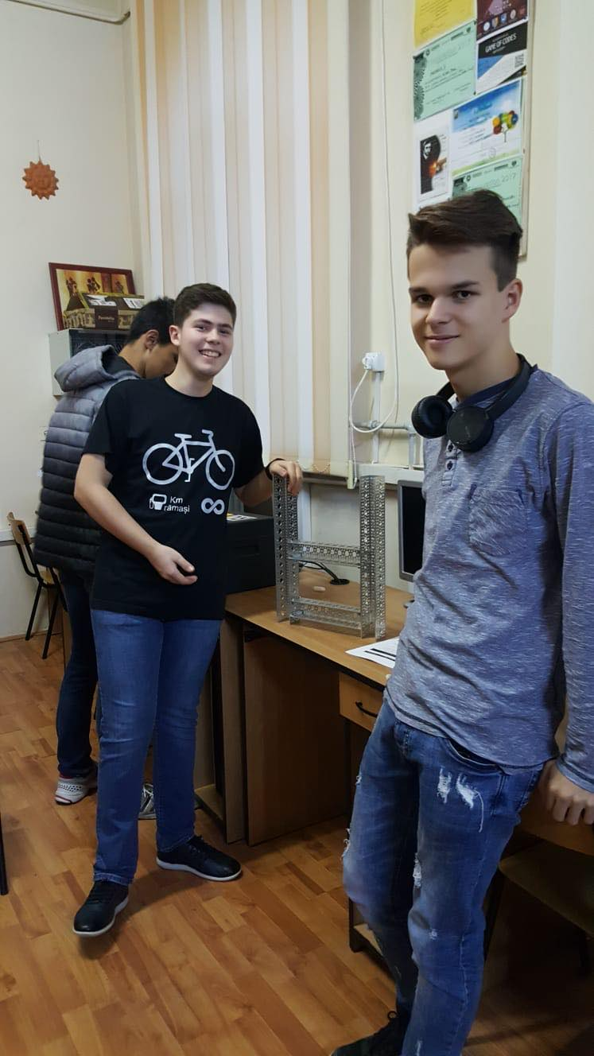

Figură Șasiul



|  |  |  |  |
| --- | --- | --- | --- |
| **Data** | **Participanți** | **Ora început** | **Ora final** |
| **14/10/2019** | Vasile, Nicu, Darius | 1300 | 1500 |

|  |  |
| --- | --- |
| **Ce ne-am propus** | **Ce am realizat** |
| Să montăm motoarele și roțile | * Ne-am dat seama că profilele interioare nu erau la o distanță potrivită pentru montarea motoarelor, așa că a trebuit să le repoziționăm, astfel încât centrul profilului din spate să coincidă cu mijlocul roții, iar profilul din mijloc să fie între motoarele roților. * Motoarele le-am poziționat în interiorul profilelor exterioare. Acestea aveau montate pe ele Bevel Gears pentru a putea schimba rotația motoarelor la 90 de grade. |

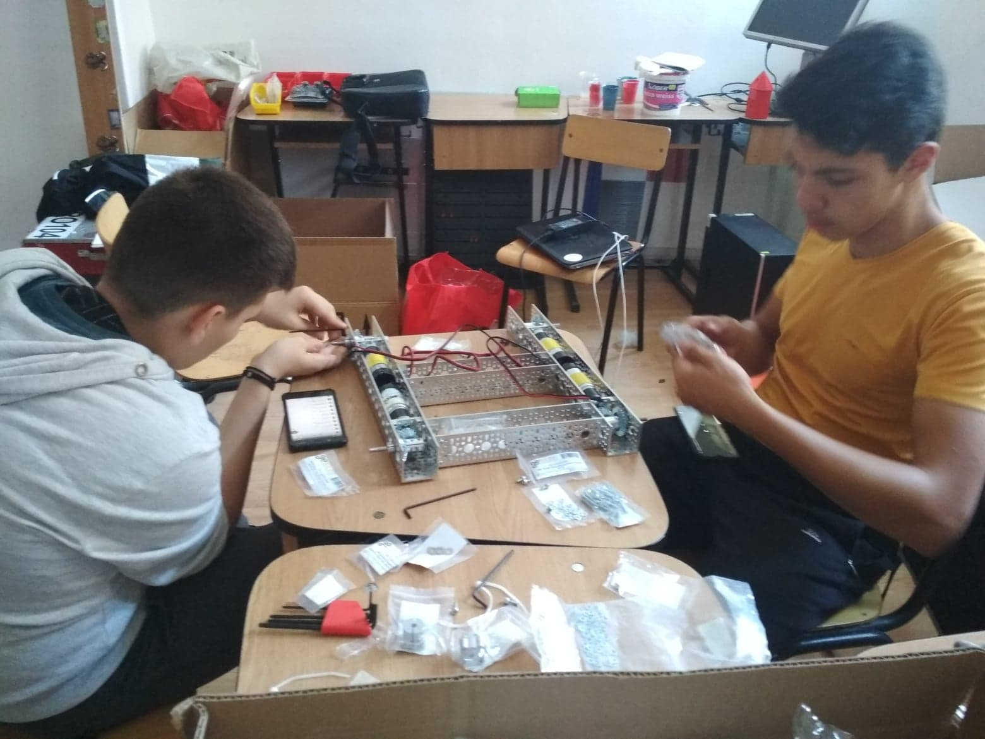

Figură 86 Montarea motoarelor

|  |  |  |  |
| --- | --- | --- | --- |
| **Data** | **Participanți** | **Ora început** | **Ora final** |
| **18/10/2019** | Vasile, Nicu, Andreea, Dorin | 1700 | 2000 |

|  |  |
| --- | --- |
| **Ce ne-am propus** | **Ce am realizat** |
| Să realizăm un sistem pentru a trage cubul în interiorul robotului | * Am reușit să poziționăm roțile din kitul REV orizontal. Acestea erau învârtite de core hex motor, pentru a împinge cubul spre mijlocului robotului, dar a trebuit să le așezăm în interiorul șasiului pentru a nu depăși mărimile specificate în regulament, iar din acest motiv a fost foarte dificil să tragem cuburile. * Am facut un design pentru brațul care ia cubul. |

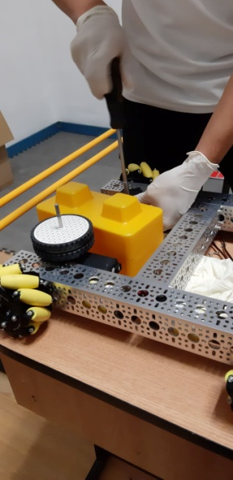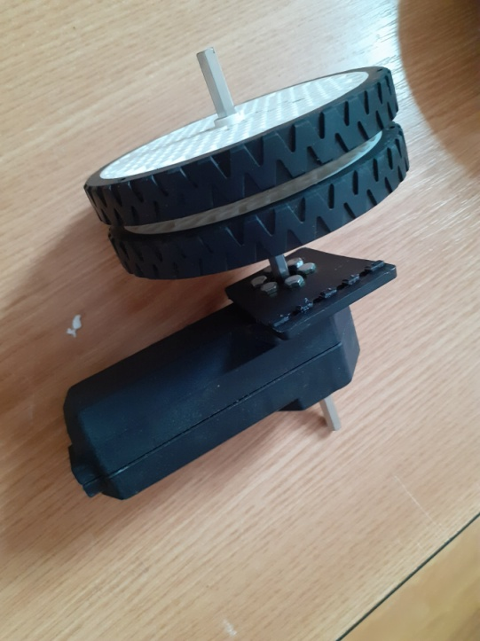

Figură 87 Sistemul de prindere al cubului



|  |  |  |  |
| --- | --- | --- | --- |
| **Data** | **Participanți** | **Ora început** | **Ora final** |
| **25/10/2019** | Vasile, Paul, Nicu, Tudor, Dorin, Andreea | 1700 | 2000 |

|  |  |
| --- | --- |
| **Ce ne-am propus** | **Ce am realizat** |
| Să gândim un sistem pentru amplasarea cubului pe platformă | * Am căutat mai multe modele de brațe pe internet, iar într-un final am realizat că sistemul folosit sezonul trecut pentru colectarea mineralelor se potrivește și în acest sezon, așa că l-am adaptat noului robot. * Pe partea din spate a robotului am prins două profile de TETRIX, vertical, la distanță de 12 cm unul de celălalt. Pe partea de sus a acestora am introdus un ax pe care am montat brațul de colectat și un pinion specializat pentru sistemul cu lanț. * La baza robotului am montat un motor care avea atașat de el un alt pinion. Pe cele două pinioane am pus un lanț care ajută la rotirea brațului. |

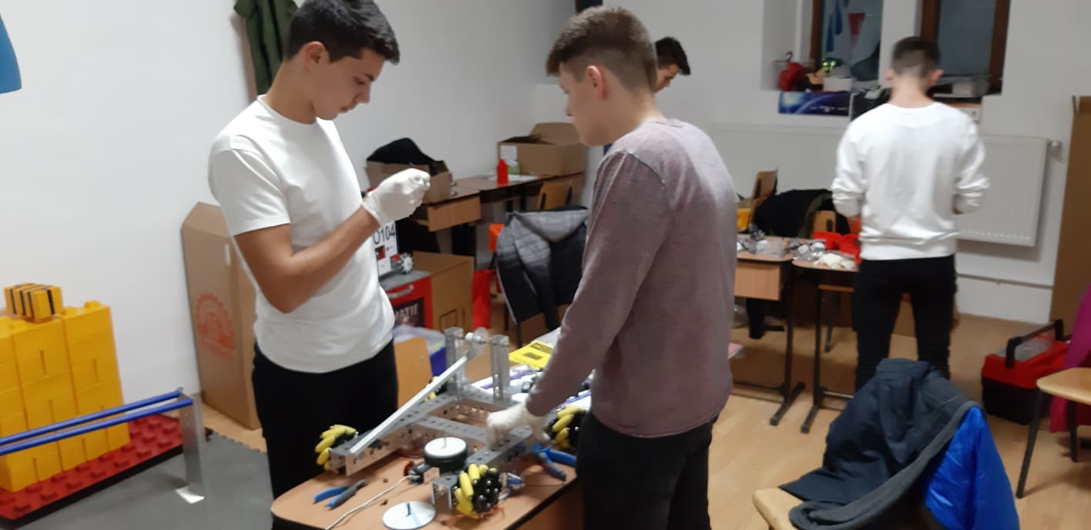

Figură Asamblarea mecanismului de amplasare a cubului

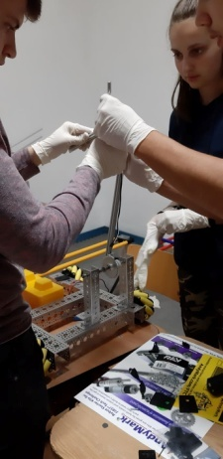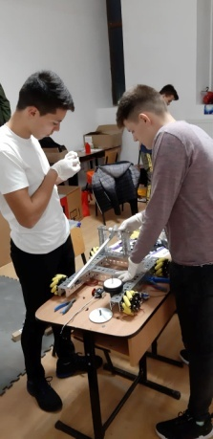

Figură 89 Sistemul de amplasare a cubului pe platformă



|  |  |  |  |
| --- | --- | --- | --- |
| **Data** | **Participanți** | **Ora început** | **Ora final** |
| **01/11/2019** | Vasile, Nicu, Dorin, Gabi | 1700 | 2000 |

|  |  |
| --- | --- |
| **Ce ne-am propus** | **Ce am realizat** |
| Să testăm robotul în stadiul din acel moment | * Am vrut să montăm REV-urile între cele două profile interioare, dar era prea puțin spațiu, așa că am montat doar unul și suportul pentru baterie și telefon, am vrut să conectăm cablurile de la motoare, dar aveau mufe diferite, așa că am improvizat și le-am tăiat și am pus altele din kit-urile primite. * Am testat codul pentru roțile mecanum, iar într-un final am reușit să facem robotul să se miște în toate direcțiile. |

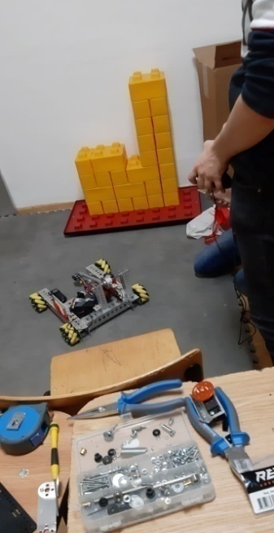

Figură 90 Primul test al robotului

|  |  |  |  |
| --- | --- | --- | --- |
| **Data** | **Participanți** | **Ora început** | **Ora final** |
| **08/11/2019** | Vasile, Nicu, Dorin, Gabi | 1700 | 2000 |

|  |  |
| --- | --- |
| **Ce ne-am propus** | **Ce am realizat** |
| Să facem sistemul care prinde cubul de braț | * Am realizat un clește care avea o parte fixă și o parte flexibilă care era controlată de un servo. Deoarece atunci când punea cubul pe platformă brațul era invers față de poziția în care era când lua cubul, am prins cleștele de un servo care îl rotea în funcție de poziția brațului. * Pentru construirea mecanismului de prindere am folosit profile de REV dar ele nu puteau ține cubul deoarece aluneca. În acel moment nu aveam cauciuc, așa că am folosit mănuși pentru aderență. |

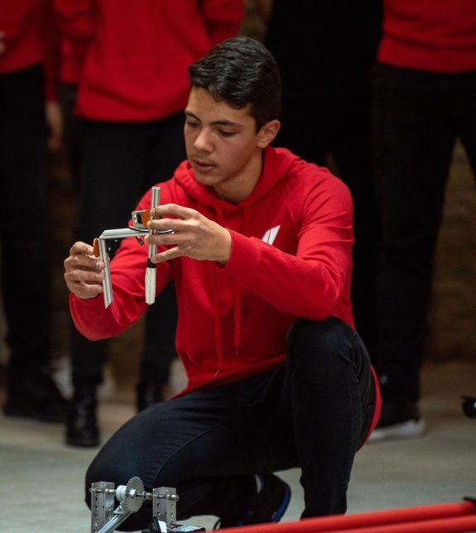 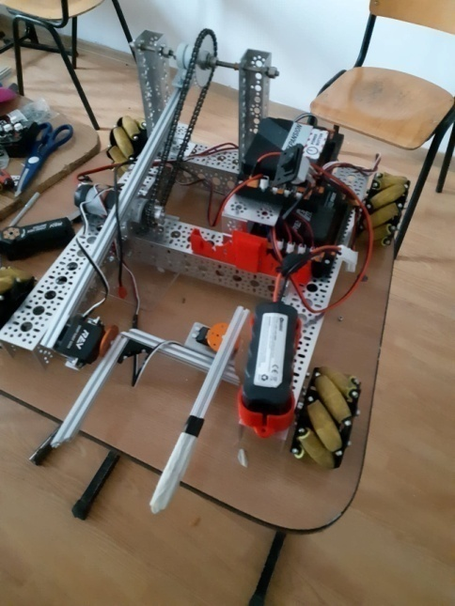

Figură Cleștele de prindere al cubului



|  |  |  |  |
| --- | --- | --- | --- |
| **Data** | **Participanți** | **Ora început** | **Ora final** |
| **15/11/2019** | Vasile, Nicu, Dorin, Gabi | 1700 | 2000 |

|  |  |
| --- | --- |
| **Ce ne-am propus** | **Ce am realizat** |
| Să testăm eficiența sistemelor făcute | * Brațul era foarte greu de controlat și instabil, iar cleștele scăpa cubul dacă se atingea de ceva și din acest motiv dura foarte mult să luăm cuburi și să le plasăm pe platformă. Am hotărât că sistemul făcut nu era eficient și că trebuie schimbat. * Am schimbat codul la roți deoarece robotul mergea în față, în spate și în lateral de pe o singură manetă a joystick-ului, iar dacă nu făceam mișcările precis, motoarele nu primeau aceeași putere și robotul trepida. |

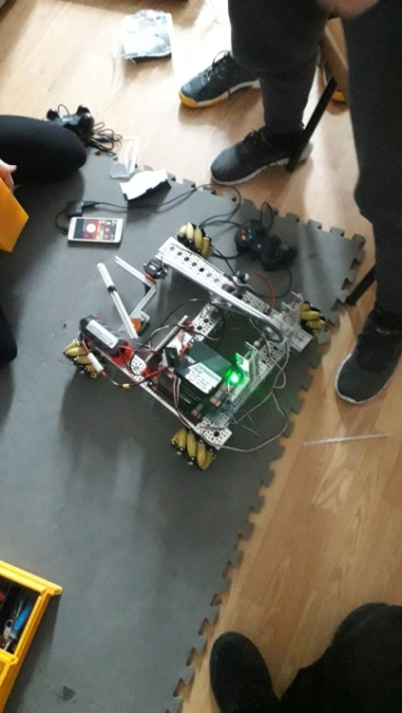

Figură 92 Testarea robotului

|  |  |  |  |
| --- | --- | --- | --- |
| **Data** | **Participanți** | **Ora început** | **Ora final** |
| **18/11/2019** | Vasile, Nicu, Darius | 1300 | 1500 |

|  |  |
| --- | --- |
| **Ce ne-am propus** | **Ce am realizat** |
| Să schimbăm mecanismele neeficiente de pe robot | * Am început prin demontarea roților care trăgeau cubul, apoi am demontat suporturile de telefon, de baterie și REV-ul pentru a lucra mai ușor la robot, iar în final am dezasamblat întreg mecanismul de prindere a cubului, din robot rămânând doar partea inițială, adică șasiul. |

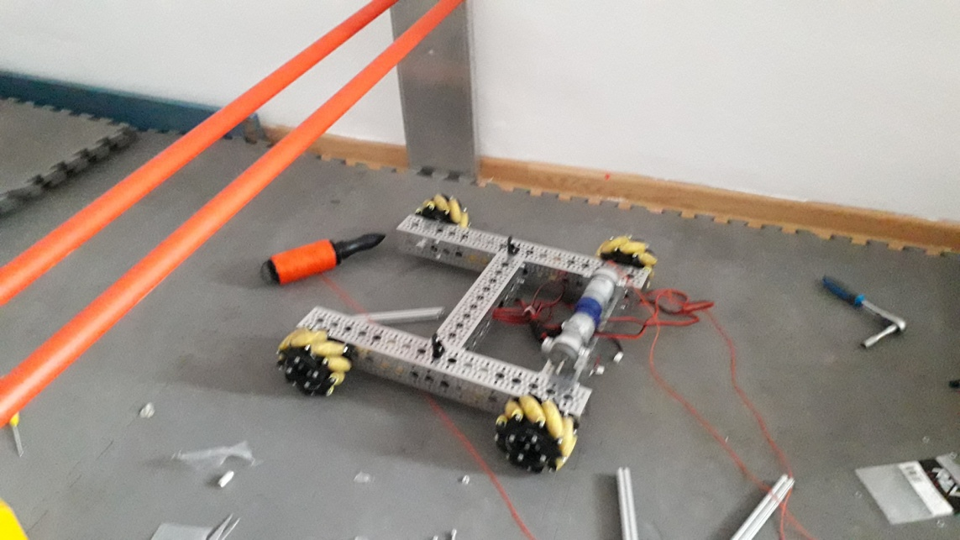

Figură 93 Robotul după modificări



|  |  |  |  |
| --- | --- | --- | --- |
| **Data** | **Participanți** | **Ora început** | **Ora final** |
| **19/11/2019** | Vasile, Nicu, Paul | 1300 | 1500 |

|  |  |
| --- | --- |
| **Ce ne-am propus** | **Ce am realizat** |
| Să îmbunătățim robotul | * Am decis să facem robotul în stilul unei macarale. * Cubul trebuie să ajungă pe o platformă mai înaltă a robotului, așa că am ales să punem roțile care trag cubul la un unghi de 45 de grade. * Am decis să folosim două sisteme de ridicare amplasate în oglindă pe marginile robotului, iar în partea de sus a acestora o tijă de care era prins brațul care muta cubul de pe robot pe platformă. |

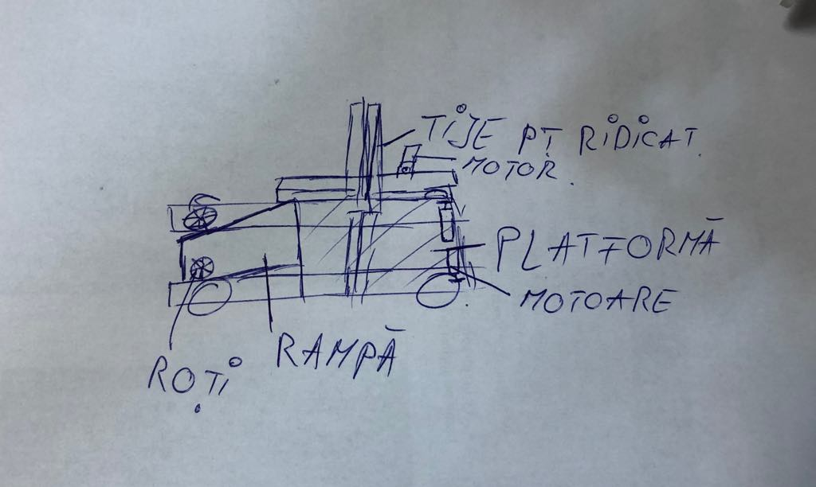

Figură Schemă a robotului



|  |  |  |  |
| --- | --- | --- | --- |
| **Data** | **Participanți** | **Ora început** | **Ora final** |
| **22/11/2019** | Vasile, Nicu, Radu, Andreea | 1700 | 2100 |

|  |  |
| --- | --- |
| **Ce ne-am propus** | **Ce am realizat** |
| Să facem sistemele care mută cubul | * Am realizat sistemul care ridica cubul din câte două tije amplasate pe marginile robotului. Acestea erau angrenate de câte un motor. Pe partea de sus si de jos a brațului care se ridica erau prinse două șuruburi, iar pe tija fixă erau prinse două role. * Am prins ața de șurubul de jos, apoi am dus-o pe rola superioară, iar după am răsucit-o de două ori pe motor, am dus-o pe rola inferioară, apoi am prins-o de șurubul de sus. * Deoarece frecările erau mari, brațele nu coborau singure așa că a trebuit să folosim motoarele și pentru coborâre. |

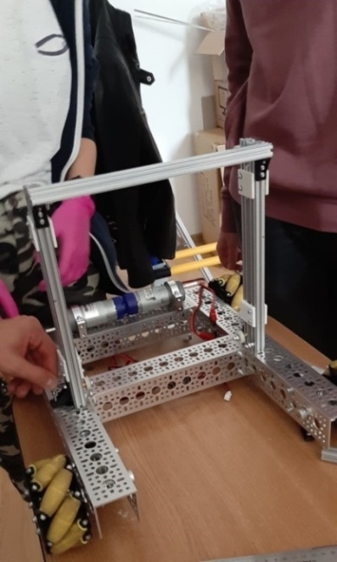 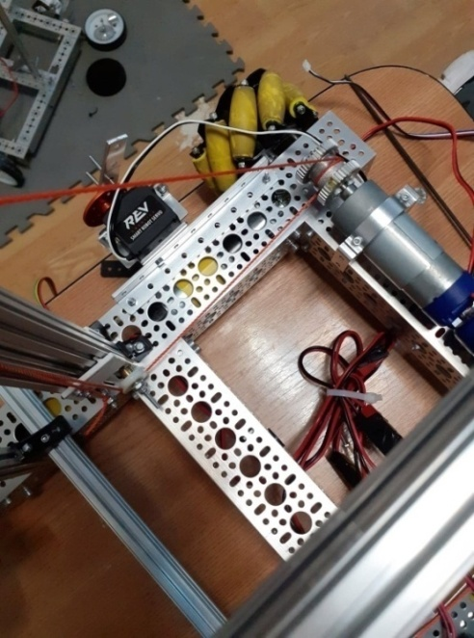

Figură Brațul de ridicare

|  |  |  |  |
| --- | --- | --- | --- |
| **Data** | **Participanți** | **Ora început** | **Ora final** |
| **25/11/2019** | Vasile, Nicu, Darius | 1300 | 1500 |

|  |  |
| --- | --- |
| **Ce ne-am propus** | **Ce am realizat** |
| Să realizăm mecanismul de  prindere a cubului | * Am reușit să facem brațul care colectează cuburile să se extindă folosind același sistem de la geamurile de la mașină. Am realizat bratul din două tije. * Deoarece atunci când brațul era extins, greutatea era foarte mare în fața robotului, motorul nu putea retrage brațul, ața patinând pe roata zimțată, așa că am folosit arcuri pentru a ține ața în tensiune. * Am amplasat două servo-uri pe marginea robotului, fiecare având o bucată de metal care, atunci când se rotea, prindea platforma. |

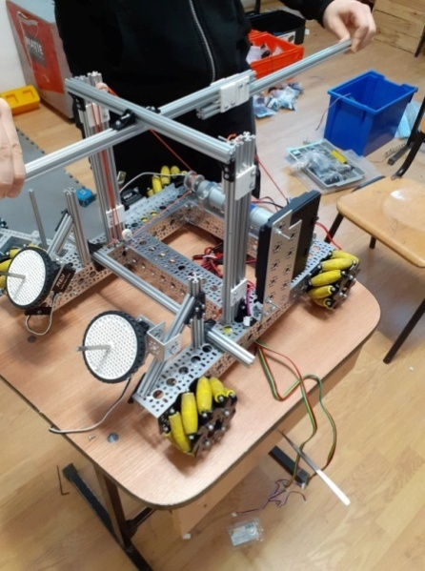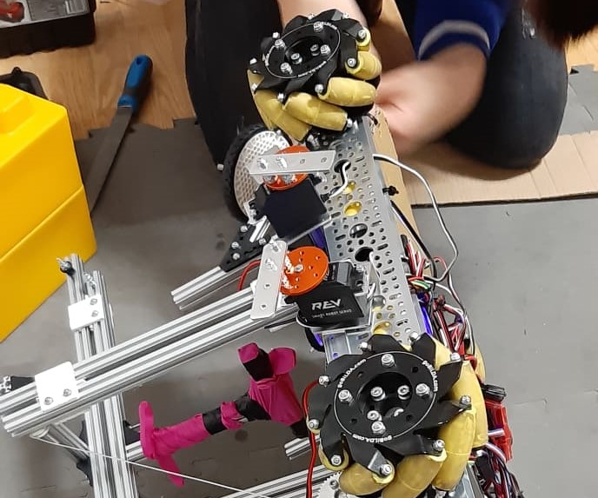

Figură Brațul ce se extinde Figură Ancorele ce prind platforma

|  |  |  |  |
| --- | --- | --- | --- |
| **Data** | **Participanți** | **Ora început** | **Ora final** |
| **29/11/2019** | Vasile, Nicu, Tudor, Darius, Andreea, Radu | 1700 | 2100 |

|  |  |
| --- | --- |
| **Ce ne-am propus** | **Ce am realizat** |
| Să realizăm sistemul cu care prindem cuburile | * Am prins două tije în T, pe care le-am fixat în capătul brațului ce se extinde orizontal. * Am prins un servo cu un ax pe braț pentru a reuși să prindem cubul. * Pe tije am pus mănuși pentru a avea o priză mai bună. |

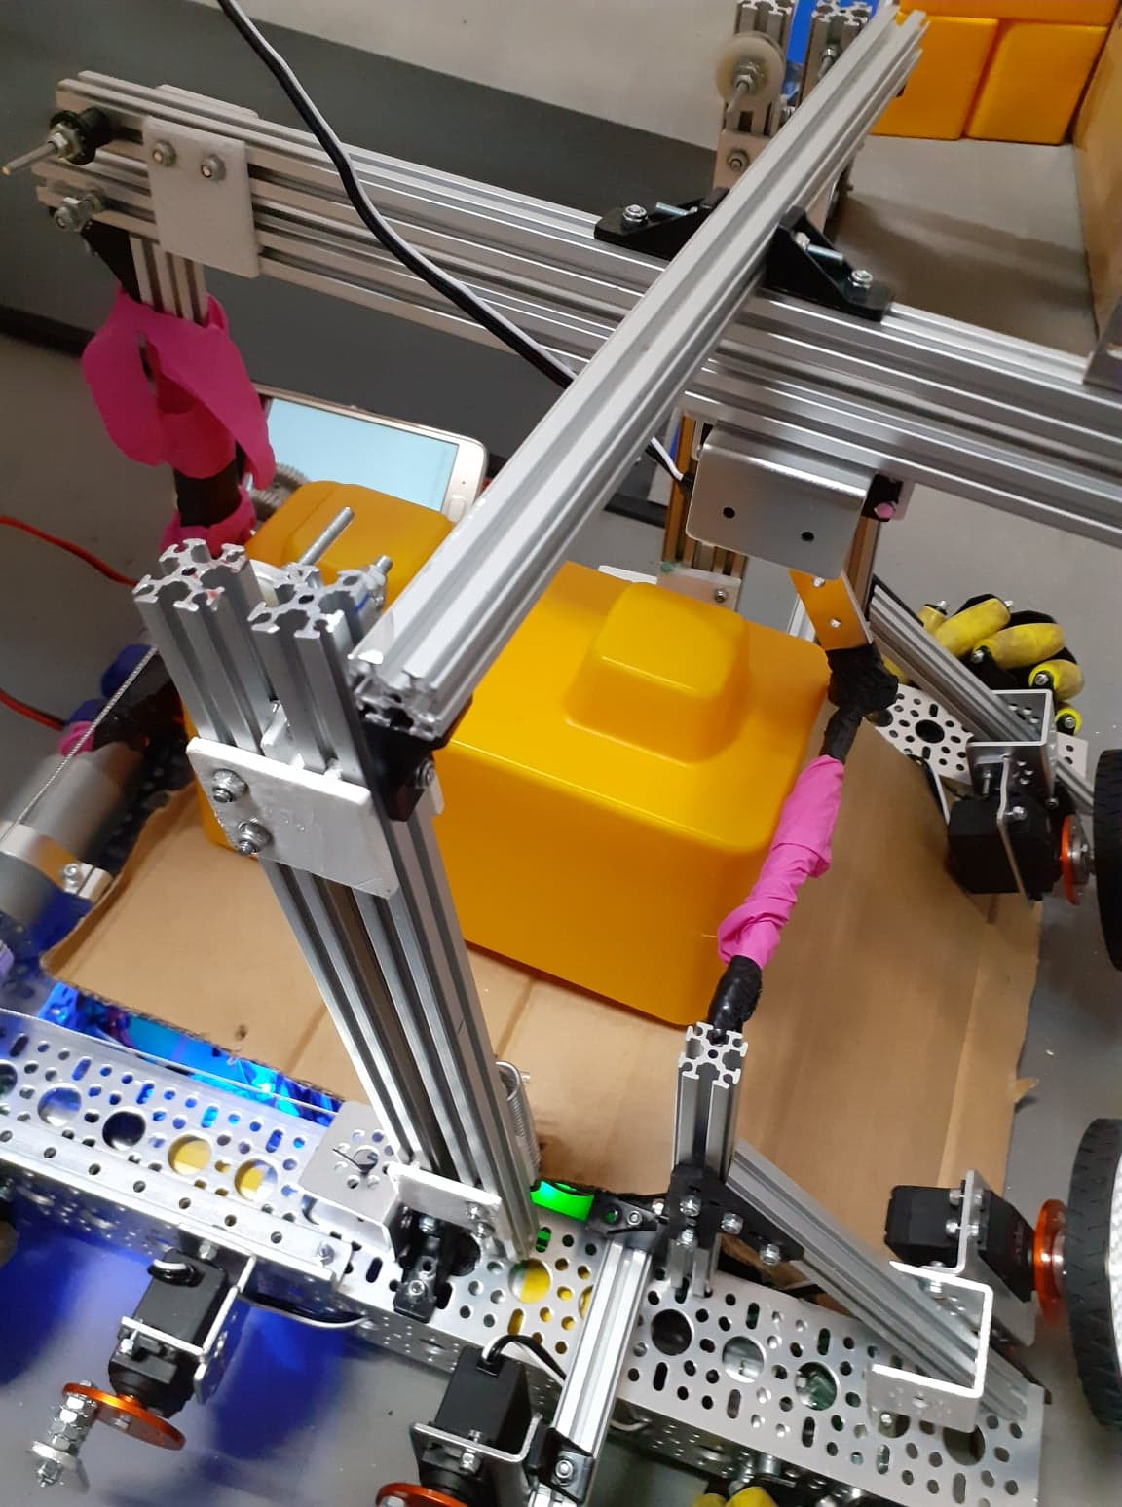

Figură Sistemul de prindere al cubului

|  |  |  |  |
| --- | --- | --- | --- |
| **Data** | **Participanți** | **Ora început** | **Ora final** |
| **30/11/2019** | Vasile, Nicu, Gabi, Andreea | 1300 | 2300 |

|  |  |
| --- | --- |
| **Ce ne-am propus** | **Ce am realizat** |
| Să pregătim robotul pentru evenimentul din Alba | * Am schimbat encoder-ul de la o roată care nu mergea în TeleOP. * Am fixat cu bandă de izolat cablurile de la motoarele roților pentru a nu se mai deconecta pe parcursul folosirii robotului. * Am prins brațul care se extinde orizontal de brațele ce se extind vertical în cadrul sistemului de prindere a cubului. * Am poziționat pe tije servo-urile folosite la colectare a cuburilor și am mai rezolvat probleme apărute în urma testelor de la autonomie. * Am poziționat suportul de telefon pe șasiul robotului. * Am prins o bucată de plastic sub șasiu pentru a securiza cablurile și am făcut o platformă formată din două bucăți de carton, una fiind poziționată la 450 pe care o folosim la colectarea cuburilor, iar cealaltă fiind poziționată vertical pe șasiul robotului. |

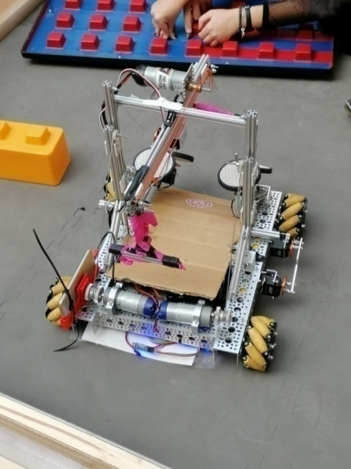

Figură Robotul înainte de eveniment

|  |  |  |  |
| --- | --- | --- | --- |
| **Data** | **Participanți** | **Ora început** | **Ora final** |
| **08/12/2019** | Vasile, Nicu | 1600 | 1800 |

|  |  |
| --- | --- |
| **Ce ne-am propus** | **Ce am realizat** |
| Să facem mecanismul de extindere pe verticală din trei tije | * Am mai adăugat câte o tijă la brațele ce se extind pe verticală. * Pentru primele două tije nu am modificat sistemul de ridicare. * Pentru a putea ridica cea de-a treia tijă am poziționat două șuruburi în părțile inferioare a primei și celei de-a treia tijă și am poziționat o rolă în partea de sus a tijei din mijloc. * Ața era prinsă de cele două șuruburi și dusă peste role. |

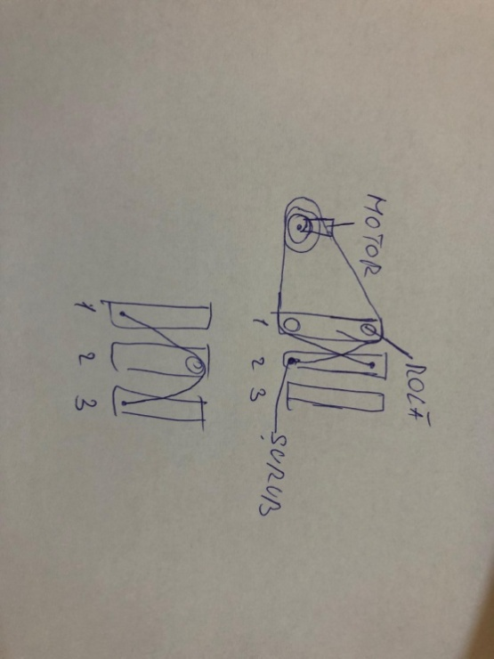

Figură Schema sistemului de ridicare



|  |  |  |  |
| --- | --- | --- | --- |
| **Data** | **Participanți** | **Ora început** | **Ora final** |
| **09/12/2019** | Vasile, Nicu, Tudor | 1300 | 1500 |

|  |  |
| --- | --- |
| **Ce ne-am propus** | **Ce am realizat** |
| Să îmbunătățim mecanismul de prindere al cubului | * Am înlocuit axul cu încă două tije montate în T, am înlocuit mănușile cu bureți pe care i-am prins de tijele în T pentru a avea o aderență mai bună în momentul în care prindem cubul. * Am ajustat poziția servo-ului pe braț pentru a funcționa cât mai bine. * Deoarece roțile de prindere a cubului nu îl duceau până la locul potrivit, trebuia să îl împingem folosind tija cu burete, așa că a trebuit să îl îngustăm pentru a nu lovi roțile de prindere a cubului. |

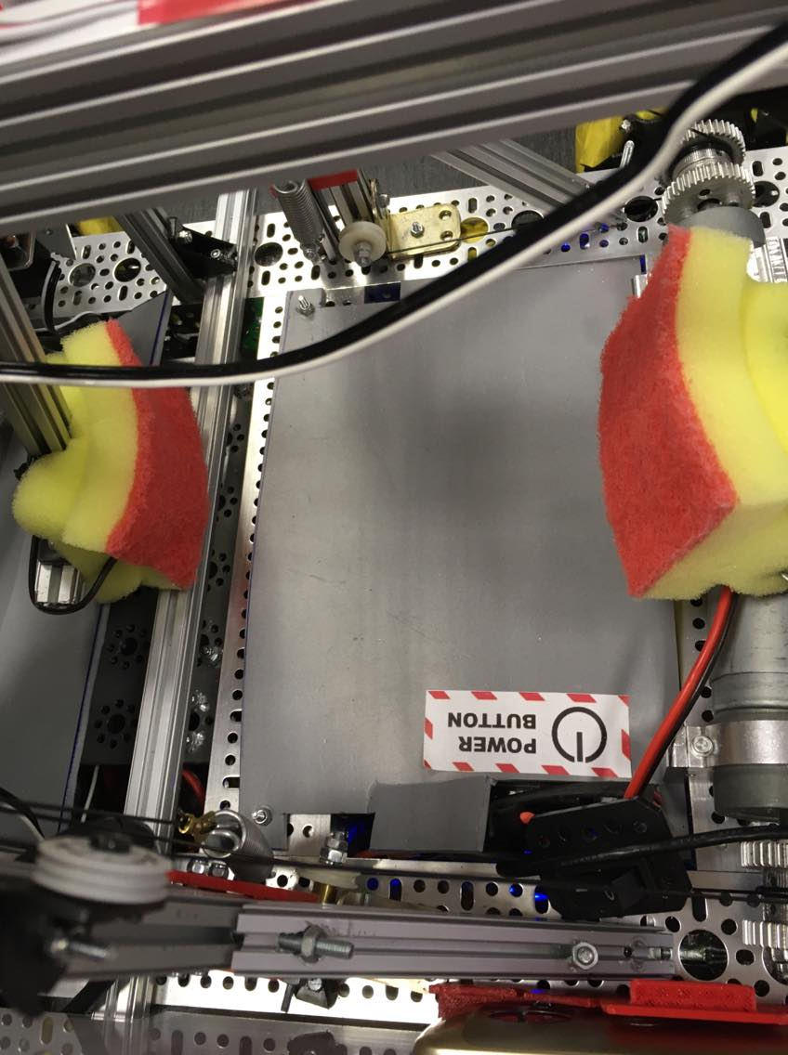

Figură Prinderea cu bureți

|  |  |  |  |
| --- | --- | --- | --- |
| **Data** | **Participanți** | **Ora început** | **Ora final** |
| **12/12/2019** | Vasile, Nicu, dl. Marian | 1700 | 2000 |

|  |  |
| --- | --- |
| **Ce ne-am propus** | **Ce am realizat** |
| Să modificăm brațele care se extind pe verticală | * Am construit un cadru din trei profile care să ne ajute la alinierea corectă și paralelă a celor trei tije ce alcătuiesc brațul. * Am rigidizat brațele prin prinderea unor tije de braț și de șasiu. * Am adăugat încă două roți pentru sistemul care adună cuburile pentru a reuși să le aducem cât mai în spatele robotului. |

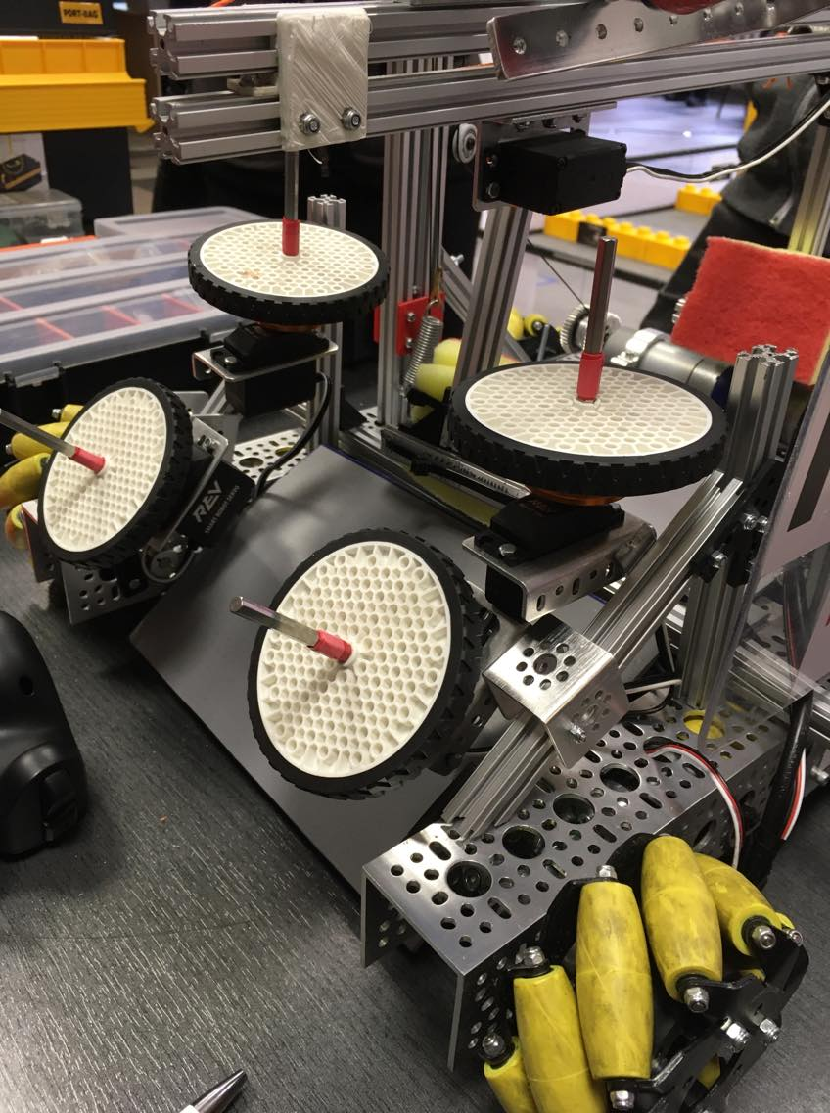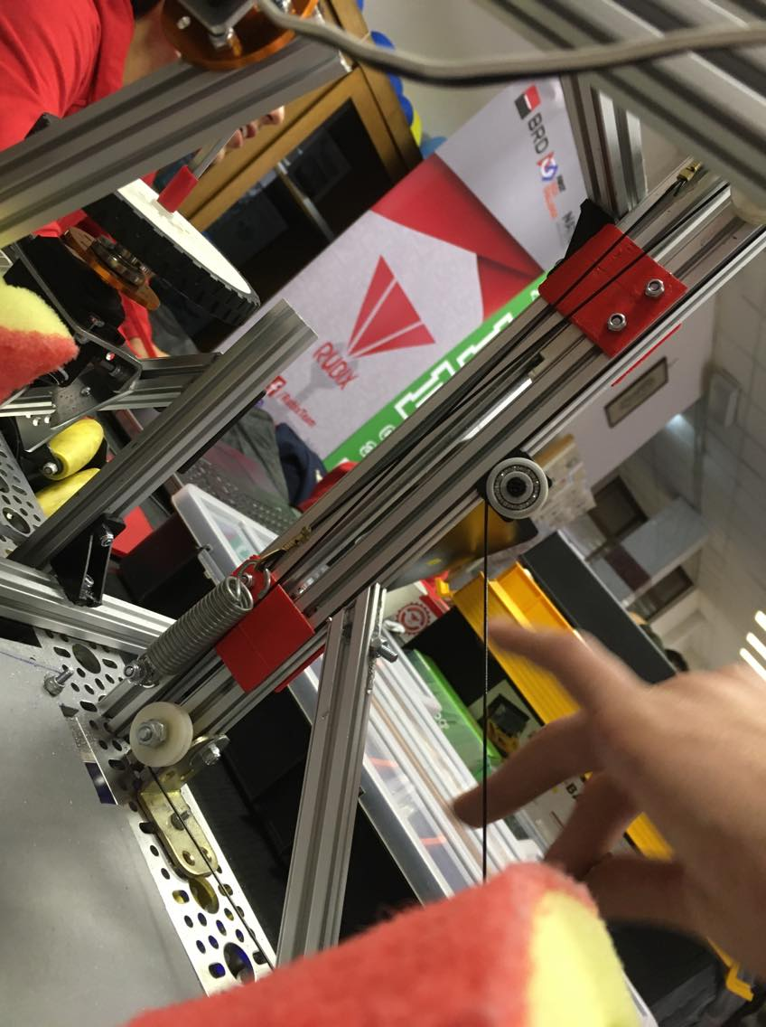

Figură Sistemul de colectare al cubului Figură Rigidizarea brațului

|  |  |  |  |
| --- | --- | --- | --- |
| **Data** | **Participanți** | **Ora început** | **Ora final** |
| **13/12/2019** | Vasile, Nicu, dl. Marian, Tudor, Darius, Paul | 1700 | 2200 |

|  |  |
| --- | --- |
| **Ce ne-am propus** | **Ce am realizat** |
| Să pregătim robotul pentru demo-ul de la Petroșani | * Am făcut teste cu brațul de extindere pe verticală format din trei tije și am realizat că nu funcționează deoarece cablul de frână folosit patinează pe rola de la motor. * Am revenit la sistemul format doar din două tije care funcționează. * Am făcut o platformă formată din două bucăți de plexic, una fiind poziționată la 45 de grade pe care o folosim la colectarea cuburilor, iar cealaltă fiind poziționată vertical pe șasiul robotului. * Am schimbat bucata de plastic de sub robot cu plexic. * Am făcut cable management, deoarece cablurile atârnau de robot și erau încâlcite. |

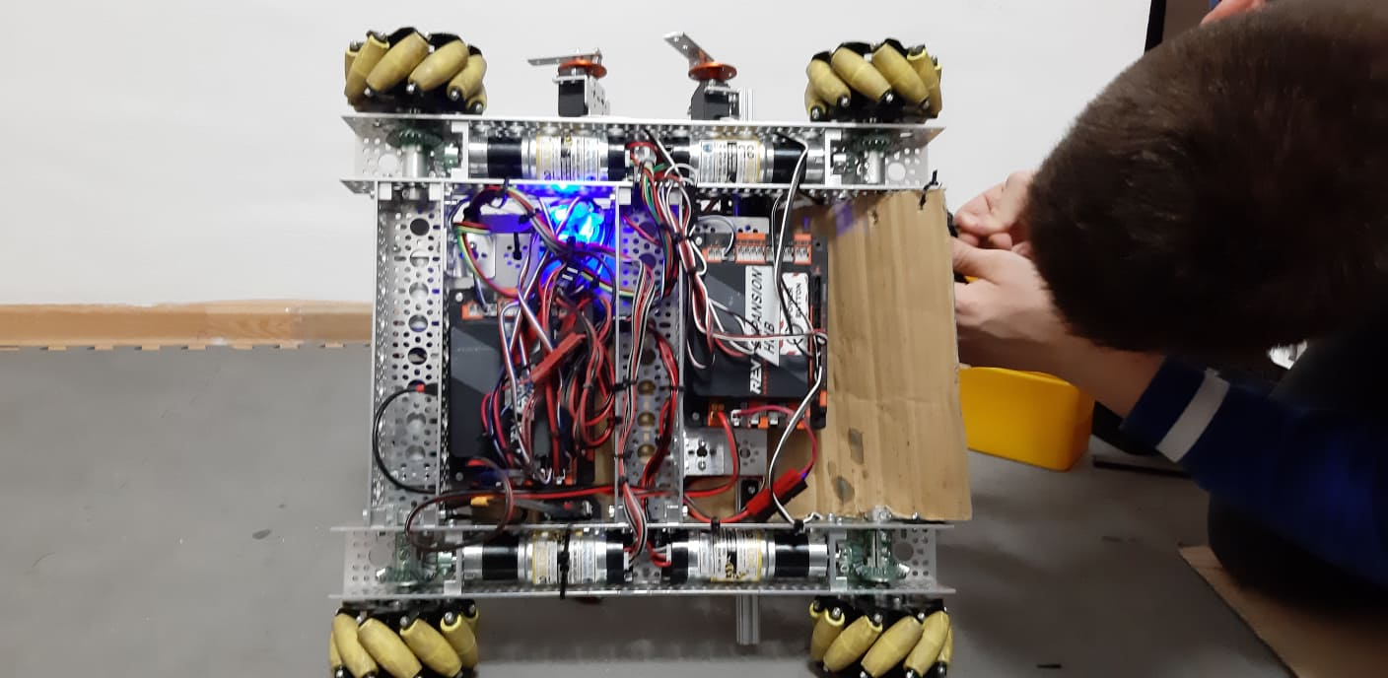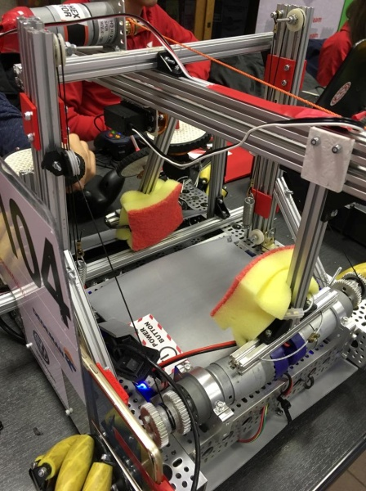

Figură 100 Cable Management Figură 101 Robotul înainte de demo

|  |  |  |  |
| --- | --- | --- | --- |
| **Data** | **Participanți** | **Ora început** | **Ora final** |
| **16/12/2019** | Vasile, Nicu, dl. Marian, Radu, David, Cătă | 1700 | 1900 |

|  |  |
| --- | --- |
| **Ce ne-am propus** | **Ce am realizat** |
| Să facem sistemul cu trei tije să funcționeze | * Am observat că prinderile printate la imprimanta 3D au imperfecțiuni și creează frecări mari, iar din acest motiv brațul nu se extindea. * Am pus șaibe pe șuruburile ce fixau prinderile pentru a face prinderile paralele cu profilele, astfel frecările s-au diminuat. * Deoarece ne-am dorit să plasăm șase cuburi pe platformă, brațul format din trei tije nu se extindea suficient, iar din acest motiv am decis să construim unul format din patru tije. |

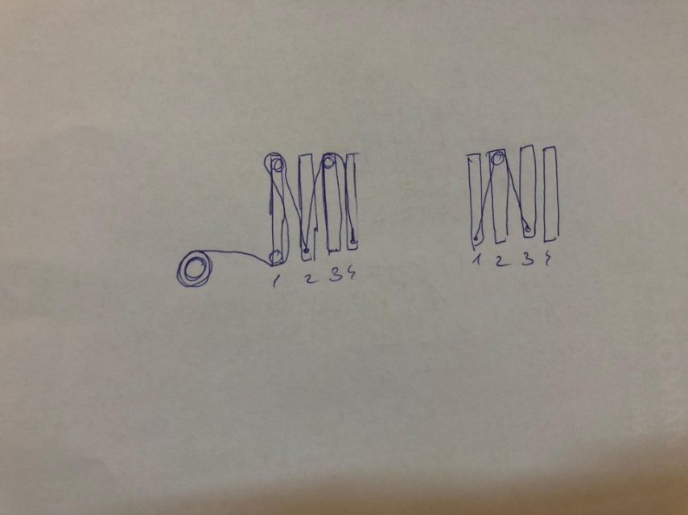 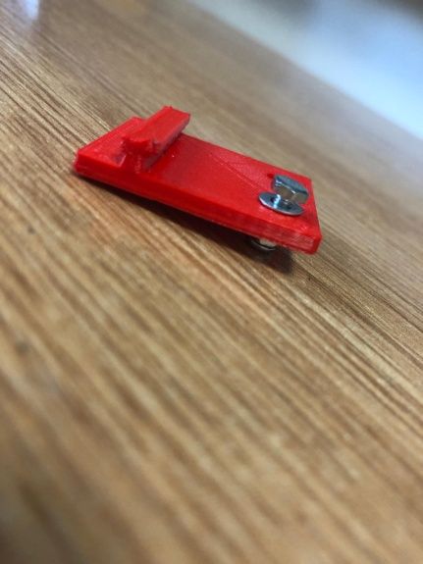

Figură 104 Schema sistemului cu 4 tije Figură Prinderile printate

|  |  |  |  |
| --- | --- | --- | --- |
| **Data** | **Participanți** | **Ora început** | **Ora final** |
| **18/12/2019** | Vasile, dl. Marian | 1700 | 1900 |

|  |  |
| --- | --- |
| **Ce ne-am propus** | **Ce am realizat** |
| Să facem o schemă a robotului | * Ne-am gândit la încă un sistem de ridicare în formă de foarfecă. * Am făcut o schemă a graifer-ului care prinde cubul. * Ne-am gândit la ce senzori vom folosi în autonomie și că trebuie să setăm mai multe nivele de viteză pentru deplasarea robotului ca să fie mai precis atunci când poziționăm cubul și o viteză mai mare pentru colectarea cuburilor. |

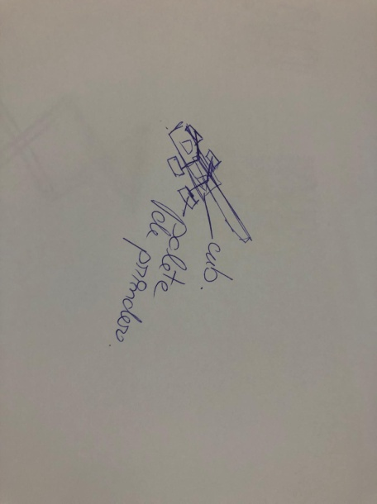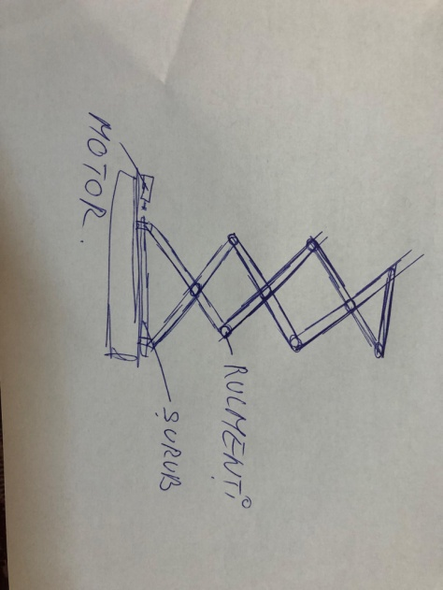

Figură 103 Schița brațului în foarfecă

Figură 104 Schița cleștelui de prins cubul



|  |  |  |  |
| --- | --- | --- | --- |
| **Data** | **Participanți** | **Ora început** | **Ora final** |
| **20/12/2019** | Vasile, Darius, Gabi, Nicu, Paul | 1700 | 2000 |

|  |  |
| --- | --- |
| **Ce ne-am propus** | **Ce am realizat** |
| Să realizăm sistemul de ridicare format din patru tije | * Sistemul este realizat din câte două grupe formate din câte două tije, care sunt prinse între ele prin piesele de linear moution pe care le-am printat la imprimanta 3D. * Deoarece piesele printate nu erau perfecte, au determinat frecări ce împiedicau brațele să se extindă cu ușurință. * Am decis să ardem piesele pentru a fi mai flexibile, dar acest lucru a dus la deteriorarea puternică a pieselor, iar în final brațul nu se extindea cu ușurință. |

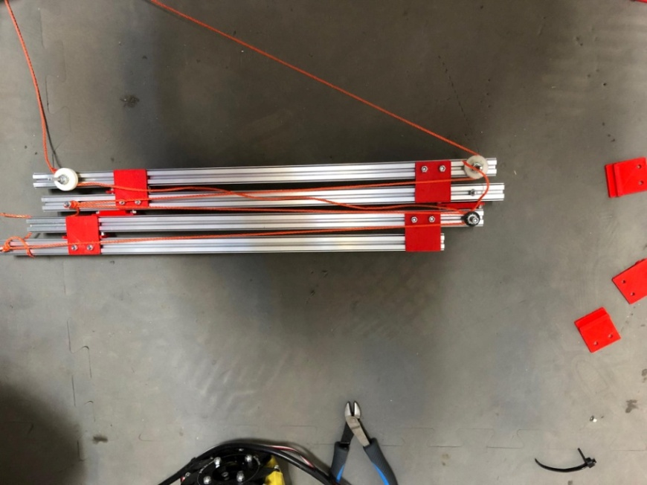

Figură Sistemul de ridicare alcătuit din 4 tije

|  |  |  |  |
| --- | --- | --- | --- |
| **Data** | **Participanți** | **Ora început** | **Ora final** |
| **27/12/2019** | Vasile, Andreea, Darius, Gabi | 1700 | 2000 |

|  |  |
| --- | --- |
| **Ce ne-am propus** | **Ce am realizat** |
| Să eliminăm frecările brațului din patru tije | * Am pus șaibe pe toate șuruburile pieselor printate pentru a le face paralele cu profilele. * Frecările s-au diminuat, dar brațul se extindea destul de ușor, însă rămânea blocat când trebuia să coboare. * Am pilit șinele pieselor de linear moution, astfel am eliminat aproape toate frecările, iar brațul se extindea și revenea la poziția inițială cu ușurință. * Am achiziționat un raft unde să ne așezăm piesele și uneltele de lucru pentru a economisi spațiu. |

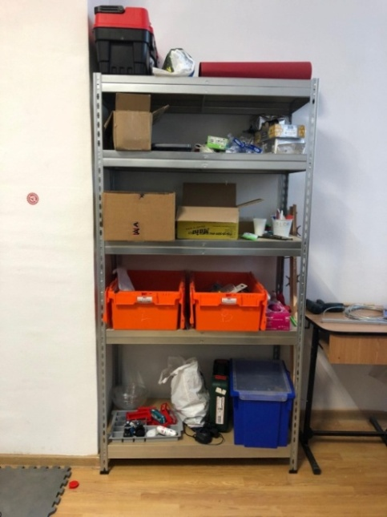 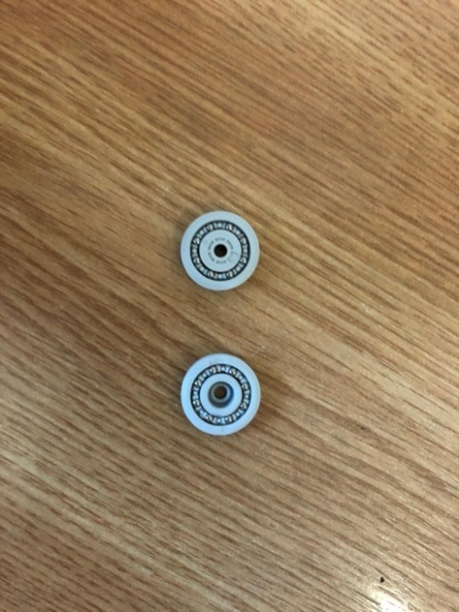

Figură Raftul achiziționat Figură Rolele cu rulmenți

|  |  |  |  |
| --- | --- | --- | --- |
| **Data** | **Participanți** | **Ora început** | **Ora final** |
| **03/01/2020** | Nicu, Vasile, dl. Marian, Radu, Gabi | 1400 | 1800 |

|  |  |
| --- | --- |
| **Ce ne-am propus** | **Ce am realizat** |
| Să mai realizăm un braț identic cu cel precedent și să le tăiem la lungimea potrivită | * Când am pus ața pe rolele brațului, acesta se extindea greu, așa că am înlocuit rolele din teflon cu unele cu rulmenți. * Am tăiat cele opt profile la lungimea de 27 de cm pentru a putea trece cu robotul pe sub bridge. * Nu am avut destule șaibe, așa că a trebuit să amânăm construcția celui de-al doilea braț. |

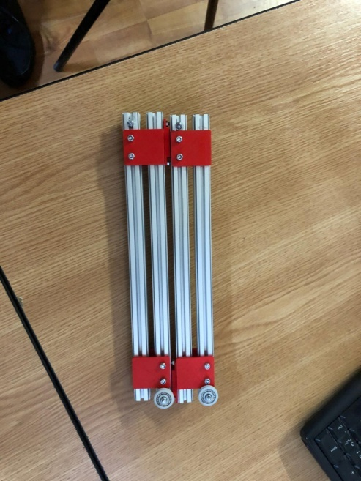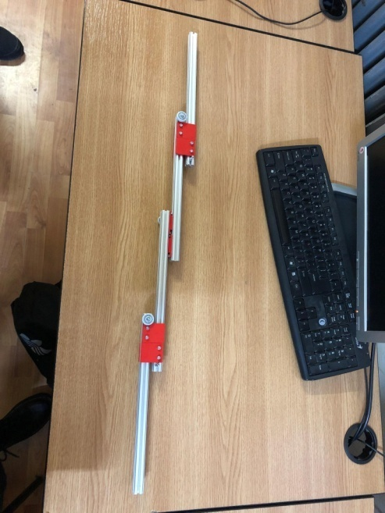

Figură Brațul din 4 tije finalizat



|  |  |  |  |
| --- | --- | --- | --- |
| **Data** | **Participanți** | **Ora început** | **Ora final** |
| **06/01/2020** | Nicu, Vasile, dl. Marian, Radu, Darius | 1400 | 2000 |

|  |  |
| --- | --- |
| **Ce ne-am propus** | **Ce am realizat** |
| Să finalizăm cele două brațe și să le montăm pe robot | * Am schimbat rolele cu alți rulmenți, care se rotesc mult mai ușor. * Am completat celelalte șuruburi cu șaibe și ambele brațe se extind cu ușurință. * Am montat brațele pe robot și am pus ața pe role. |

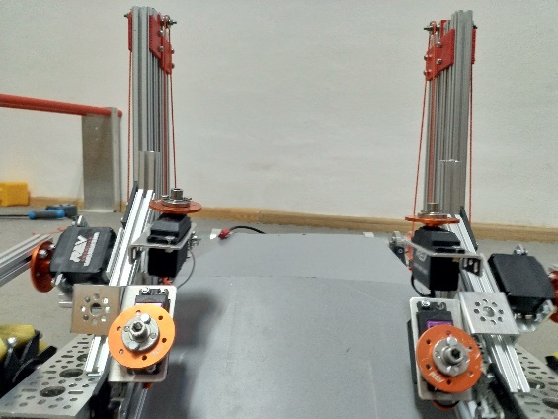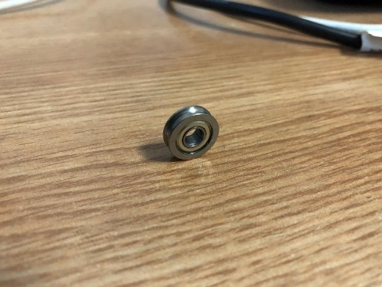

Figură Brațele montate pe robot Figură Rulmenții din metal



|  |  |  |  |
| --- | --- | --- | --- |
| **Data** | **Participanți** | **Ora început** | **Ora final** |
| **10/01/2020** | Nicu, Vasile | 1400 | 1800 |

|  |  |
| --- | --- |
| **Ce ne-am propus** | **Ce am realizat** |
| Să îmbunătățim sistemul care se extinde pe orizontală | * Am demontat prinderile și rolele de pe braț. A trebuit să înlocuim profilele folosite cu unele noi, deoarece, datorită tensiunii foarte mari, șuruburile au ieșit prin profile. * Am înlocuit prinderile printate cu unele noi, pe care le-am pilit. * Sistemul l-am prins de o tijă, pe care am montat-o între cele două brațe ce se extind vertical. * Am poziționat motorul care extindea brațul pe tija fixă. * Am prins servo-ul și tijele în formă de T împreună cu bureții de tija mobilă. |

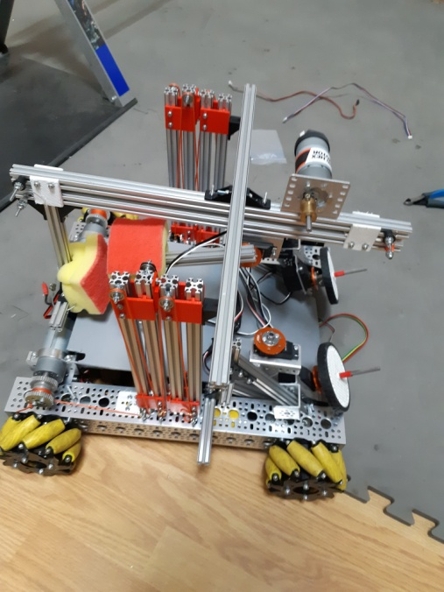

Figură Brațul ce mută cubul pe platformă

|  |  |  |  |
| --- | --- | --- | --- |
| **Data** | **Participanți** | **Ora început** | **Ora final** |
| **14/01/2020** | Nicu, Vasile, dl. Marian | 1700 | 2000 |

|  |  |
| --- | --- |
| **Ce ne-am propus** | **Ce am realizat** |
| Să modificăm ancorele ce mută platformă | * Ne-am gândit să poziționăm ancorele în spatele robotului pentru a putea lipi platforma de o parte plană. * Deoarece motoarele ce extind brațele erau foarte aproape de partea din spate, rămânând doar două cm din șasiu, nu am putut prinde servo-urile ancorelor fără a depăși lungimile specificate și să nu încurcăm traiectoria cubului. * Am reușit să prindem ancorele de suportul roților care trăgeau cubul. * Am construit ancorele din trei tije, două dintre acestea formând un L, iar în capătul lui încă o tijă, formând un T pentru o suprafață mai mare de contact. * Pe suprafața ce atinge platforma am lipit cheder pentru geamuri, împiedicând platforma să alunece. |

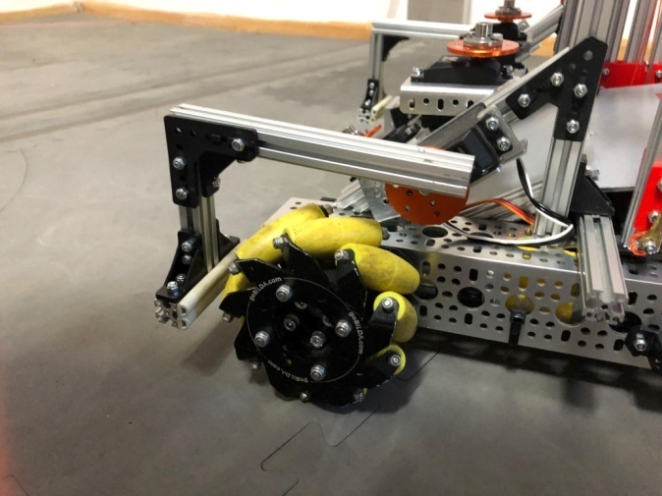

Figură Ancorele care mută platforma

|  |  |  |  |
| --- | --- | --- | --- |
| **Data** | **Participanți** | **Ora început** | **Ora final** |
| **15/01/2020** | Nicu, Vasile, dl. Marian | 1700 | 2000 |

|  |  |
| --- | --- |
| **Ce ne-am propus** | **Ce am realizat** |
| Să finalizăm brațul ce mută cubul pe platformă | * Am prins ața pe role și motor, folosind sistemul de la geamul de la mașină. * Pentru a tensiona ața, am folosit un arc. * Brațul se extindea foarte bine, dar, când ajungea în capăt, ața patina pe motor și nu puteam să îl aducem în poziția inițială. * Am încercat să tensionăm arcul mai mult scurtând ața cu riscul de a strâmba șuruburile. |

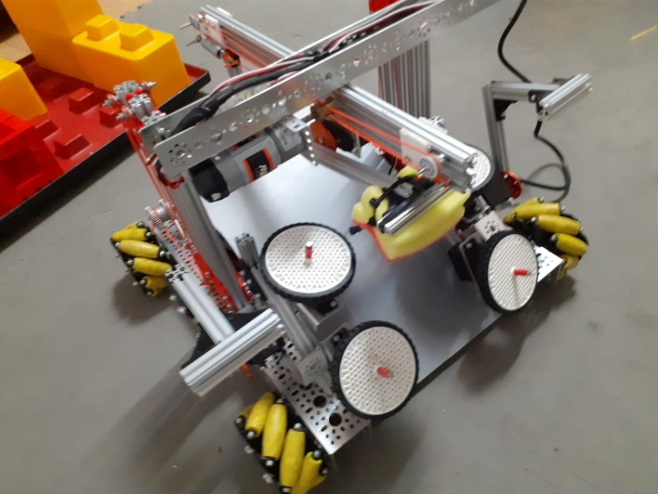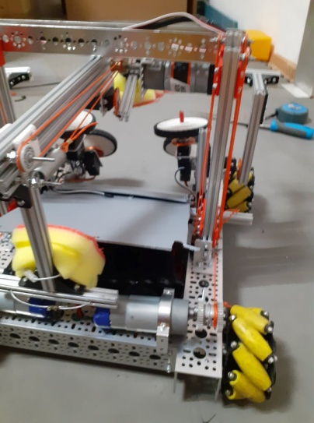

Figură Brațul orizontal



|  |  |  |  |
| --- | --- | --- | --- |
| **Data** | **Participanți** | **Ora început** | **Ora final** |
| **17/01/2020** | Nicu, Vasile, dl. Marian | 1700 | 2000 |

|  |  |
| --- | --- |
| **Ce ne-am propus** | **Ce am realizat** |
| Să modificăm modul de prindere al cubului | * Am observat că putem folosi cheder-ul utilizat la ancore pentru a înlocui bureții. * Am demontat tijele în formă de T. Cheder-ul l-am prins pe două plăci metalice. Cea din spate este mai mare pentru a avea o suprafață de contact mai bună, iar pe cea din față a trebuit să o facem mai mică pentru a nu se lovi de roțile de colectare. * Plăcile metalice le-am prins de tije, iar pe acestea le-am montat de braț folosind vechile prinderi. |

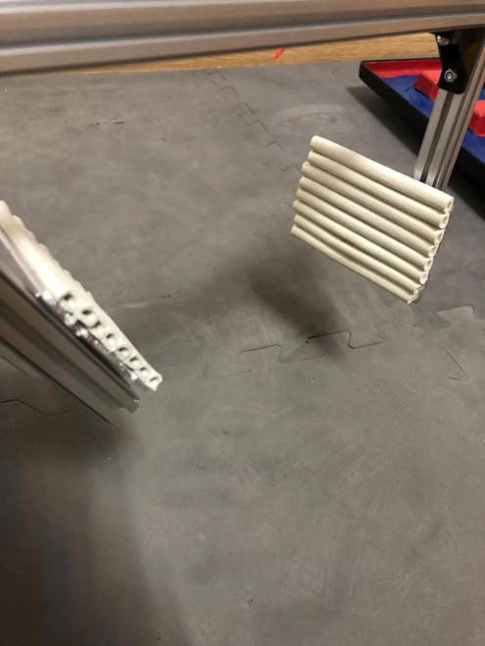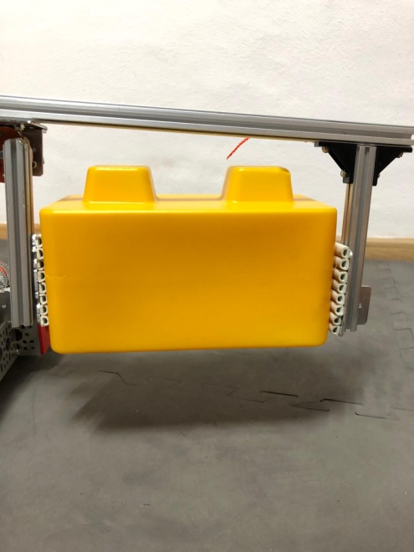

Figură Sistemul de prindere al cubului

|  |  |  |  |
| --- | --- | --- | --- |
| **Data** | **Participanți** | **Ora început** | **Ora final** |
| **20/01/2020** | Nicu, Vasile | 1700 | 2000 |

|  |  |
| --- | --- |
| **Ce ne-am propus** | **Ce am realizat** |
| Să îmbunătățim sistemul de colectare al cuburilor | * Am ajustat unghiurile primului set de roți, deoarece roțile ridicau cubul prea sus și acesta se lovea de brațul de prindere, făcând ațele să iese de pe role. * Am ajustat înclinația și înălțimea platformei din fața robotului. * Pe roțile utilizate am lipit cheder pentru a prinde cubul cu ușurință. Deoarece acesta se dezlipea, la capete am pus bandă, apoi le-am legat cu ață de roți. |

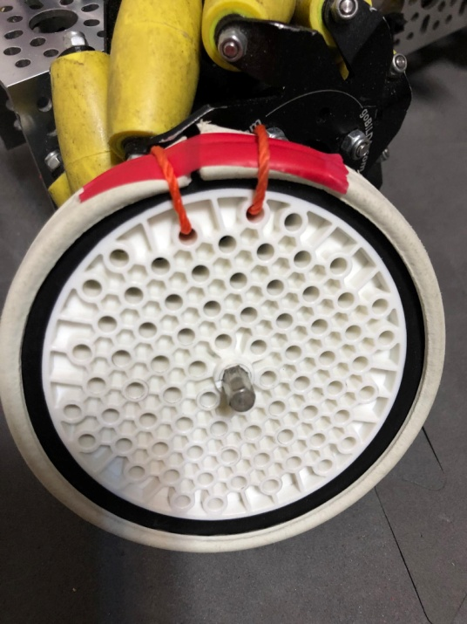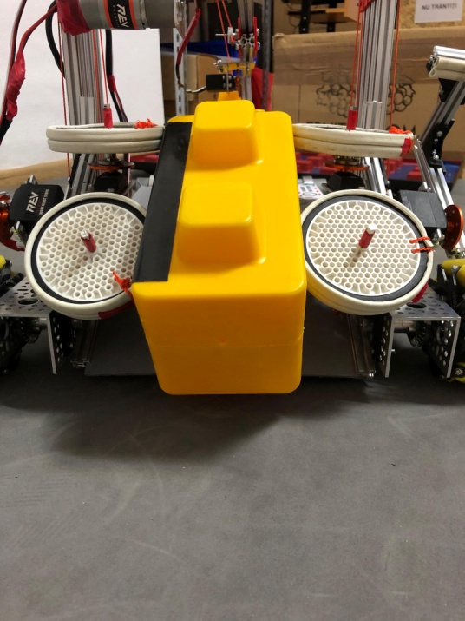

Figură Roțile de colectare a pieselor

|  |  |  |  |
| --- | --- | --- | --- |
| **Data** | **Participanți** | **Ora început** | **Ora final** |
| **21/01/2020** | Nicu, Vasile, dl. Marian | 1700 | 1900 |

|  |  |
| --- | --- |
| **Ce ne-am propus** | **Ce am realizat** |
| Să facem unele ajustări robotului | * Am demontat sistemul ce plasează cubul pe platformă pentru a putea să repoziționăm tijele care susțin cubul în mijlocul robotului. * Am amplasat două L-uri pe platforma de sus a robotului, deoarece piesa nu ajungea dreaptă atunci când o prindeam cu cleștele. * Am făcut teste cu robotul, iar acesta a funcționat foarte bine, reușind să punem șase cuburi pe platformă. |

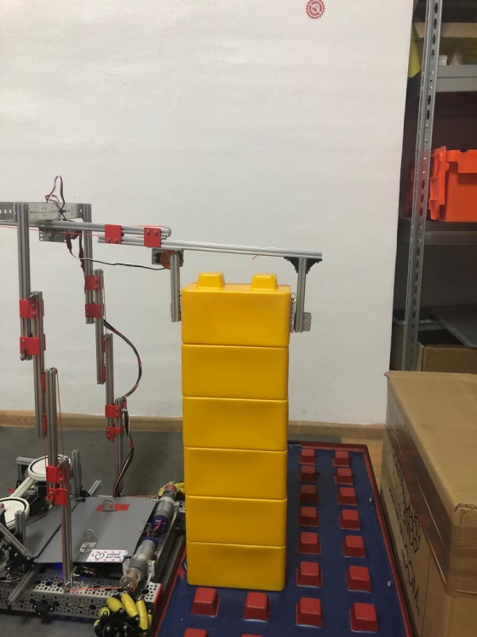 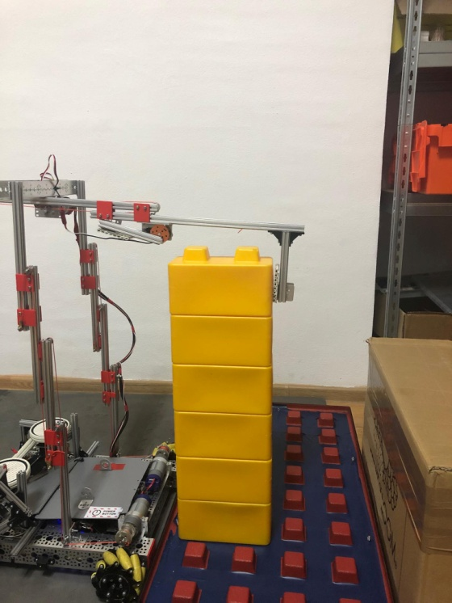

Figură Testele cu robotul

|  |  |  |  |
| --- | --- | --- | --- |
| **Data** | **Participanți** | **Ora început** | **Ora final** |
| **30/01/2020** | Nicu, Vasile, Gabi, Dorin | 1700 | 1900 |

|  |  |
| --- | --- |
| **Ce ne-am propus** | **Ce am realizat** |
| Să facem encoderele să funcționeze | * Am făcut update-ul aplicației din telefon pentru a putea selecta motoarele Gobilda. * A trebuit să folosim cabluri de encodere diferite, deoarece două dintre acestea erau stricate. * Motoarele care aveau cablul schimbat nu funcționau și am observat că au polaritatea inversată, așa că a trebuit să le modificăm. * Am reușit să facem toate encoderele să funcționeze corespunzător. * Deoarece nu puteam colecta cuburile în autonomie folosind roțile, am decis să instalăm încă un braț asemănător cu cele care mută platforma. * Am reușit să îl poziționăm chiar pe ancoră. |

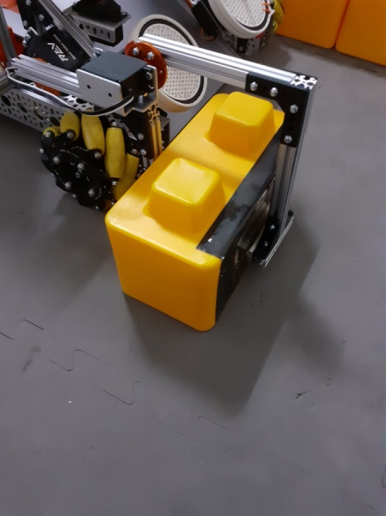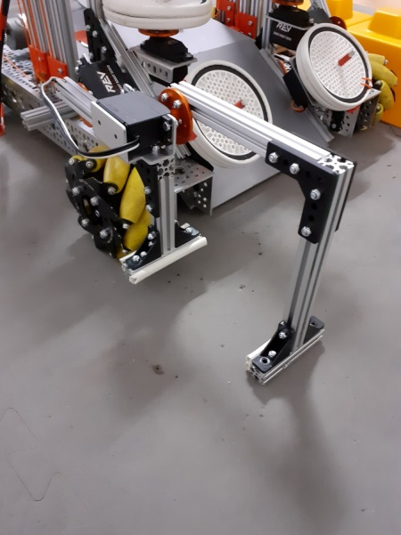

Figură Gheara pentru prins cuburi

## Proiectare si modelare 3D

### Proiectare

|  |  |  |  |
| --- | --- | --- | --- |
| **Data** | **Participanți** | **Ora început** | **Ora final** |
| **14.12.2019** | Dorin | 1400 | 1600 |

|  |  |
| --- | --- |
| **Ce ne-am propus** | **Ce am realizat** |
| Ne-am propus să instalăm programul Creo 6.0, sa căutăm principalele componente și să creăm proiectul. | * Am avut un început bun, având dificultăți majore în instalarea programului și a licenței, deși l-am mai utilizat și în anul anterior. După două ore am finalizat instalarea programului și, nemaiavând timp rămas, am încheiat ziua prin crearea proiectului și amenajarea workspaceului. |

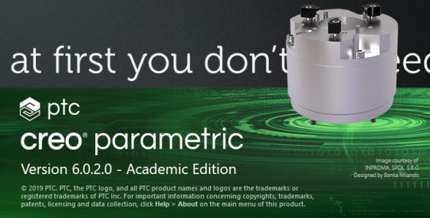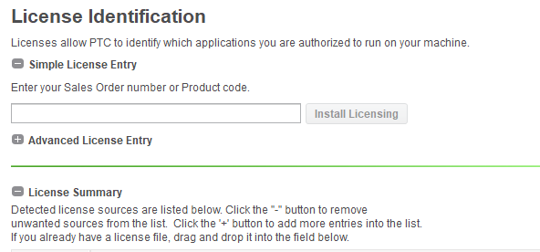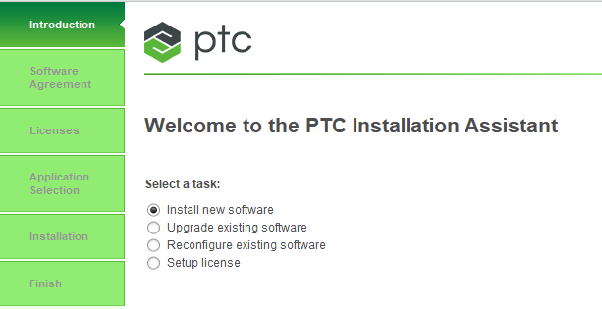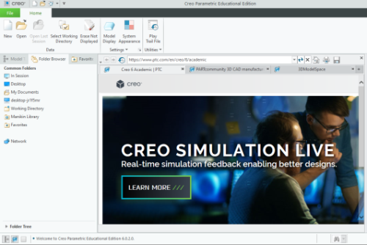

Figură Soft-ul Creo



|  |  |  |  |
| --- | --- | --- | --- |
| **Data** | **Participanți** | **Ora început** | **Ora final** |
| **15.12.2019** | Dorin | 1700 | 2000 |

|  |  |
| --- | --- |
| **Ce ne-am propus** | **Ce am realizat** |
| Ne-am propus să construim șasiul, împreună cu roțile. | * Am început prin căutarea kiturilor de modele de la principalii produători, cum ar fi REV, Tetrix și GoBilda. Asamblarea scheletului a fost relativ simplă, având experiența anului anterior, însă am întâmpinat mici probleme la asamblarea componentelor motorului, aici fiind folosite câteva modele mai dificil de poziționat.De asemenea, am găsit modelul roților mechanum. |

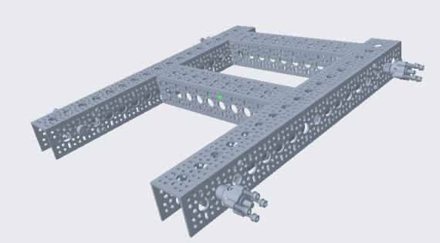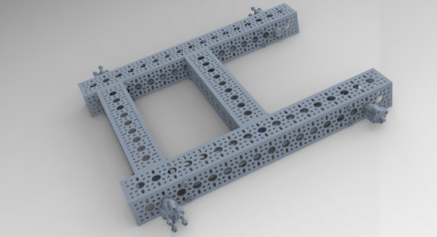

Figură Scheletul complet

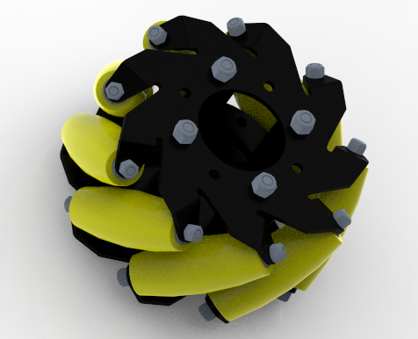

Figură Roata

|  |  |  |  |
| --- | --- | --- | --- |
| **Data** | **Participanți** | **Ora început** | **Ora final** |
| **19.12.2019** | Dorin | 1200 | 1400 |

|  |  |
| --- | --- |
| **Ce ne-am propus** | **Ce am realizat** |
| Să asamblăm roțile și să începem sistemul brațului. | * Am pus cu ușurință roțile mecanum pe robot și am avut bucuria de a le colora. Am început brațul robotului prin asamblarea liftului pentru ridicare. Acest lucru s-a dovedit a fi dificil inițial din cauza unei singure componente, ale carei plane nu ne era favorabil. A urmat taierea și modificarea profilelor de la REV pentru slide și asamblarea lor, împreună cu elementele de legatură. |

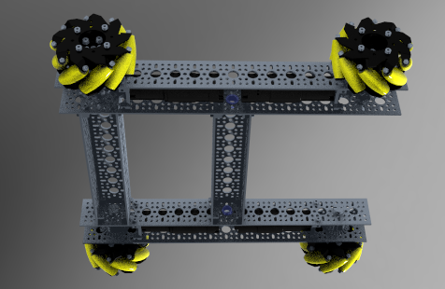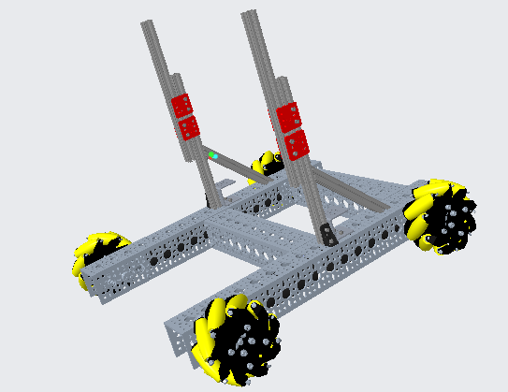

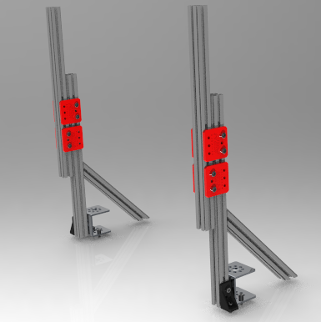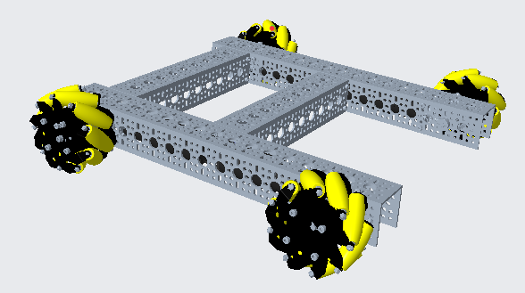

Figură 122 Scheletul finalizat și începutul sistemului de lifting

|  |  |  |  |
| --- | --- | --- | --- |
| **Data** | **Participanți** | **Ora început** | **Ora final** |
| **29.12.2019** | Dorin | 1400 | 1700 |

|  |  |
| --- | --- |
| **Ce ne-am propus** | **Ce am realizat** |
| Ne-am propus să asamblăm sistemul de colectare. | * Fiind încetiniți de avansul fizic al robotului, am decis să amânăm liftul și brațul și am început sistemul de colectare a stoneurilor. * Principala problemă a fost poziționarea unor componente, care nu coincideau complet cu restul ansamblului, însă acest lucru a fost remediat ușor. După ce am terminat sistemul, am avut din nou ocazia de a colora unele componente. |

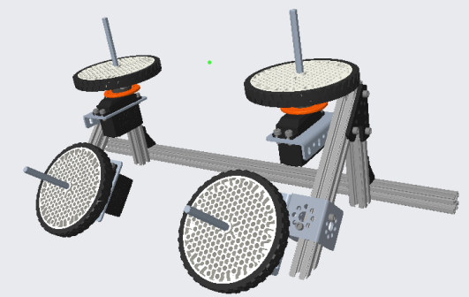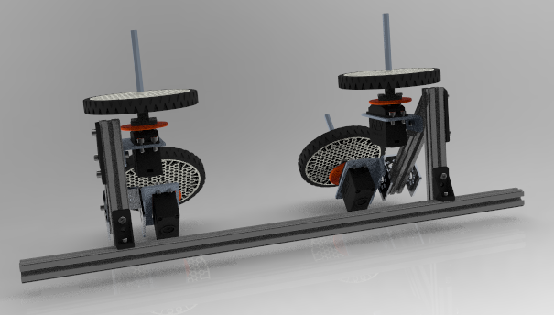

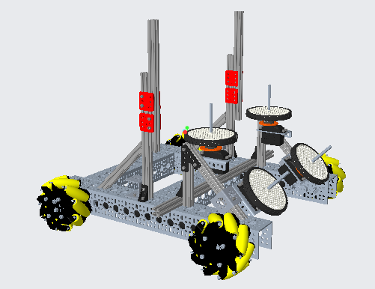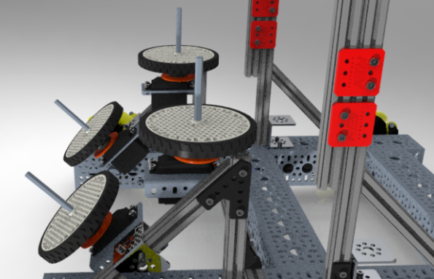

Figură 123 Sistemul de colectare

|  |  |  |  |
| --- | --- | --- | --- |
| **Data** | **Participanți** | **Ora început** | **Ora final** |
| **04.1.2020** | Dorin | 1300 | 1600 |

|  |  |
| --- | --- |
| **Ce ne-am propus** | **Ce am realizat** |
| Astăzi ne-am propus să terminăm sistemul de ridicare, împreună cu braț cu tot. | * Am început prin redimensionarea unor profile REV și plasarea lor. Nu am întâmpinat probleme majore, însă am fost nevoiți pe la jumătate să ștergem și să refacem tot brațul din cauza unei greșeli de gândire și poziționarea unei piese. Problema a fost remediată și astfel am terminat tot sistemul brațului. |

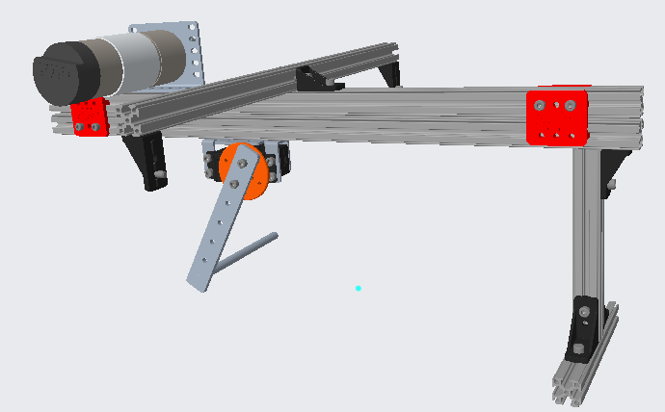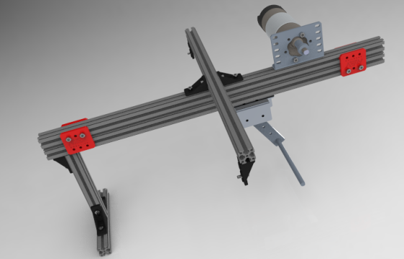

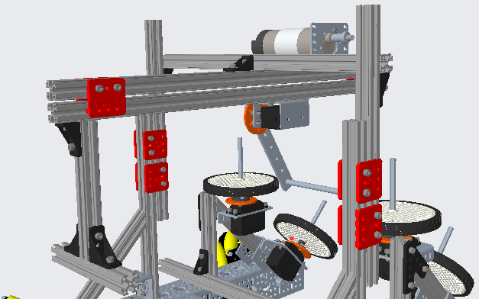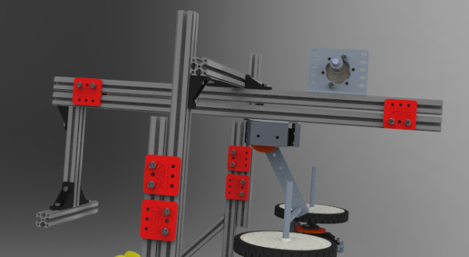

Figură 124 Brațul de colectare



|  |  |  |  |
| --- | --- | --- | --- |
| **Data** | **Participanți** | **Ora început** | **Ora final** |
| **08.1.2020** | Dorin | 1700 | 2000 |

|  |  |
| --- | --- |
| **Ce ne-am propus** | **Ce am realizat** |
| Să asamblăm componentele electronice și să definitivăm această versiune a robotului | * Astăzi am asamblat restul componentelor electronice, printre care se numără Hub-ul de la REV, motoarele de pe spate, bateria și switch-ul ON/OFF. * Astfel simularea robotului este terminată, însă am continuat sa facem unele retușuri, cum ar fi colorarea unor componente, asamblarea unor șuruburi și repoziționarea unor componente. |

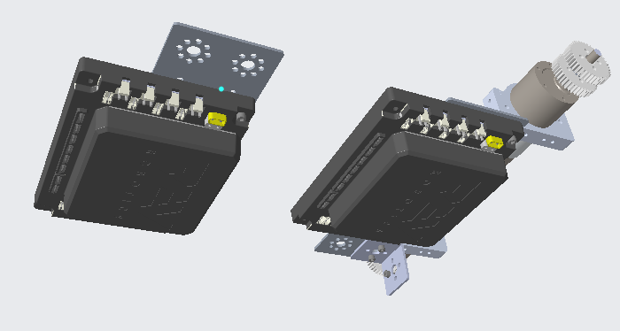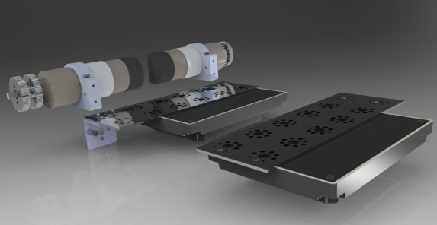

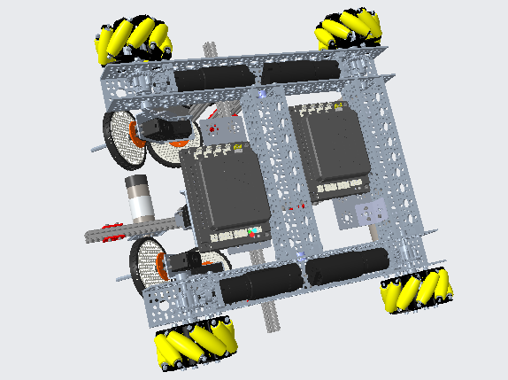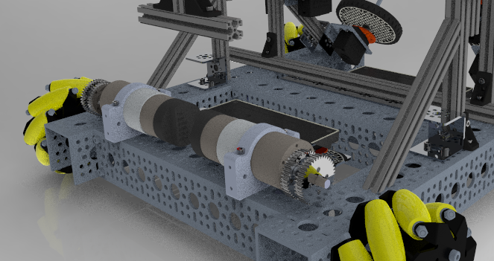

Figură 125 Componente electronice



|  |  |  |  |
| --- | --- | --- | --- |
| **Data** | **Participanți** | **Ora început** | **Ora final** |
| **21.1.2020** | Dorin | 1600 | 1800 |

|  |  |
| --- | --- |
| **Ce ne-am propus** | **Ce am realizat** |
| Să schimbăm sistemul de lifting al robotului, facându-l cu 4 profile | * Am decis adăugarea a înca 2 profile pentru sistemul de lifting/ridicare. Cu această ocazie am hotărât să implementăm mecanismelede slide pentru a-l face mobil, putându-l astfel simula. Implementarea propriu-zisă nu a fost de dificilă pe cât a fost de meticuloasă, dorind să-l aducem cât mai aproape de realitate, luându-ne mai mult timp de cât am anticipat. * Astfel, astăzi am reușit să punem doar 3 profile pe un singur braț. |

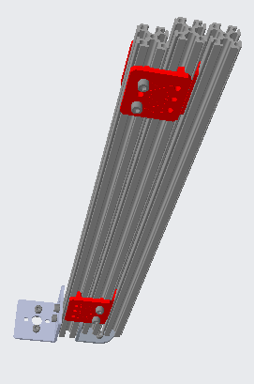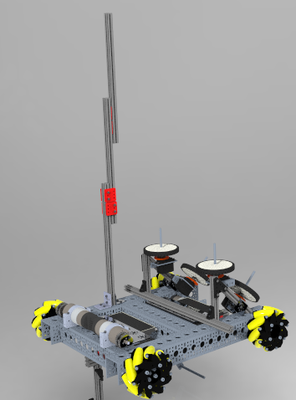

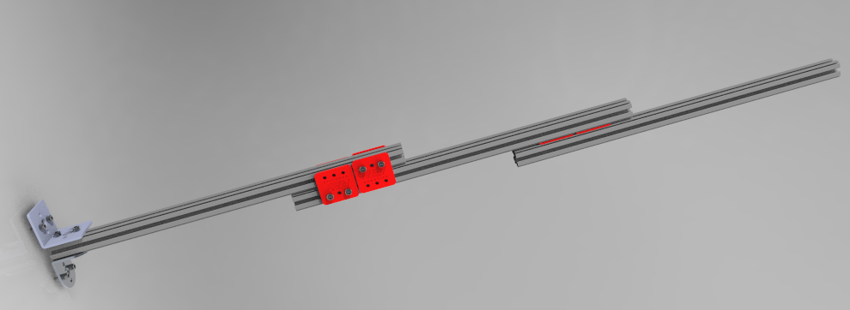

Figură Brațul cu mecanismul de slide

|  |  |  |  |
| --- | --- | --- | --- |
| **Data** | **Participanți** | **Ora început** | **Ora final** |
| **22.1.2020** | Dorin | 1800 | 2000 |

|  |  |
| --- | --- |
| **Ce ne-am propus** | **Ce am realizat** |
| Să terminăm sistemul de lifting cu 4 profile  Să reconectăm brațul. | * Am finalizat sistemul de lifting împreună cu mecanismul. * Am plasat brațul la poziția sa, împreună cu componentele de pe el, care nu s-au aliniat. Urmează să îl modificăm și să îi adăugăm și lui mecanismul de sliding. |

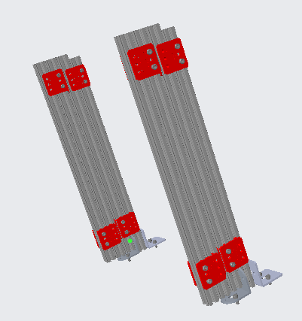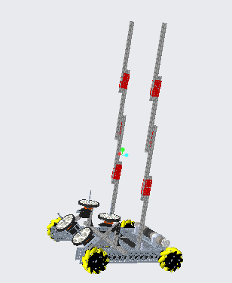

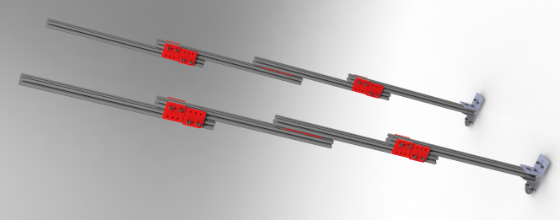

Figură Sistemul de lifting cu mecanism de slide

|  |  |  |  |
| --- | --- | --- | --- |
| **Data** | **Participanți** | **Ora început** | **Ora final** |
| **26.1.2020** | Dorin | 2000 | 2300 |

|  |  |
| --- | --- |
| **Ce ne-am propus** | **Ce am realizat** |
| Să modificăm și să reasamblăm brațul pentru colectare, și să îi adăugăm mecanismul pentru slide. | * Am modificat sistemul de prindere al stone-urilor de la braț, făcându-l să coincidă cu robotul nostru. * De asemenea am adăugat un mecanism de slide pentru întinderea și strângerea brațului și un mecanism de pin pentru clește, putând să se întoarcă astfel în voie. |

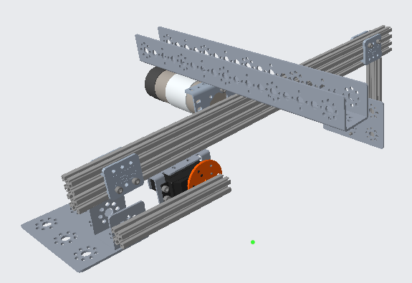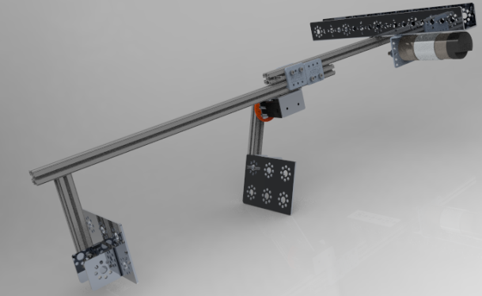

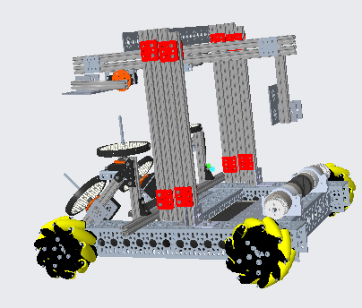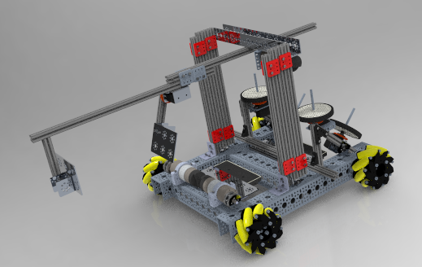

Figură Brațul de colectare îmbunătățit



|  |  |  |  |
| --- | --- | --- | --- |
| **Data** | **Participanți** | **Ora început** | **Ora final** |
| **27.1.2020** | Dorin | 1500 | 1700 |

|  |  |
| --- | --- |
| **Ce ne-am propus** | **Ce am realizat** |
| Să asamblăm sistemul care mută fundația, alcătuit din două ancore plasate în fața robotului. | * Am asamblat cu ușurință sistemul de prindere al fundației și ne-am decis să utilizăm mecanismul de pin pentru a face ancorele mobile. * Crearea mecanismului nu a fost foarte grea, însă am întâmpinat o mică problemă cu selectarea planurilor de orientare. Astfel, simularea robotului actual este finalizată. |

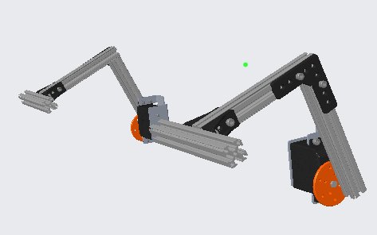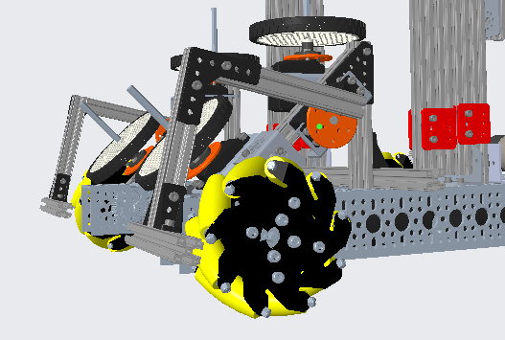

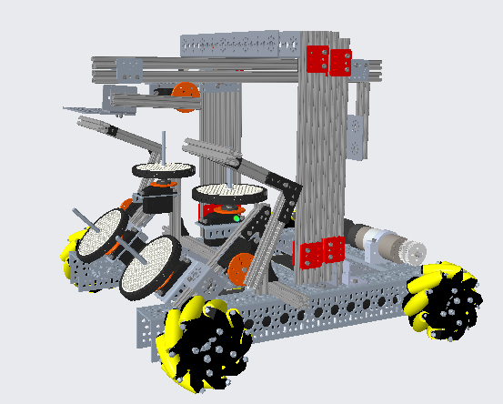

Figură Sistemul de prindere al fundației

### Modelare 3D

**Realizarea Capstone-ului**

Pentru a facilita prinderea acestuia de elementul de joc, ne-am gândit că ar fi cel mai bine sa ralizăm o piesă mare, având aporape dimensiunile maxime, ușoară si solidă, pe care să o luăm cu brațul robotului, de pe suprafața acestuiași să o așezăm în locul potrivit (pe ultimul nivel al turnului), cu șansă mică de eroare.

Găurile din părțile superioară si inferioară sunt realizate pentru a putea așeza elementul în poziție verticală, dar șanțurile de pe parțile laterale ajută la agățarea piesei în cazul în care piesa nu va putea sta nesprijinită vertical.

Ideea de bază a fost aceea ca piesa să se poata agăța cu orice parte a ei de cele 2 denivelări ale stone-ului, pentru a scădea sanșa de a se rostogoli de pe turnul construit.

Acest element permite si așezarea altor Team Scoring Elements pe el sau lângă el, în ajutorul celeilalte echipe din alianța noastră.

****

|  |  |  |  |
| --- | --- | --- | --- |
| **Data** | **Participanți** | **Ora început** | **Ora final** |
| **27.10.2019** | Gabi | 11:00 | 12:00 |

|  |  |
| --- | --- |
| **Ce ne-am propus** | **Ce am realizat** |
| Să realizăm prima variantă a Team Scoring Element-ului | * Am realizat prima variantă a Team Scoring Element-ului, ținând cont de toate ideile propuse inițial. |

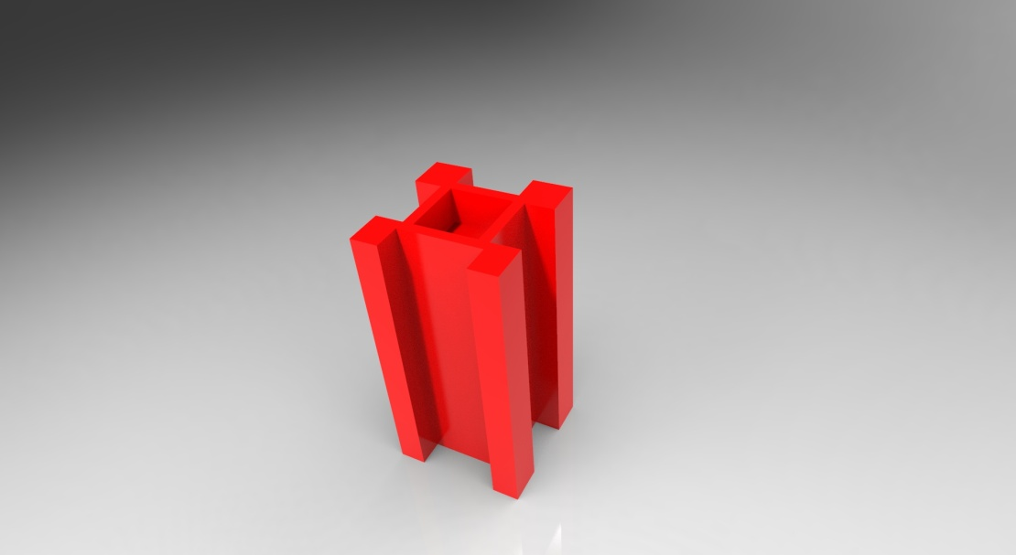



|  |  |  |  |
| --- | --- | --- | --- |
| **Data** | **Participanți** | **Ora început** | **Ora final** |
| **28.10.2019** | Gabi | 17:00 | 18:45 |

|  |  |
| --- | --- |
| **Ce ne-am propus** | **Ce am realizat** |
| Stilizarea capstone-ului | * Am început prin a micșora lungimea piesei de la 20cm la 15 cm. Pentru început am ales 20 cm pentru a avea aproximativ aceleași dimensiuni ca și un stone, dar apoi ne-am gândit că nu e necesar și că e mai ușor de poziționat atât pe robot, cât și pe ultimul nivel al Skycraper-ului. * Am adăugat apoi elementele specifice echpei noastre (numărul echipei pe 2 dintre pațile laterale paralele și logo-ul pe capete), modificând puțin dimensiunile pentru a nu mă abate de la scopul elementului, de a rămâne agățat de ultima piesă a turnului construit de noi (pentru a nu împiedica agățarea). |

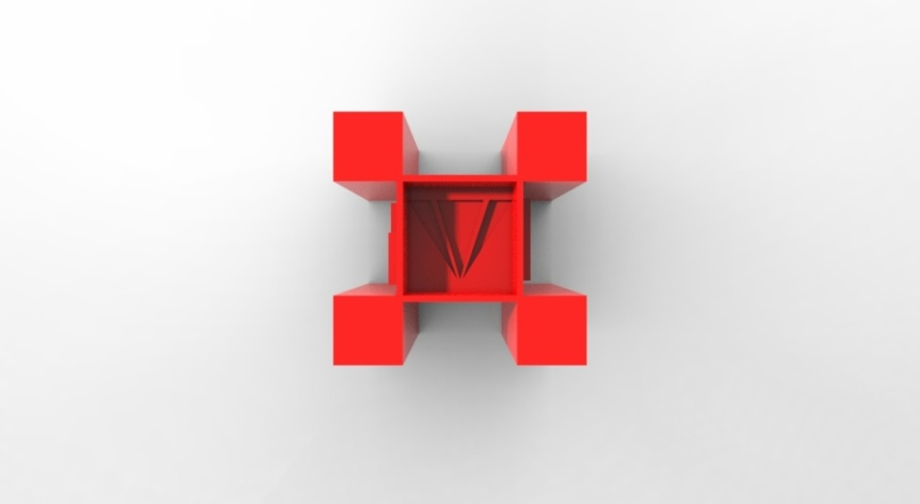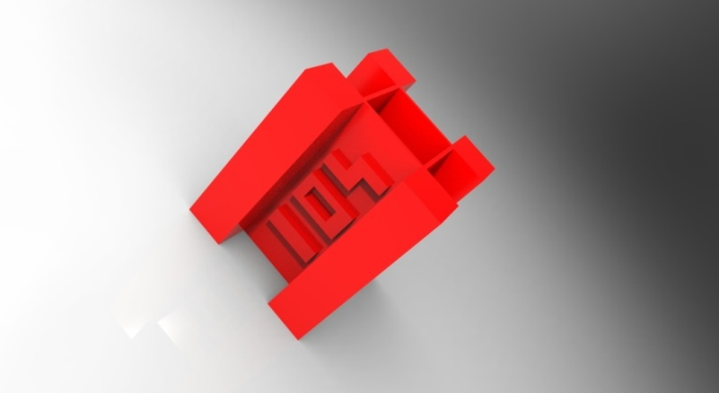

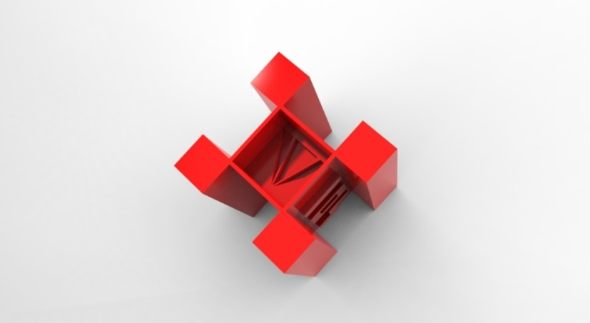

|  |  |  |  |
| --- | --- | --- | --- |
| **Data** | **Participanți** | **Ora început** | **Ora final** |
| **04.11.2019** | Gabi | 12:00 | 14:30 |

|  |  |
| --- | --- |
| **Ce ne-am propus** | **Ce am realizat** |
| Să îmbunătățim capstone-ul și să ajungem la un rezultat cât mai favorabil | * Am utilizat ultima versiune a elementului de joc pe care am încercat să o îmbunătățesc. Pentru început am dorit să adaug șanfrenuri pe toate părțile pentru a imita forma celor două terminații din partea superioară a piesei de joc. * Ideea principală a fost să realizez o construcție solidă, rezistentă la posibile mișcări bruște ale turnului. Părțile superioară și inferioară reprezintă cavități în care ar trebui să intre perfect capetele stone-ului. Părțile laterale au avut altă menire. Atunci când elementul nostru va fi așezat pe unul din capete, chiar dacă nu va fi fixat unde este gaura, șanfrenurile ar trebui să ajute elementul să alunece astfel încât capătul să ajungă în gaură, lăsată mai mare pe margine pentru o marjă de eroare eventual existentă (permite puțină mișcare pe laterale). * Deoarece gaura este destul de adâncă încât capătul să intre în întregime pe toate părțile, mutarea fundației nu ar trebui să creeze probleme, iar elementul ar trebui să rămână intact pe ultimul nivel al turnului. Din punctul nostru de vedere rezultatul este mulțumitor. Voi mai interveni asupra elementului după o discuție cu ceilalți membri ai echipei, în cazul în care e nevoie de o schimbare sau nu va funcționa conform așteptărilor. |



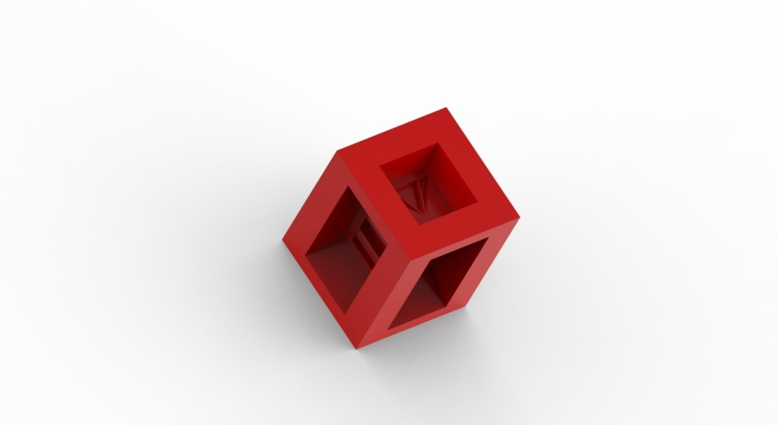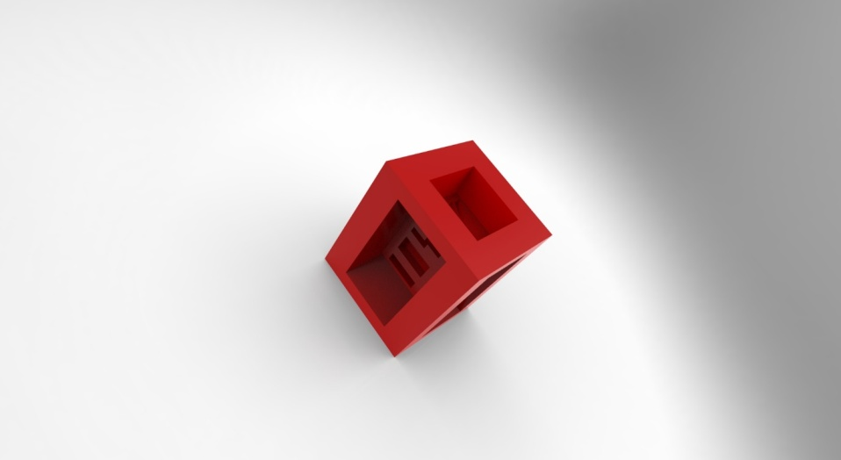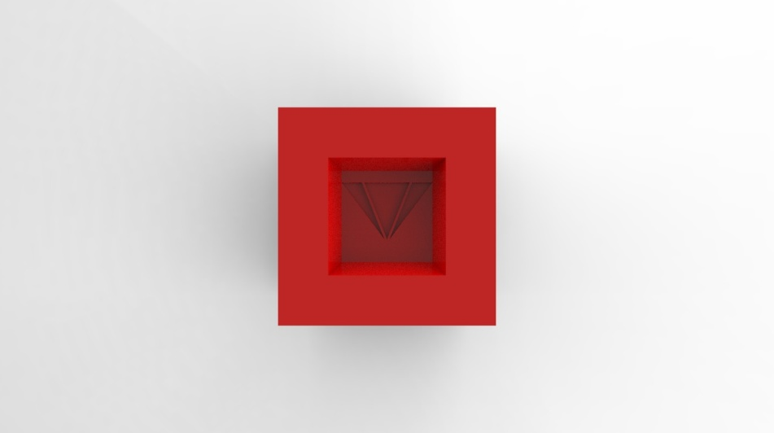

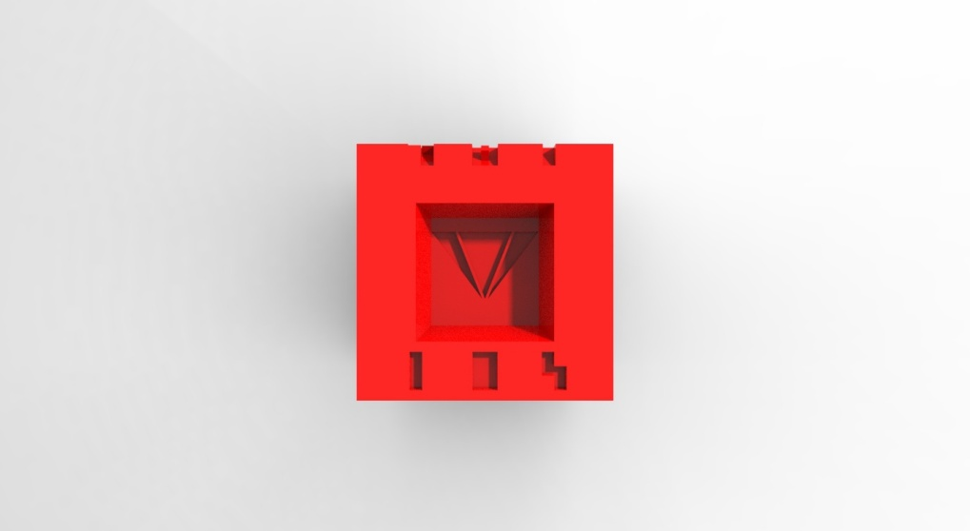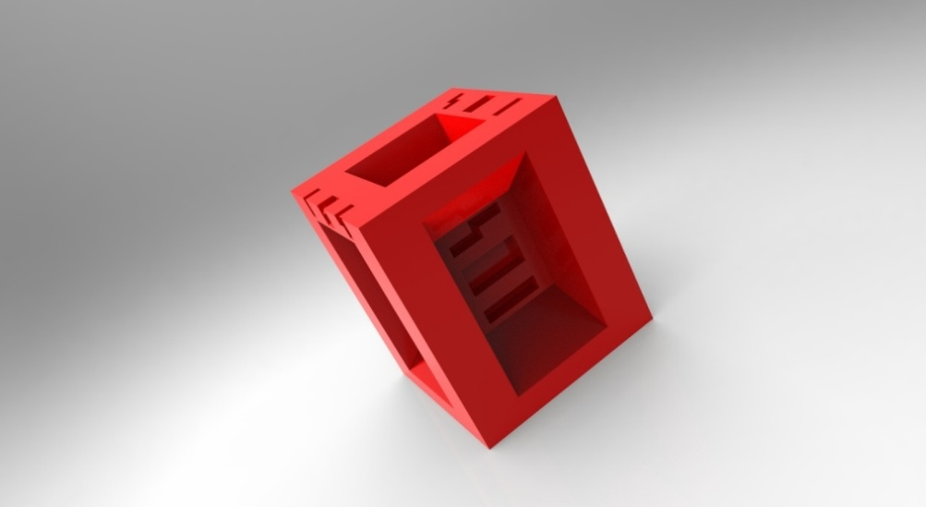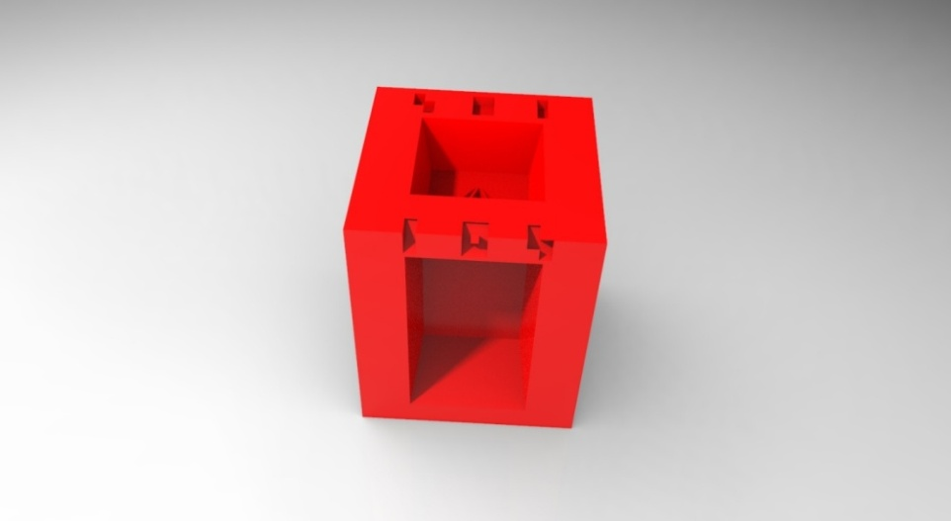

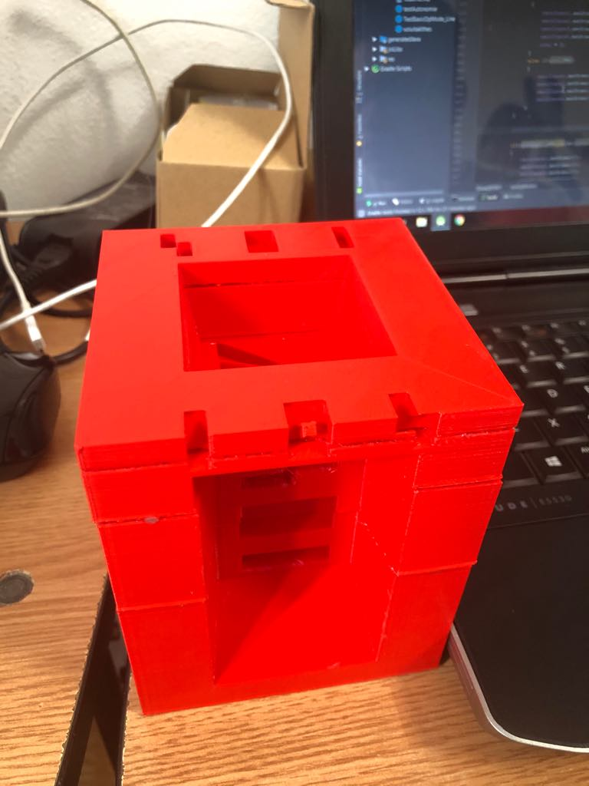

Figură Capstone printat și lipit

|  |  |  |  |
| --- | --- | --- | --- |
| **Data** | **Participanți** | **Ora început** | **Ora final** |
| **19.12.2019** | Gabi | 15:30 | 17:00 |

|  |  |
| --- | --- |
| **Ce ne-am propus** | **Ce am realizat** |
| Să realizăm în format STL Compliant WheelAndy Mark | * Am modelat un compliant wheel după schițele oficiale cu scopul de a le folosi la nevoie și de a testa cunoștințele dobândite prin utilizarea programului Creo Parametric. |

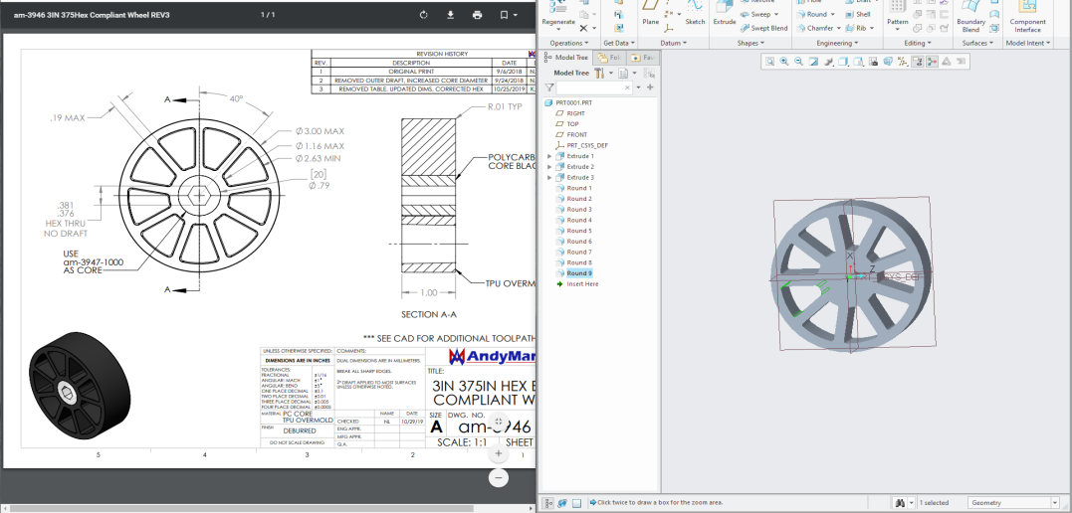

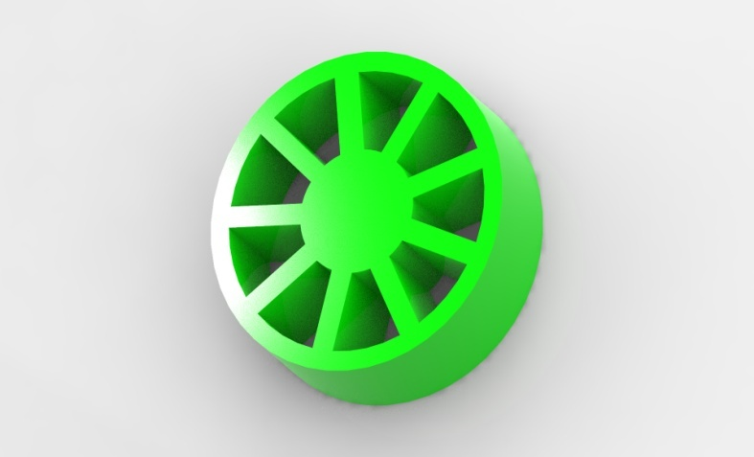



|  |  |  |  |
| --- | --- | --- | --- |
| **Data** | **Participanți** | **Ora început** | **Ora final** |
| **20.12.2019** | Gabi | 18:30 | 19:00 |

|  |  |
| --- | --- |
| **Ce ne-am propus** | **Ce am realizat** |
| Să adăugăm axul din mijloc pentru Compliant Wheel | * Am adăugat axul din mijloc, teșitul laturilor (2 grade) și am reușit să rotunjim colțurile celor 9 găuri după măsurile schiței (0.5 grade |

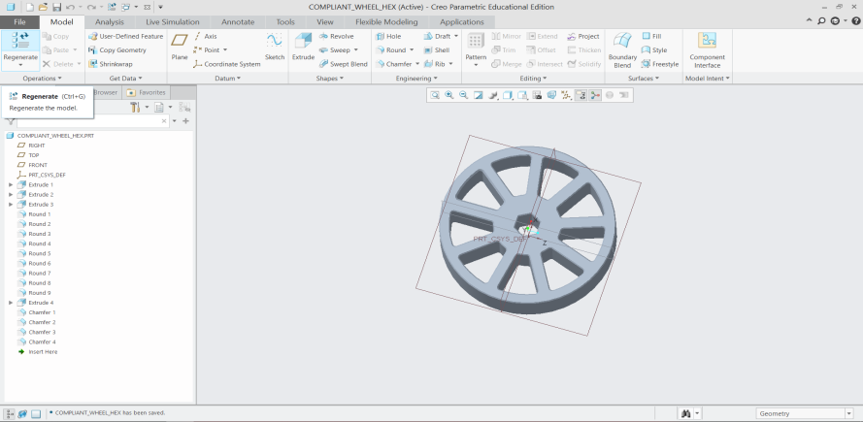

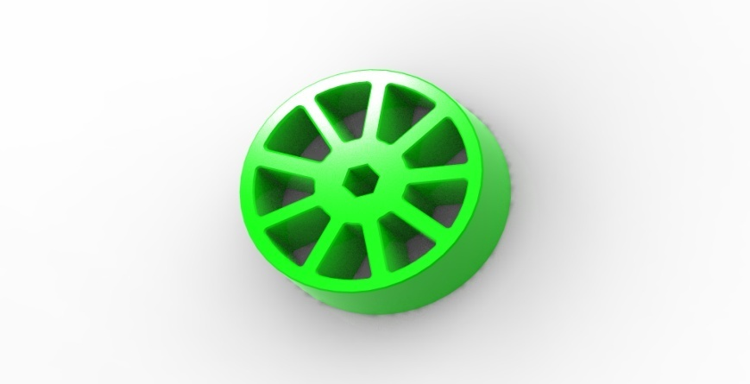



|  |  |  |  |
| --- | --- | --- | --- |
| **Data** | **Participanți** | **Ora început** | **Ora final** |
| **21.12.2019** | Gabi | 19:00 | 19:30 |

|  |  |
| --- | --- |
| **Ce ne-am propus** | **Ce am realizat** |
| Să facem 4 Inches Compliant Wheel | * Am modelat un compliant wheel cu dimensiunea de 4” după schițele puse la dispoziție, am teșit muchiile și am rotunjit colțurile după modelul celei anterioare, regăsit în planurile roții. * Am rectificat dimensiunile găurii pentru ax. Am măsurat axul pe care l-am folosit pentru a acționa roțile și ne-am dat seama că măsurile reale nu se potrivesc cu cele din schițe. |

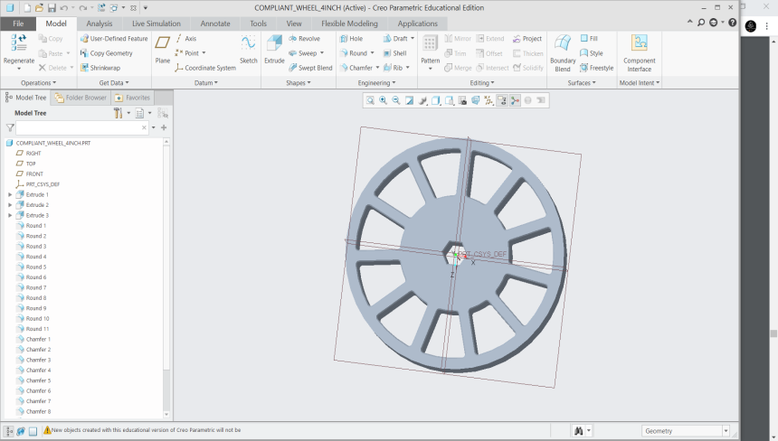

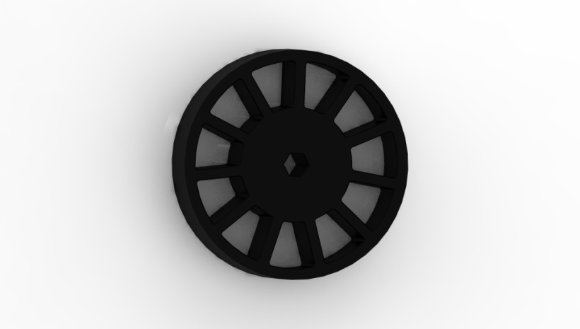

|  |  |  |  |
| --- | --- | --- | --- |
| **Data** | **Participanți** | **Ora început** | **Ora final** |
| **14.01.2020** | Gabi | 20:30 | 21:30 |

|  |  |
| --- | --- |
| **Ce ne-am propus** | **Ce am realizat** |
| Să realizăm materiale 3D pentru evenimente și competiția regională, pentru a le dărui celorlalți participanți și spectatorilor. | * Am vrut să facem un material care să aibă legătură cu sărbătoarea care se apropie în perioada competiției regionale de la Cluj-Napoca, Valentine’s day, am realizat un breloc sub formă de inimă, cu logo-ul echipei integrat, pentru promovare. * N-am inspirat de la un breloc printabil găsit pe internet, dar design-ul este unul original. |

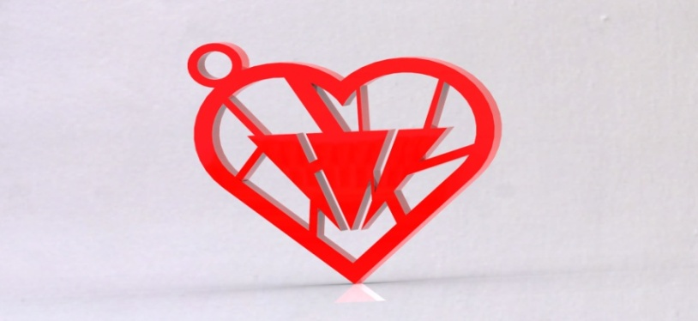



Figură Brelocul de Valentine's Day

|  |  |  |  |
| --- | --- | --- | --- |
| **Data** | **Participanți** | **Ora început** | **Ora final** |
| **20.01.2020** | Gabi | 1930 | 2010 |

|  |  |
| --- | --- |
| **Ce ne-am propus** | **Ce am realizat** |
| Să realizez un model 3D pentru capacele folosite la profilele șasiului. | * Am realizat un model 3D care urmează să fie folosit pe post de capac la capetele profilelor goBILDA, pentru un aspect mai plăcut al robotului și pentru protecția sistemului de motoare și a cablurilor din șașiu. * De asemenea am adăugat și logo-ul echipei pentru design și unicitate. |

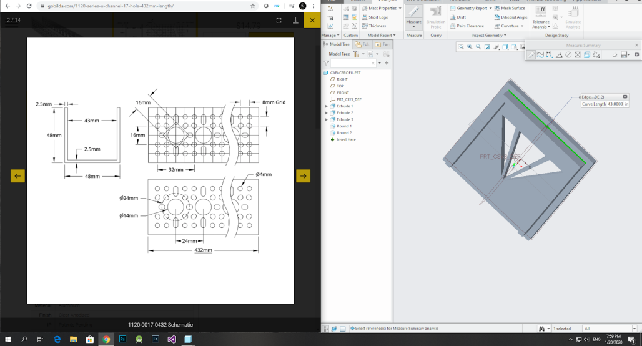



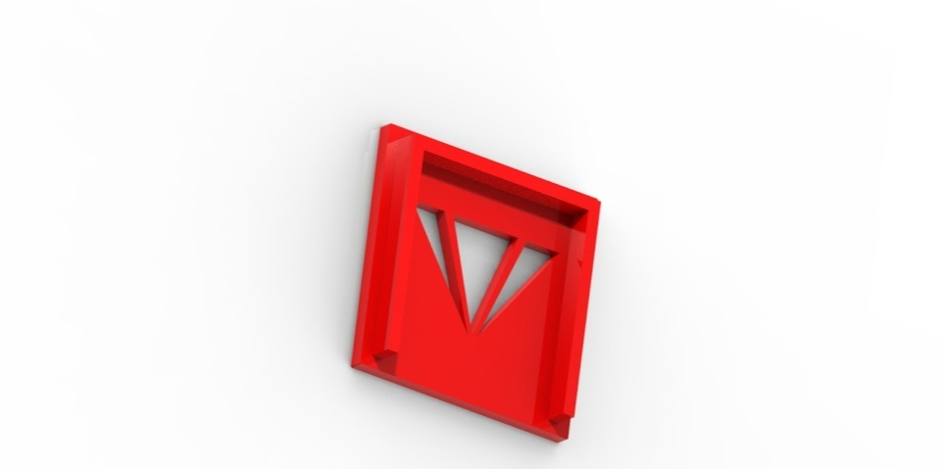

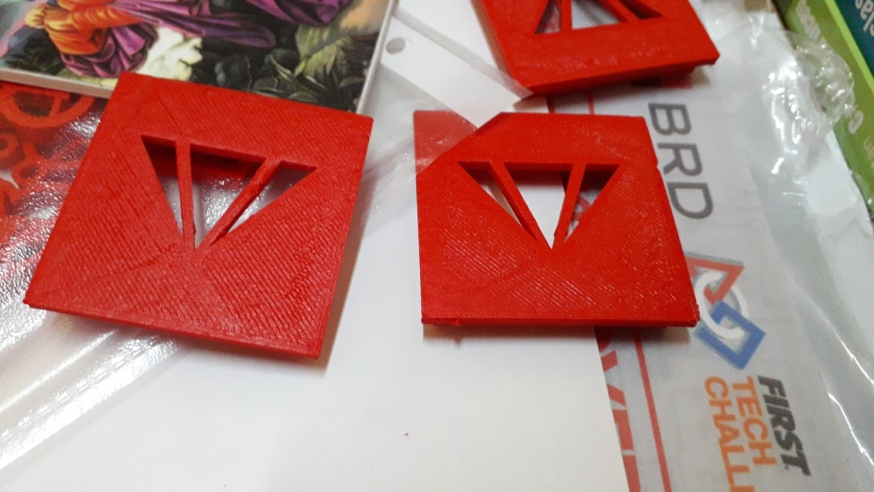

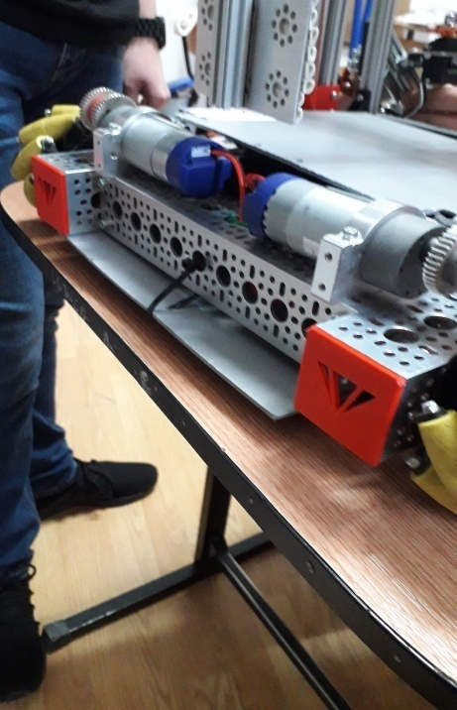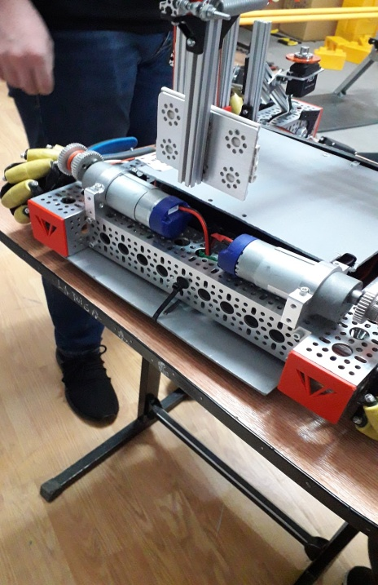

|  |  |  |  |
| --- | --- | --- | --- |
| **Data** | **Participanți** | **Ora început** | **Ora final** |
| **21.01.2020** | Gabi | 1830 | 2000 |

|  |  |
| --- | --- |
| **Ce ne-am propus** | **Ce am realizat** |
| Realizarea unor capete pentru tijele Rev din kit-ul de linear motion. | * Am realizat două variante de capete pentru tijele Rev folosite la brațele de ridicare și plasare a stone-urilor pe fundație, având ca scop protejarea tijelor, eliminarea suprafețelor ascuțite din urma tăierii acestora și nu în ultimul rând, completarea designului robotului, făcând aspectul acestuia mai plăcut, adăugând și elementul specific echipei. |

Primul model este unul simplu, având ca mod de fixare un cilindru care va intra în gaura din mijlocul tijei și va fi susținut și de marginile care vor acoperi capătul tijei integral.

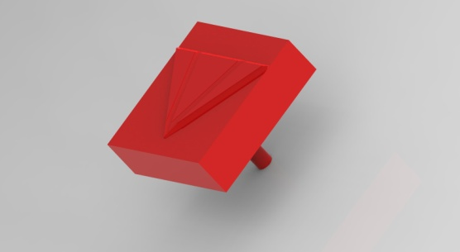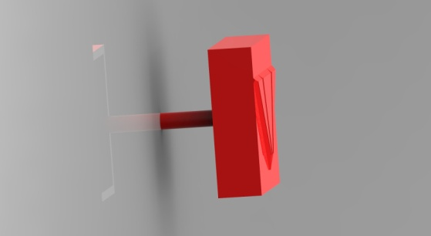

Al doilea model este unul mai complex. Acesta va avea o prindere mai rigidă, folosind 5 puncte de susținere pe tijă, gaura din mijloc și șanțurile marginale. Acesta are și el logo-ul echipei integrat, cu mici modificări, fiind puțin mai simplu din acest punct de vedere.

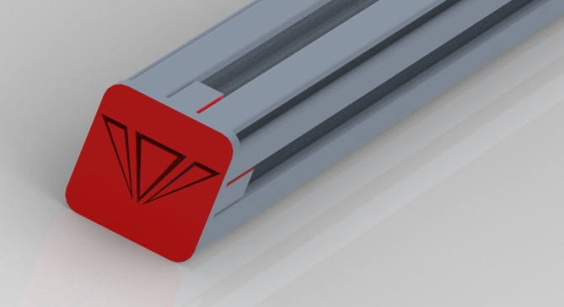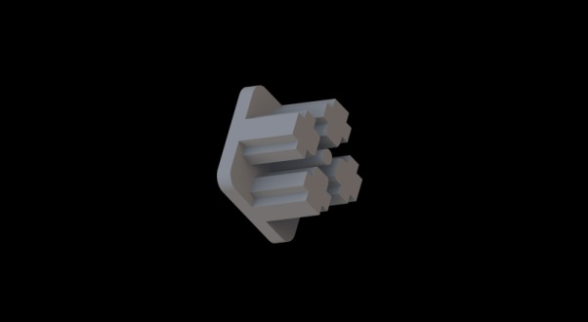

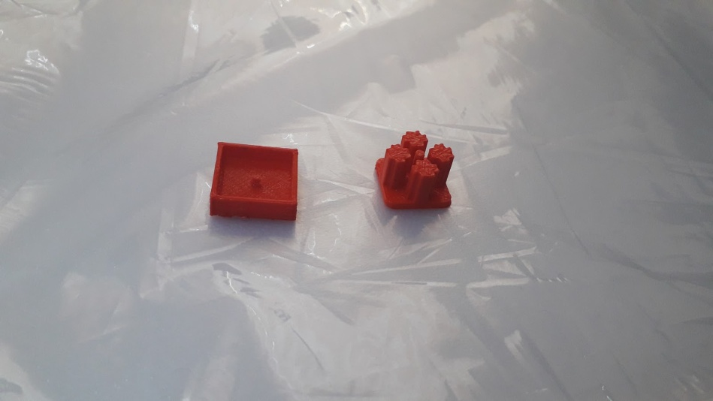

În urma printării, a fost nevoie de schimbări ale capetelor, deoarece dimensiunile în cazul celui de al doilea model au fost exacte și capacul nu intra în spațiile libere ale tijei. Am micșorat puțin dimensiunile pentru a lăsa loc de eroare în urma printării și pentru a nu mai întâmpina aceeași problemă. De asemenea, am schimbat modelul logo-ului pentru a fi mai simplu de printat și am adăugat numele prescurtat al echipei.

În cazul primului model, din cauză că partea mai lungă care avea scopul de a intra în gaura din mijlocul tijei a fost prea subțire, aceasta s-a rupt, dar restul dimensiunilor au fost bune și stă destul de bine în capătul tijelor chiar și fără acel suport din interior. Din acest motiv l-am refăcut, am renunțat la acel capăt și am schimbat din nou logo-ul pentru a fi printabil fără probleme.

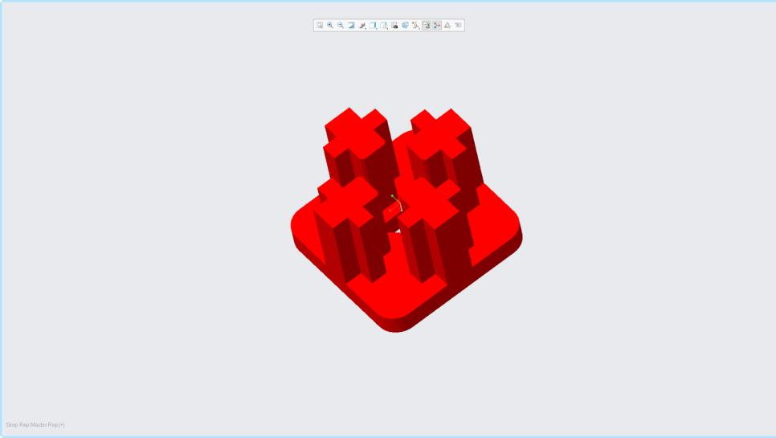

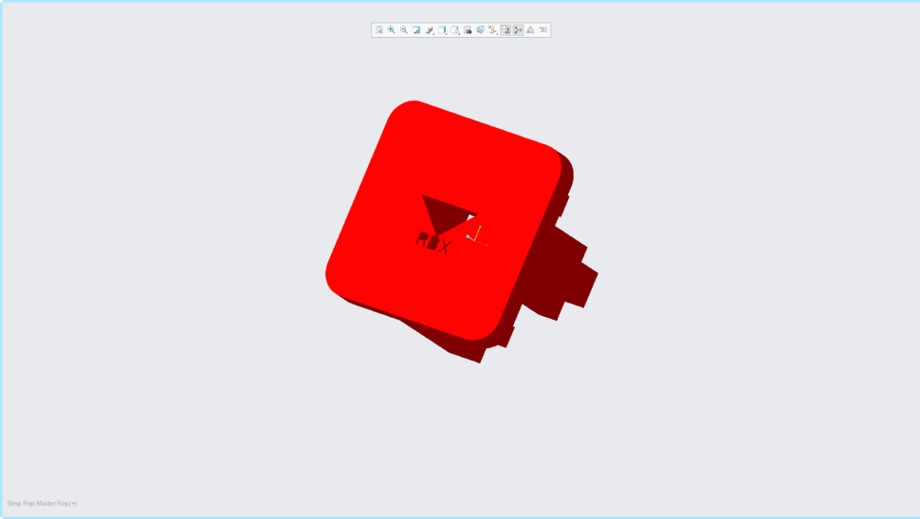

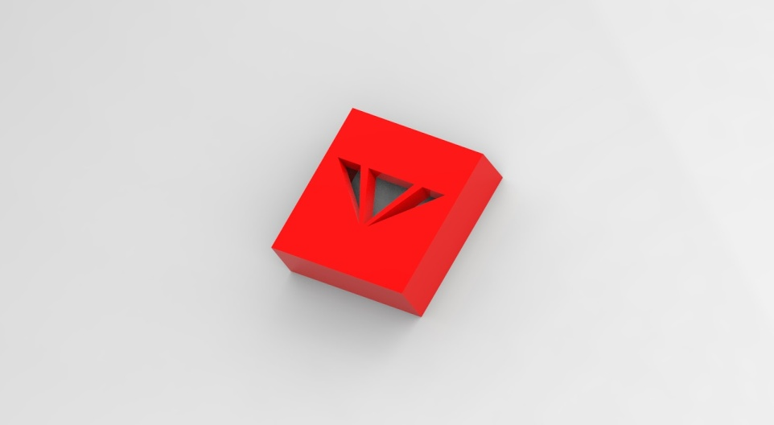

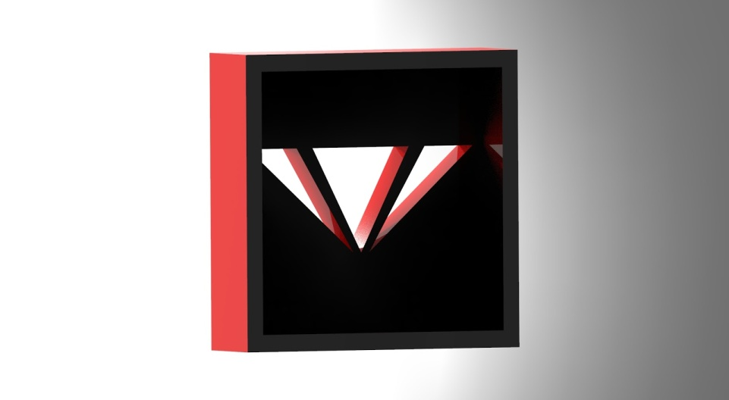

|  |  |  |  |
| --- | --- | --- | --- |
| **Data** | **Participanți** | **Ora început** | **Ora final** |
| **22.01.2020** | Gabi | 1600 | 2000 |

|  |  |
| --- | --- |
| **Ce ne-am propus** | **Ce am realizat** |
| Să realizez un trofeu pentru câștigătorii demo-ului. | * Am realizat o jumătate de bust a unui cerb, având ca punct de reper designul noilor stickere ale echipei noastre. Am realizat la început bustul simplu al cerbului, urmărind marginile celui afișat pe sticker și am încercat să obțin ceva foarte asemănător. * Partea care a luat mai mult timp a fost generarea de planuri înclinate pentru a realiza o suprafață invariabilă pe una din fețele bustului, formată din forme triunghiulare, înclinate în plan orizontal și având înălțimi diferite, pentru un aspect plăcut și o textură ieșită din comun. * La sfârșit am adăugat urechea și coarnele cerbului pentru un aspect autentic. Aici am întâmpinat mai multe probleme din cauza lipsei unui plan de referință important, urmând ca mai multe extrude-uri să nu se genereze conform așteptărilor. Din fericire, am rezolvat parțial problema, excluzând părțile problematice ale modelului și astfel am putut salva modelul ca stl pentru printare. |

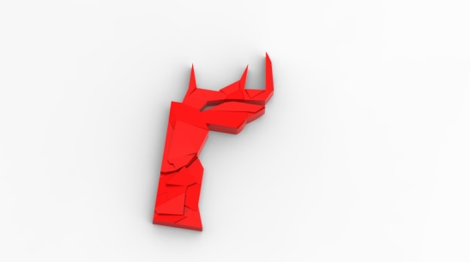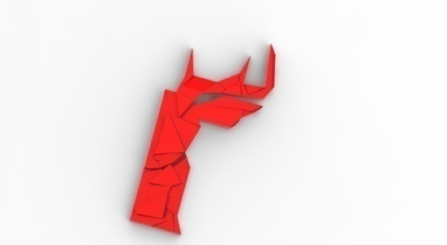

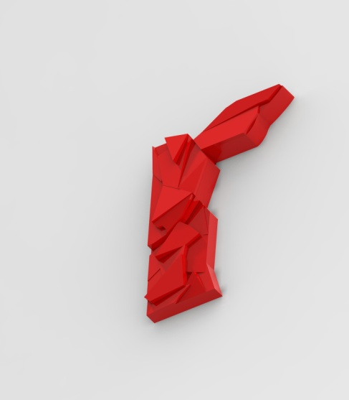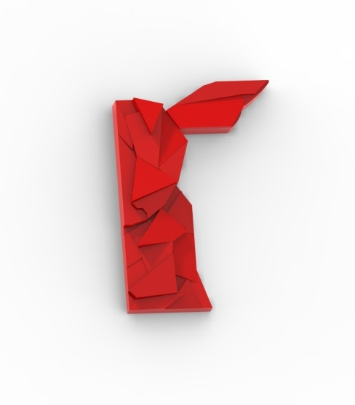

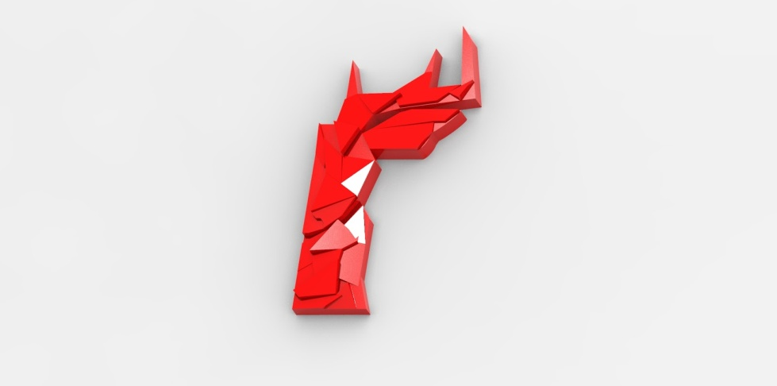

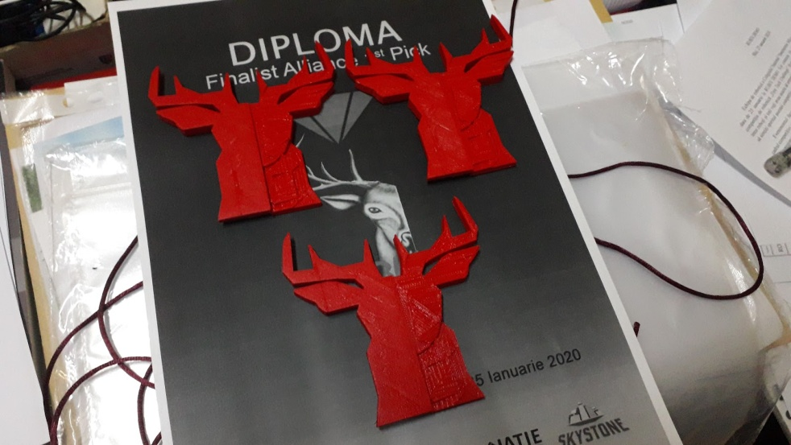

|  |  |  |  |
| --- | --- | --- | --- |
| **Data** | **Participanți** | **Ora început** | **Ora final** |
| **23.01.2020** | Gabi | 1800 | 2230 |

|  |  |
| --- | --- |
| **Ce ne-am propus** | **Ce am realizat** |
| Să realizez un stativ pentru bustul de cerb. | * Am realizat stativul ca două jumătăți identice printate separat. Acesta a trecut prin mai multe faze până să ajungă la cea finală. Am utilizat bustul deja modelat pentru furnizarea datelor exacte și a măsurătorilor necesare. Am adăugat pe fiecare parte numele locului în care s-a desfășurat demo-ul: Blaj și anul: 2020, pentru amintirea acestuia. * De asemenea, am realizat un ansamblu aproximativ al trofeului cu piesele deja modelate, pentru a vedea ceea ce mai trebuie schimbat la stativ. Am încercat să îi ofer un aspect cât mai plăcut, netezind apoi muchiile. |

Trofeul este format din mai multe piese pentru a simboliza lucrul în echipă, colaborarea și prietenia, ca la sfârșit, lipind piesele împreună, să obținem trofeul pe care îl vom înmâna celor două echipe din alianța câștigătoare la RUBIX Demo. Trofeul este format din 2 busturi de cerbi, așezate pe câte un stativ, piese care lipite formează un bust de cerb întreg așezat într-un stativ mare, iar piesa finală este reprezentată de logo-ul echipei noastre, susținut de coarnele cerbului, care va ține unit ansamblul. Acesta reprezintă *Steaua cerbului* și simbolizează la rândul ei importanța relațiilor dintre echipe și faptul că interacțiunea cu ceilalți și cu comunitatea este cheia spre a învinge și *piesa finală* spre succes. Cele două busturi reprezintă rezultatul vizibil al celor două echipe, iar stativul simbolizează echipa, relațiile de colegialitate dintre membrii și munca din spate, cea nevăzută, care stau la baza succesului.

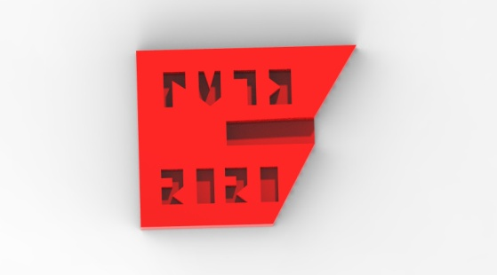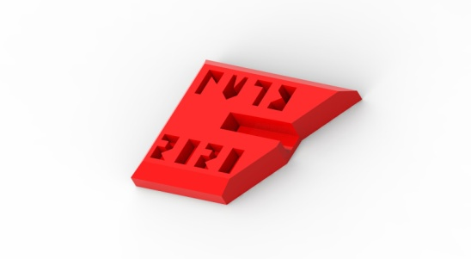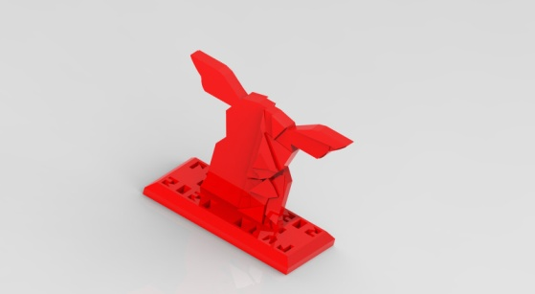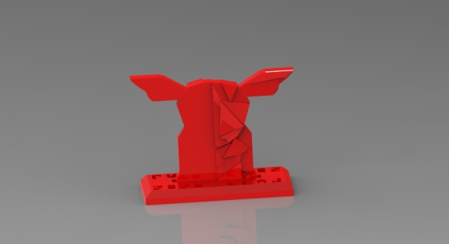

Am modelat și logo-ul dintre coarnele cerbului, folosind jumătatea de bust pentru măsurători exacte. Am utilizat funcția de extrude aplicată coarnelor pentru a obține o tăietură cât mai precisă, modelând logo-ul direct pe coarne.

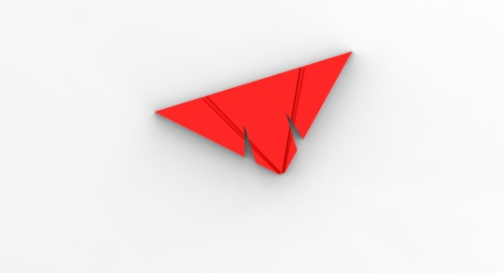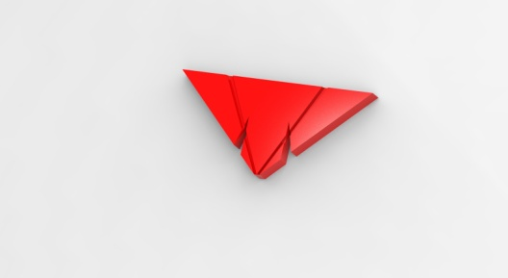

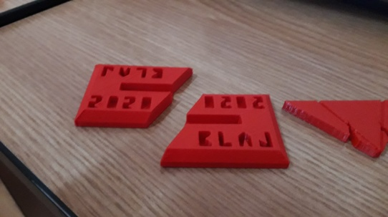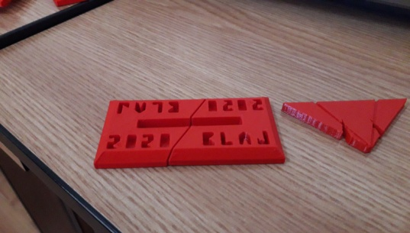

|  |  |  |  |
| --- | --- | --- | --- |
| **Data** | **Participanți** | **Ora început** | **Ora final** |
| **24.01.2020** | Gabi | 1230 | 1330 |

|  |  |
| --- | --- |
| **Ce ne-am propus** | **Ce am realizat** |
| Să modific logo-ul și stativul. | * În urma printării stativului am observat ca modul de prindere al bustului nu este cel mai bun și că are tendința să cadă. * Din această cauză am adăugat pe lungimi două prelungiri pentru o susținere mai rigidă, modificând totodată și lungimea spațiului în care urmează să fie introdus cerbul. Partea din spate, în urma printării, prezenta un milimetru în plus de material, necesitând o mică schimbare. * Am modificat și logo-ul, micșorând puțin spațiile goale unde se vor fixa coarnele, tot pentru o prindere mai rigidă. |

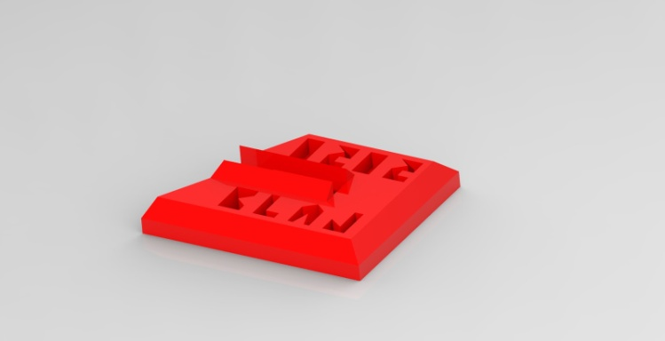

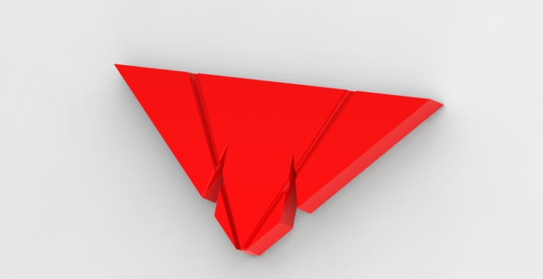

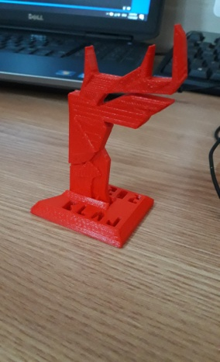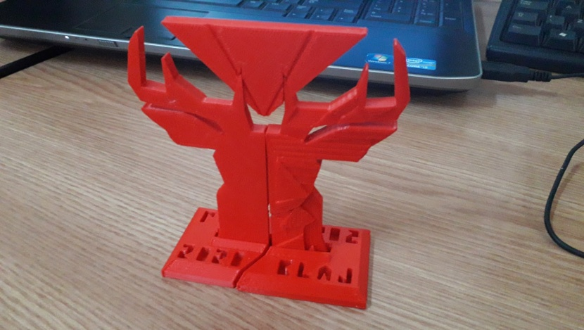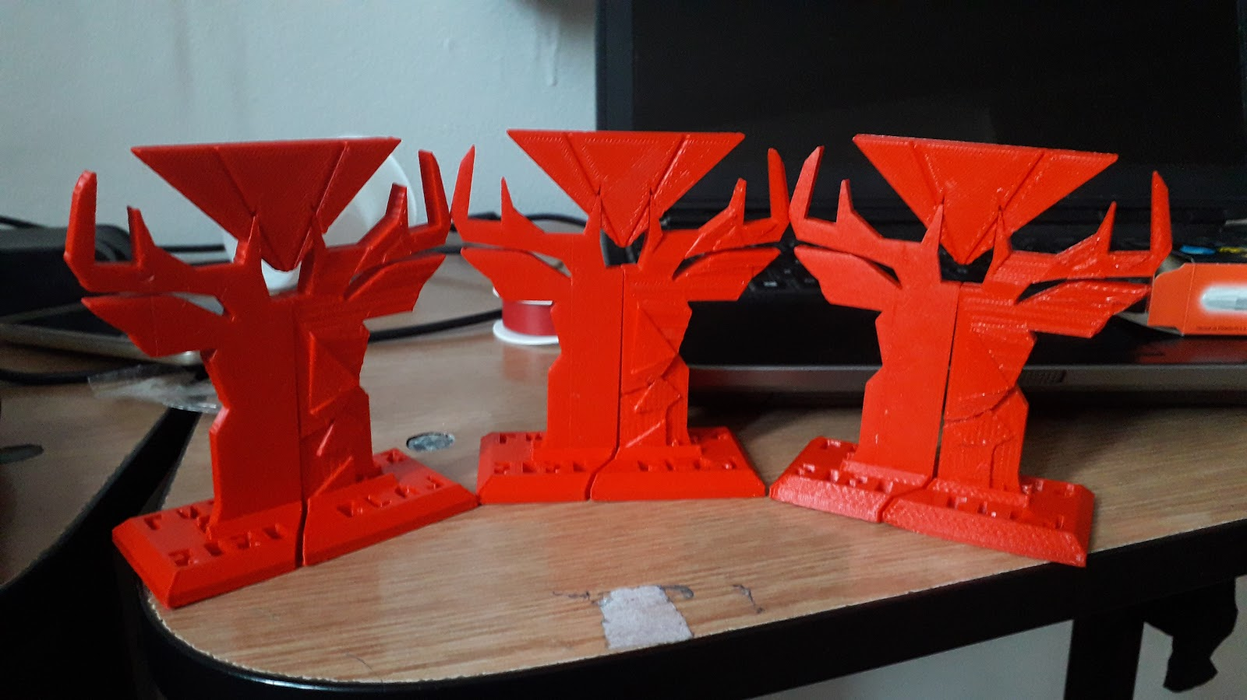



|  |  |  |  |
| --- | --- | --- | --- |
| **Data** | **Participanți** | **Ora început** | **Ora final** |
| **30.01.2020** | Gabi | 1230 | 1330 |

|  |  |
| --- | --- |
| **Ce ne-am propus** | **Ce am realizat** |
| Să modific Team Scoring Elementul pentru a obține varianta potrivită sistemelor noastre de colectare și amplasare. | * Am umplut două dintre părțile laterale cu material. * Am modificat lungimea piesei la 20 cm și am mărit totodată lungimea *șanțurilor* de pe margini. * Am modificat și unele elemente specifice echipei odată cu amplasarea lor. Am schimbat poziția numerelor de pe margini, fiind gravate acum pe marginile pline. De asemenea, pentru a salva filament la printare și pentru a scurta timpul necesar, am amplasat o gaură între marginile cu *șanț*, care nu afectează cu nimic plasarea pe post de Capstone la finalul meciului. * Am împărțit piesa, pentru a reuși să o printăm mai ușor și să o lipim la sfârșit. |

Din cauză că am realizat Team Scoring Elementul înainte de a ajunge la versiunea finală a robotului, acesta nu a fost compatibil cu sistemele de colectare și amplasare pe fundație a elementelor de joc. Toate părțile având găuri, roțile utilizate la sistemul de colectare nu puteau să îl ridice pe robot.

Cea de-a doua problemă a apărut din cauza lungimii elementului, aceasta având valoarea de 12 cm, iar sistemul de prindere putând să prindă cu eficiență maximă doar stone-uri, având 20 cm în lungime.

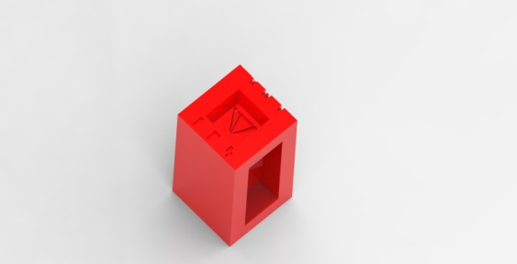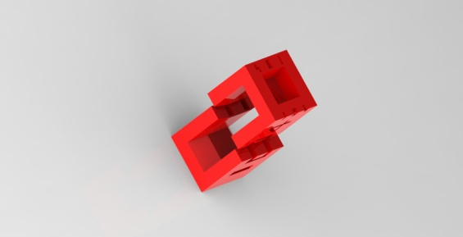

|  |  |  |  |
| --- | --- | --- | --- |
| **Data** | **Participanți** | **Ora început** | **Ora final** |
| **02.02.2020** | Gabi | 1000 | 1230 |

|  |  |
| --- | --- |
| **Ce ne-am propus** | **Ce am realizat** |
| Să realizez cifre pentru numărul echipei afișat pe robot, Red & Blue Alliance Marker și să împart Captone-ul în mai multe părți pentru printare. | * Am realizat cifrele 1, 0 și 4 pentru a le printa și a le lipi pe peretele lateral al robotului, formând numărul echipei. Tot în acest sens am realizat și Red & Blue Alliance Marker, cu dimensiunile regăsite în Game Manual part 1. * Am revenit la Castone pentru a-l împărți într-un mod cât mai simplu pentru o printare eficientă și cât mai rapidă. În acest mod au rezultat 12 piese, 5 identice, 2 câte 2, și capetele de sus și de jos, unice. După printare va urma lipirea acestora, rezultând piesa finală. |





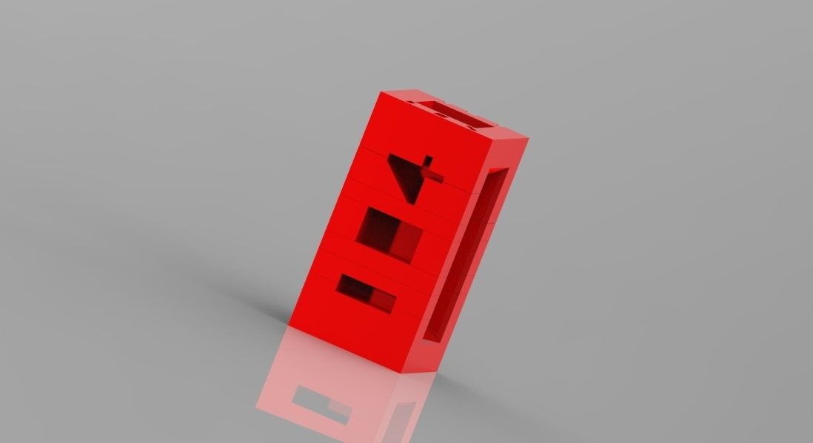



## Programare

### TeleOP

|  |  |  |  |
| --- | --- | --- | --- |
| **Data** | **Participanți** | **Ora început** | **Ora final** |
| **27.12.2019** | Gabi, Dorin | 1400 | 1630 |

|  |  |
| --- | --- |
| **Ce ne-am propus** | **Ce am realizat** |
| 3 viteze interschimbabile, viraj în timpul mișcării în față, schimbări ale butoanelor acționate pe gamepadul 1, pentru ca driverul să poată mișca robotul mai bine. | * Am adăugat pe 3 butoane ale dpad-ului (sus, dreapta și jos) câte o viteză dorită. Prin acționarea butonului dpad\_up, viteza va fi maximă, o variabilă aleasă luând valoarea 1 și împărțind puterea motoarelor la această variabilă, neafectând puterea în acest caz. Cu același principiu funcționează și celelalte 2 butoane, dar variabila ia valoarea 2 în cazul butonului dpad\_right, rezultând o viteză medie și 6 în cazul butonului dpad\_down, fiind viteza minimă. Am făcut acest lucru pentru o acuratețe mai bună în timpul perioadei controlate de driveri. |

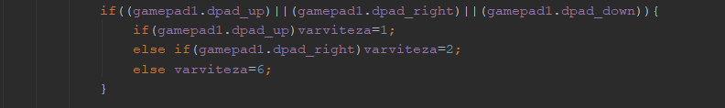

Figură Modul de schimbare al vitezelor

Deoarece codul folosit avea mișcări precum față, spate, laterale și întoarcerile pe loc separate prin condiționale de tip if() - else if(), nu puteam să facem 2 mișcări în același timp. Am modificat acest aspect printr-o condițională mai complexă, folosind operatori logici și două funcții noi pentru a vira la stânga sau la dreapta, în timpul deplasării atât în față, cât și în spate, prezentate în screenshot-urile de mai jos.

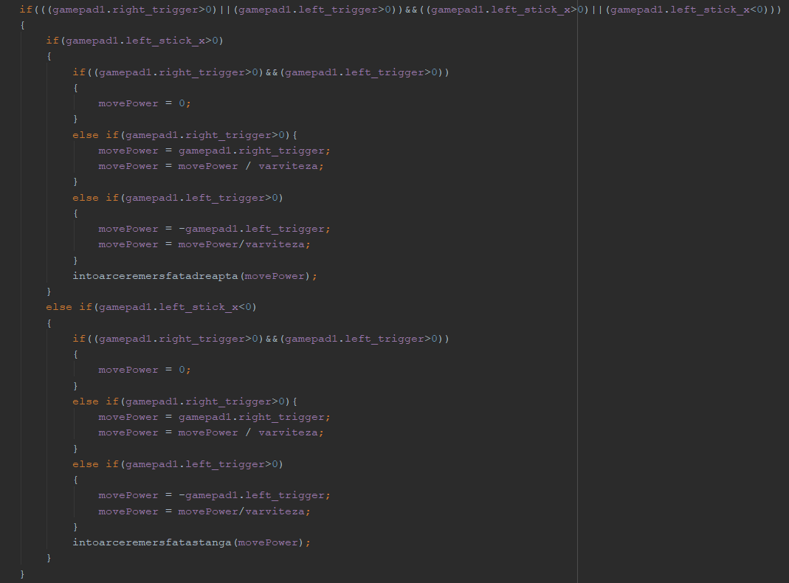

Figură Secvența pentru virajul în timpul meciului față/spate

Ultimele chestiuni au fost schimbarea butoanelor pentru diferite sarcini, după schema de mai jos și testarea codului care a avut loc după fiecare checkpoint bifat.

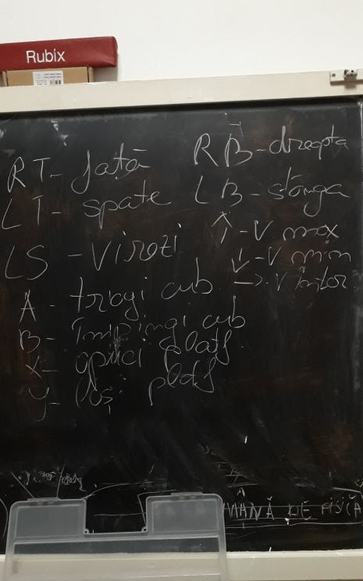

Figură Controale driver 1

.



|  |  |  |  |
| --- | --- | --- | --- |
| **Data** | **Participanți** | **Ora început** | **Ora final** |
| **12.01.2020** | Gabi, Dorin | 1515 | 1700 |

|  |  |
| --- | --- |
| **Ce ne-am propus** | **Ce am realizat** |
| Să rezolvăm problemele existente în acel moment. | * Am mutat butoanele liftului, de pe dpad\_up și dpad\_down, pe right trigger și left trigger pentru acuratețe, la cererea driverului. * Din cauza unor cabluri cuplate în porturi greșite, a trebuit sa le introducem în porturile dorite, fiind necesară schimbarea unor valori în cazul mișcărilor de slide stânga sau dreapta, necesitând inversarea celor două funcții. * Motoarele de la lift nu se sincronizau așa ca am schimbat modul de distribuire a puterii, facand un motor să meargă mai încet decât celălalt (cu foarte puțin), o rezolvare care nu a fost aprobată până la final. |

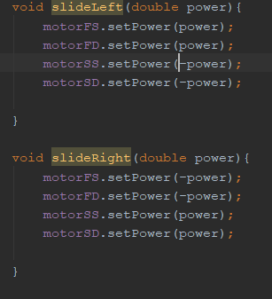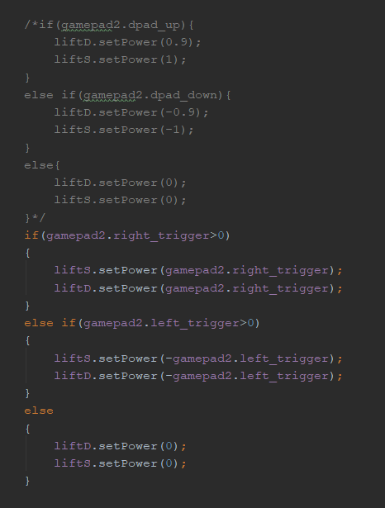

Figură 128 Ridicarea / coborârea brațelor laterale controlate de cele două triggere

Figură 129 Funcțiile de slide modificate pentru modul momentan de conectare a cablurilor



Figură Codul vechi comentat și codul nou de controlare al celor două brațe



|  |  |  |  |
| --- | --- | --- | --- |
| **Data** | **Participanți** | **Ora început** | **Ora final** |
| **16.01.2020** | Gabi, Dorin | 1500 | 1700 |

|  |  |
| --- | --- |
| **Ce ne-am propus** | **Ce am realizat** |
| Să programăm 2 servo-uri | * Am adăugat pe robot 2 servouri folosite pentru a ajuta la mutarea fundației în perioada autonomă în special. * Am întâmpinat probleme la programarea servo-urilor, cu ajutorul Servo Programmer-ului, dar acestea s-au rezolvat schimbându-le locul servo-urilor cu cele folosite la recoltarea stone-ului. * De asemenea, am fost nevoiți să schimbăm direcția motoarelor în cazul funcției de slide, acum fiind corecte din punct de vedere schematic. |

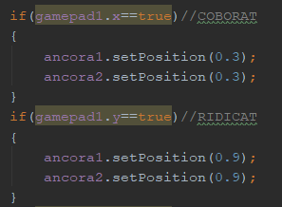

Figură :Coborârea și ridicarea ancorelor folosite pentru mutarea fundației

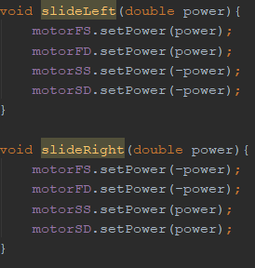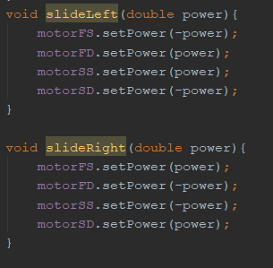

Figură Înainte Figură După

|  |  |  |  |
| --- | --- | --- | --- |
| **Data** | **Participanți** | **Ora început** | **Ora final** |
| **17.01.2020** | Gabi, Dorin | 800 | 1000 |

|  |  |
| --- | --- |
| **Ce ne-am propus** | **Ce am realizat** |
| Să facem să se învârtă continuu servourile folosite pentru recoltarea stone-urilor. | * Am găsit un mod de a face servourile de la roțile pentru recoltare să se învârtă continuu. Apăsând pe butonul *a* de pe gamepad-ul 1, roțile încep să se învârtă, iar o a doua apăsare cauzează oprirea celor 4 roți. În cazul butonului *b* de pe același controller am folosit aceeași metodă, doar că roțile se învârt continuu în sens invers la apăsarea acestuia. * De asemenea, pentru o mai bună ordine a codului, am făcut 3 funcții pentru cele două sensuri de rotație ale servourilor și pentru oprirea acestora. * Am utilizat două variabile: state și readytoswitch. State determină stadiul actual al servourilor, iar readytoswitch verifică dacă se poate schimba stadiul (dacă readytoswitch=1, atunci poate trece la alt stadiu, iar dacă readytoswitch=0, stadiul nu poate fi schimbat încă). Am realizat acest lucru pentru ca atunci când butonul este apăsat continuu, roțile să își păstreze stadiul actual, pentru a nu avea loc opriri și porniri repetate. |

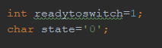

Figură Variabilele folosite pentru comandă

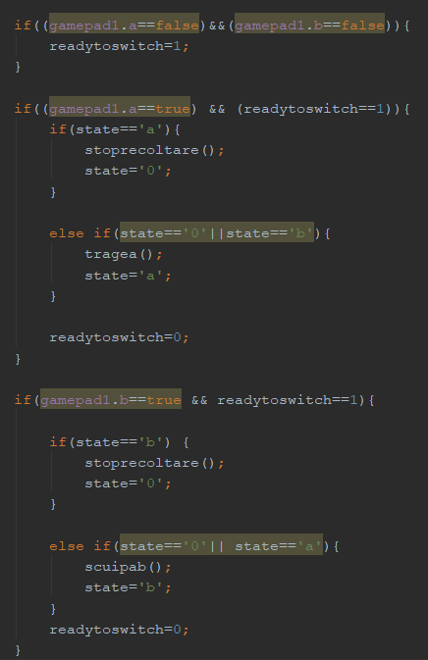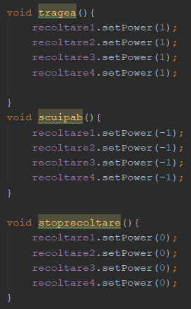

Figură Funcțiile pentru recoltarea pieselor

Figură Modul de realizare al rotirii continue



|  |  |  |  |
| --- | --- | --- | --- |
| **Data** | **Participanți** | **Ora început** | **Ora final** |
| **21.01.2020** | Gabi, Dorin | 1300 | 1330 |

|  |  |
| --- | --- |
| **Ce ne-am propus** | **Ce am realizat** |
| Să îmbunătățim sistemul de colectare al stone-urilor. | * Am modificat valorile vitezelor celor două servouri din partea din față folosite la prinderea și eliberarea stone-urilor pentru o mai bună prindere și pentru a nu mai brusca piesele. |

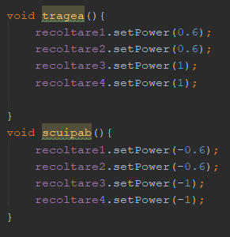

Figură : Funcțiile de colectare și eliberarea stone-urilor

### Autonomie

|  |  |  |  |
| --- | --- | --- | --- |
| **Data** | **Participanți** | **Ora început** | **Ora final** |
| **13.01.2020** | Gabi, Dorin | 1530 | 1730 |

|  |  |
| --- | --- |
| **Ce ne-am propus** | **Ce am realizat** |
| Să realizăm primul cod autonom folosind encodere | * Am utilizat funcția de bază encoderDrive(), modificând valorile pentru a putea folosi encoderele tuturor celor 4 motoare ale roților (anul trecut utilizând doar 2 motoare). * Am realizat funcții pentru direcțiile de deplasare de care avem nevoie în partea autonomă: * fataspate() pentru mersul în față / spate * slideRight() / slideLeft() în cazul deplasării laterale - pentru o deplasare exactă în acest caz, a fost nevoie de înmulțirea distanței în inch cu o constantă calculată experimental. * turnRight() pentru rotația robotului - am utilizat o constantă *masa*, calculată de noi, pe care o înmulțim cu gradul de rotație dorit, furnizat la apelarea funcției, transformând gradele în inchi, obținând o rotație aproximativ exactă. |

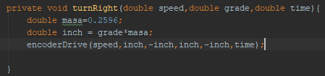

Figură Funcția pentru rotație

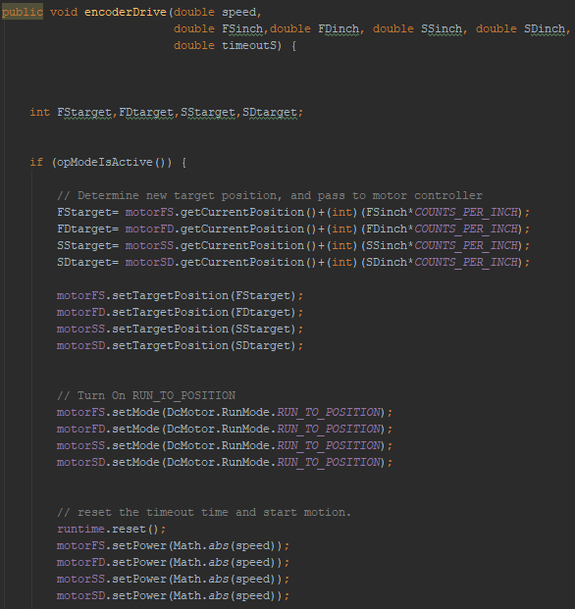

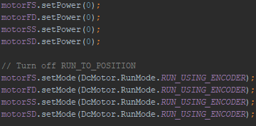

Figură Funcția de encoderDrive() pentru 4 motoare

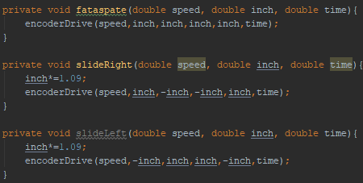

Figură :Funcțiile pentru deplasarea în față / spate / lateral

|  |  |  |  |
| --- | --- | --- | --- |
| **Data** | **Participanți** | **Ora început** | **Ora final** |
| **29.01.2020** | Gabi, Dorin | 1100 | 1400 |

|  |  |
| --- | --- |
| **Ce ne-am propus** | **Ce am realizat** |
| Să scriem codul pentru ambele perioade autonome din Building zone. | * Am început prin a gândi tactica autonomiei și modul în care vrem să o realizăm. Am ales doar să mutăm fundația și să ne parcăm în aceste două autonomii. Pe partea de Building vor fi 4 autonomii, 2 pentru fiecare alianță în care o să varieze doar locul de parcare al robotului sub Bridge-ul alianței (lângă perete sau lângă Bridge-ul neutru). * Următorul pas a fost să măsurăm distanțele parcurse de robot în inchi, ca mai apoi să scriem codul corespunzător folosind doar funcțiile de deplasare în față, spate, slide și rotire pe loc (în cazul mutării fundației și înainte de parcare). * Am realizat mai întâi autonomia pentru alianța albastră, iar pentru alianța roșie am schimbat doar sensul de deplasare unde a fost cazul. |

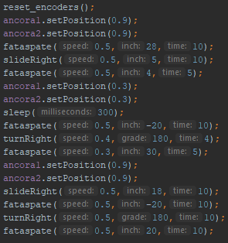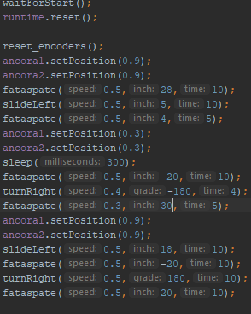

Figură Autonomia pentru Red Building Zone

Figură Autonomia pentru Blue Building Zone

|  |  |  |  |
| --- | --- | --- | --- |
| **Data** | **Participanți** | **Ora început** | **Ora final** |
| **31.01.2020** | Gabi, Dorin, Raul | 1100 | 1430 |

|  |  |
| --- | --- |
| **Ce ne-am propus** | **Ce am realizat** |
| Să realizăm autonomia pe Red Building Zone și Blue Loading Zone | * Am modificat unghiul de rotație spre dreapta pentru autonomia alianței roșii de la 180 de grade, la 155 de grade, deoarece rotea prea mult fundația. * Am început să scriem codul autonom în cazul Loading Zone-ului alianței albastre. Strategia acestei autonomii a fost să detectăm și să mutăm cu succes în Building Zone cele două Skystone-uri, folosind un senzor de culoare produs de REV Robotics. Ne-am documentat în prealabil despre utilizarea unui astfel de senzor și am pornit prin teste multiple pentru a descoperi intervalul de valori furnizate de senzor în cazul Skystone-urilor, folosind funcția telemetry.addData() care afișa cantitățile de roșu, verde, albastru și de lumină pe care le detecta senzorul. * Am scris funcția detect(), folosind valorile rezultate în urma analizei datelor furnizate de senzor, rezultând o funcție de detecție destul de eficientă în urma testelor, dar la care există loc de îmbunătățiri. * Ultimul check point bifat a fost realizarea unui schelet al funcției principale, după modul în care dorim să se desfășoare autonomia, începând cu acțiuni predefinite pentru toate cazurile și urmând o trecere de la o piesă de joc la alta pentru a găsi primul Skystone. Fiind 3 cazuri posibile, vom avea 3 funcții separate cu instrucțiuni specifice fiecărui caz. |

În urma testelor am observat că, deși în teorie, autonomia pe zona de Bulding a alianței albastre ar trebui să coincidă cu cea a alianței roșii, schimbând sensul de mers în unele cazuri, în practică s-a dovedit invalidă această metodă. Din cauza faptului că nu am luat în considerare anumiți factori precum prinderea fundației de robot și eventuale probleme ale sistemului de prindere, robotul nu reușea să poziționeze fundația în locul dorit de noi. Tot din această cauză, nu se putea parca la sfârșitul autonomiei în locul dorit, luând o direcție ușor oblică în urma plasării fundației (orientându-se după direcția fundației, se deplasa perpendicular pe aceasta).

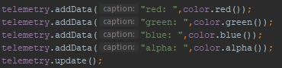

Figură Căutarea intervalelor de valori folo

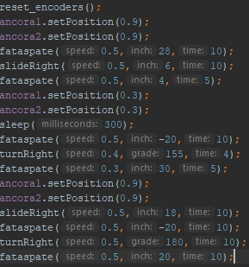

Figură Căutarea intervalelor de valori folosind datele furnizate de senzorul de culoare, afișate pe Driver Station

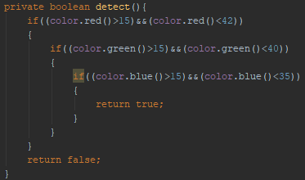

Figură Detectarea Skystone-urilor

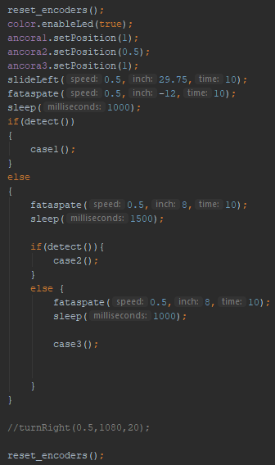

Figură Scheletul funcției principale

|  |  |  |  |
| --- | --- | --- | --- |
| **Data** | **Participanți** | **Ora început** | **Ora final** |
| **01.02.2020** | Gabi, Dorin | 1200 | 1530 |

|  |  |
| --- | --- |
| **Ce ne-am propus** | **Ce am realizat** |
| Să finalizăm primul caz al autonomiei pentru Loading Zone în cazul alianței albastre | * Am scris codul pentru primul caz în urma detecției, cel în care prima piesă verificată este un Skystone. Am măsurat distanțele necesare pentru realizarea autonomiei în acest caz și am rulat teste multiple pentru a obține la sfârșit un rezultat cât mai satisfăcător. Am întâmpinat probleme la nivelul encoderelor, deoarece, în unele situații, robotul face pauze pentru calibrare, pierzând din cele 30 de secunde destinate autonomiei. Când această problemă intervine, robotul nu mai reușește să transporte și cel de al doilea Skystone sau să se parcheze, pentru că, fără această problemă, rularea tuturor instrucțiunilor se face în aproximativ 27 de secunde, deci nu mai rămâne mult timp pentru calibrare. * Pentru cazurile 2 și 3, am realizat doar găsirea primului Skystone și transportul în Building Zone, folosind instrucțiunile din primul caz, cu mici modificări în cazul slide-ului pentru trecerea dintr-o zonă în alta și a deplasării față - spate pentru a lua sau a muta fără probleme piesele. |



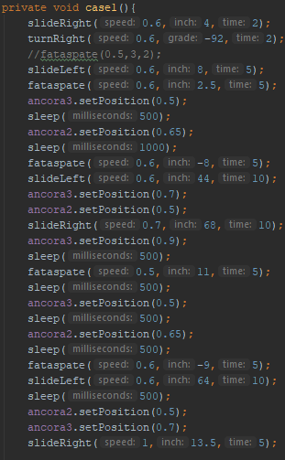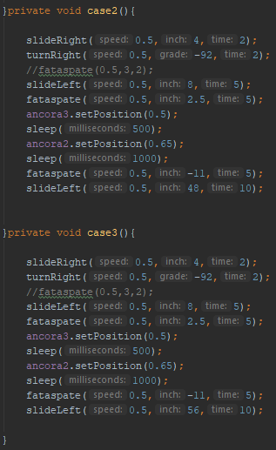

Figură 141: Blue cazurile 2 si 3 (neterminate; primul stone)

Figură 140: Blue cazul 1

